漾濞县跃进化工有限责任公司
12万t/a硫酸生产装置
安 全 现 状 评 价 报 告

昭通市鼎安科技有限公司
评价资质证书编号：APJ-（云）-005

2024年4月

漾濞县跃进化工有限责任公司

12万t/a硫酸生产装置

安全现状评价报告

评价机构名称：昭通市鼎安科技有限公司
评价资质证书编号：APJ-（云）-005
法定代表人：毛卫旭
项目负责人：杨庆国
技术负责人：饶旭军
过程控制负责人：李晓达
评价机构联系电话：0870-3170896

昭通市鼎安科技有限公司
二0二四年四月

现 场 照 片
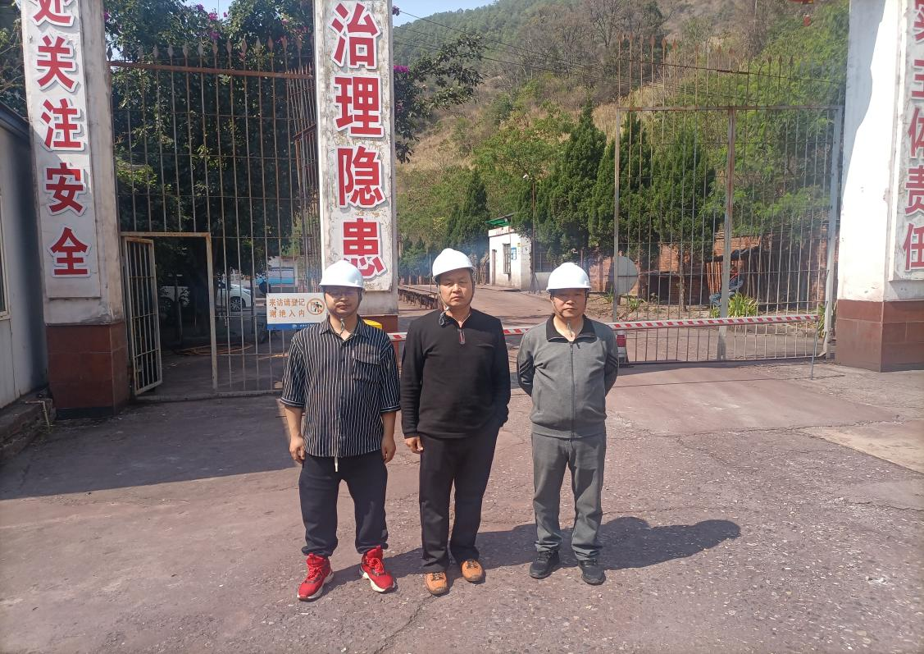
图1 评价师现场照片
从右到左分别为：杨华（报告编制人）、兰焕平（业主单位主要负责人）、杨庆国（项目负责人）
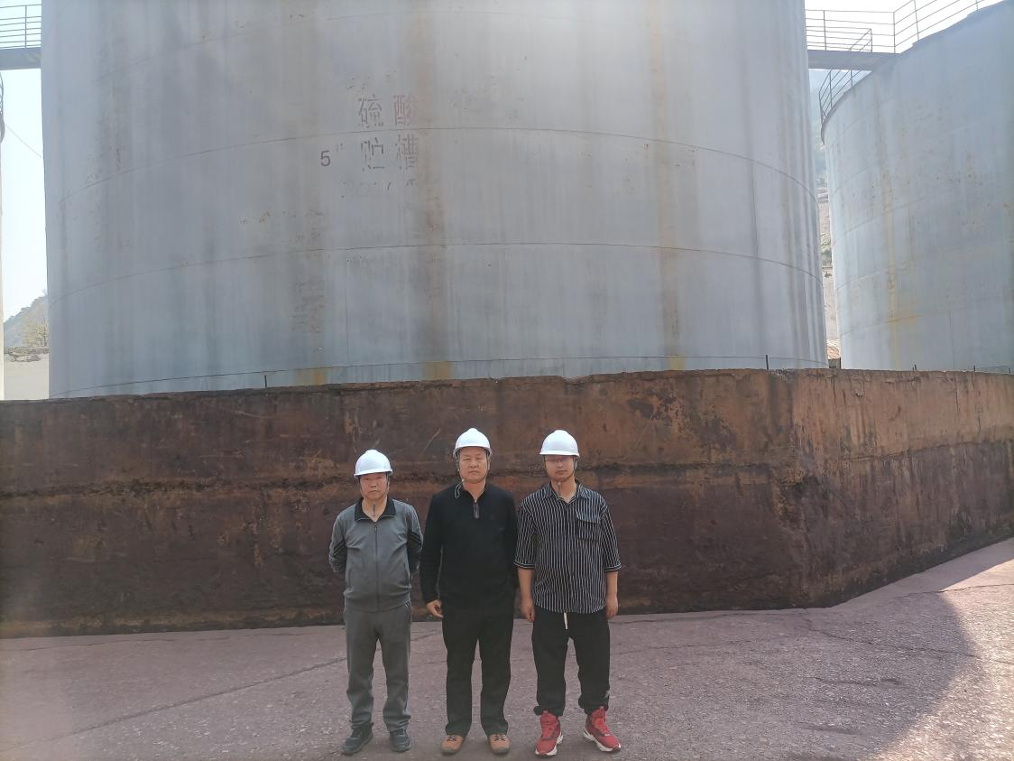
图2 评价师现场照片
从右到左分别为：杨庆国（项目负责人）、兰焕平（业主单位主要负责人）、杨华（报告编制人）

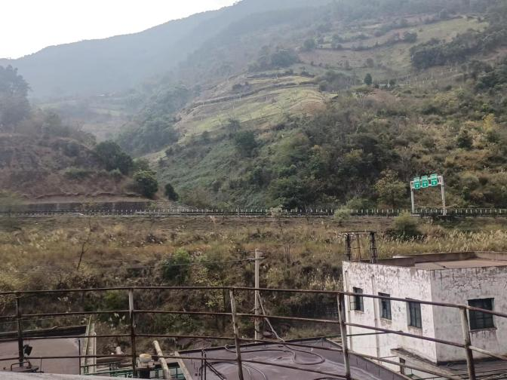 | 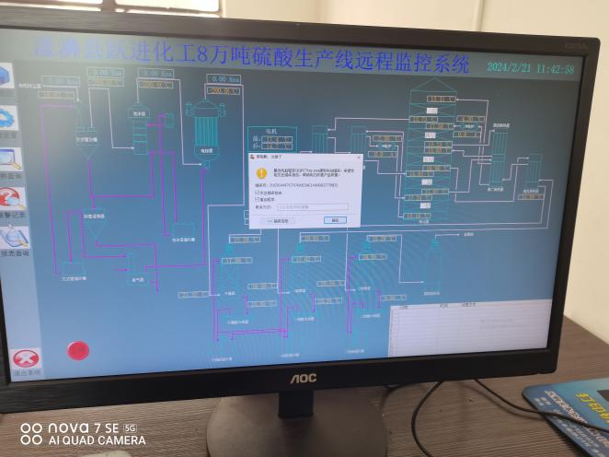
图3 公司南面 | 图4 硫酸生产远程监控系统
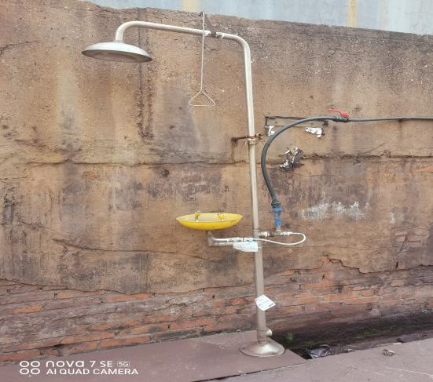 | 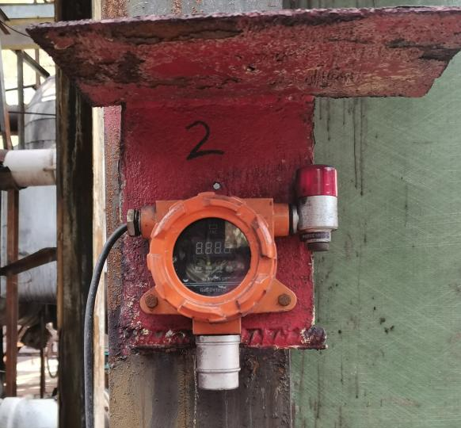
图5 喷淋洗眼器 | 图6 有毒气体浓度检测报警仪
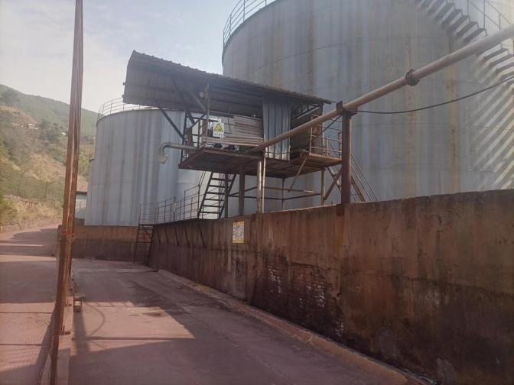 | 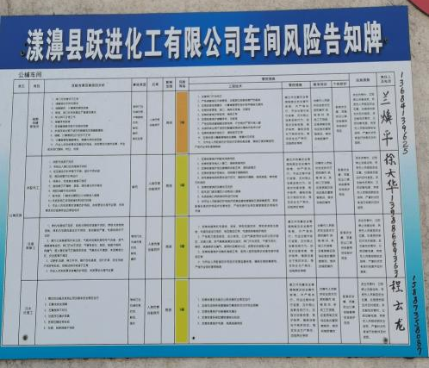
图7 硫酸装车区 | 图8 风险告知牌
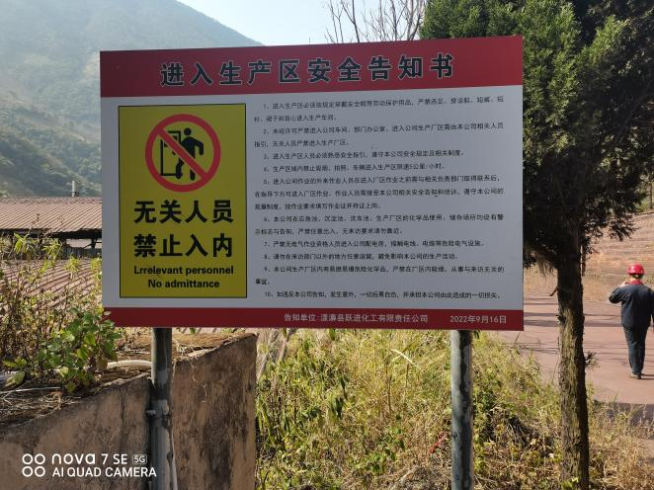 | 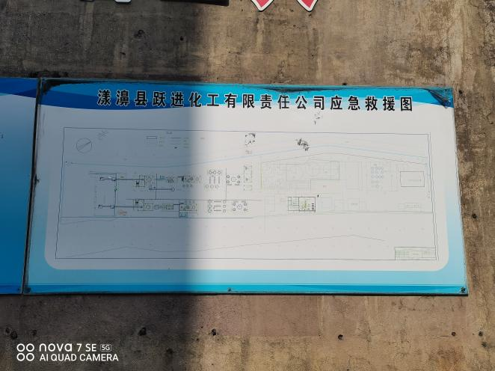
图9 安全告知书 | 图10 应急救援图

前 言

随着我国法制化的日趋健全和完善，安全生产监督管理体系也逐步向科学化、规范化、制度化发展，安全评价作为现代先进安全生产管理模式的主要内容之一越来越受到重视。安全评价不仅能有效地提高企业和生产设备的本质安全程度，而且可以为各级安全生产监督管理部门的决策和监督检查提供有力的技术支撑。
根据《中华人民共和国安全生产法》（中华人民共和国主席令第88号）、《危险化学品安全管理条例》（中华人民共和国国务院令591号，第645号修正）、《安全生产许可证条例》（国务院397号令发布，国务院令第653号修正）等国家有关安全生产法律、法规、部门规章的要求，漾濞县跃进化工有限责任公司危险化学品安全生产许可证于2024年7月19日到期，按照《危险化学品生产企业安全生产许可证实施办法》（国家安全生产监督管理总局令第41号，第79号第一次修正，第89号第二次修正）的规定，特委托昭通市鼎安科技有限公司承担其安全现状评价工作。
昭通市鼎安科技有限公司接受企业委托后，成立了项目评价组，评价组依据《安全评价通则》AQ8001-2007要求，参照《危险化学品生产企业安全评价导则(试行)》（安监管危化字[2004]127号）规定的评价程序，本着“科学、公正、独立、客观”的原则，经现场调研和查勘，以收集到的相关资料与标准规范为依据，对该公司存在的主要危险和有害因素及其危险危害程度进行辨识与分析，对系统配备的安全设施进行了有效性、可靠性、生产条件进行了分析评价。在此基础上有针对性的提出了消除、减弱和预防危险性，提高其安全程度的对策措施，最后得出评价结论，并编制完成了安全现状评价报告。
在漾濞县跃进化工有限责任公司的安全评价以及评价报告的编写过程中，得到了大理白族自治州应急管理局、漾濞彝族自治县应急管理局、漾濞县跃进化工有限责任公司等单位的支持和协助，在此表示衷心的感谢！

目 录
非常用的术语说明 1
1 编制说明 4
1.1 评价目的 4
1.2 评价依据 4
1.3 评价范围 4
1.4 评价程序 5
1.5 评价原则 5
1.6 评价基准日 6
2 评价项目基本概况 7
2.1 被评价单位简介 7
2.2 地理位置及自然条件 8
2.2.1 地理位置 8
2.2.2 自然条件 9
2.3 周边环境及总平面布置 10
2.3.1 周边环境 10
2.3.2 总平面布置 12
2.4 原料、辅助材料、产品及规模 12
2.5 生产工艺 13
2.6 生产过程控制 17
2.7 主要建构筑物及设施设备 17
2.7.1 主要建构筑物 17
2.7.2 主要生产设备 18
2.7.3 特种设备与强制检测设施 22
2.8 公用工程和辅助设施 23
2.8.1 供配电 23
2.8.2 给排水 24
2.8.3 防雷 25
2.8.4 废渣处理 25
2.8.5 在线视频监控 25
2.9 主要安全设施 25
2.10 安全管理 26
2.10.1 安全管理机构 26
2.10.2 安全生产管理制度 27
2.10.3 安全生产教育 27
2.10.4 从业人员持证情况 27
2.10.5 事故应急救援预案 29
2.10.6 劳动防护用品配置 29
2.10.7 工伤保险购买情况 29
2.11 安全费用提取使用情况 29
2.12 四区分离设置和双重预防机制情况 30
2.13 项目换证以来的安全运行情况及工艺变更情况 30
2.13.1 项目换证以来的安全运行情况 30
2.13.2 项目换证以来的工艺装置变更情况 30
2.13.3 项目换证以来安全设施变更情况 31
2.13.4 项目换证以来周边环境变化情况 31
2.13.5安全管理机构及人员变化情况 31
2.13.6项目换证以来总平面布置发生的变化情况 31
3 危险和有害因素辨识结果 33
3.1 主要危险、有害物质辨识及物质的危险性分析结果 33
3.1.1 主要危险、有害物质辨识结果 33
3.1.2 主要危险、有害物质的危险性分析结果 33
3.1.3 危险和有害因素分布情况 33
3.2 主要危险和有害因素辨识分析结果 34
3.3 危险化学品重大危险源辨识结果 34
3.4 剧毒品、易制毒危险化学品、易制爆危险化学品辨识结果 34
3.5 重点监管的危险化学品辨识结果 35
3.6 重点监管的危险化工工艺辨识结果 35
3.7 高毒物品辨识结果 35
3.8特别管控危险化学品辨识结果 35
3.9淘汰落后危险化学品安全生产工艺技术设备辨识结果 35
4 安全评价单元的划分和评价方法选择 36
4.1 安全评价单元划分 36
4.1.1 评价单元划分原则 36
4.1.2 评价单元划分方法 36
4.1.3 评价单元的划分 37
4.2 评价方法的选择 37
4.3 评价方法简介 37
5 安全条件和安全生产条件分析评价结果 38
5.1 厂址及总平面布置单元评价结果 38
5.2生产工艺及设备设施单元评价结果 38
5.3公用工程及辅助设施单元评价 39
5.4 安全管理及应急救援单元评价结果 39
5.5 重大安全隐患判定符合性分析结果 39
5.6危险化学品生产单位申请换证条件单元评价结果 40
6 可能发生事故后果预测结果 41
6.1 可能发生的重大事故 41
6.2 事故后果预测 41
7 存在问题、建议及整改情况、安全对策措施与建议和结论 42
7.1 主要存在问题及整改情况说明 42
7.1.1 主要存在问题 42
7.1.2 整改建议及整改情况说明 42
7.2 安全对策措施 46
7.2.1 安全生产条件对策措施及建议 46
7.2.2 安全管理对策措施及建议 48
7.2.3 其他方面 49
7.2.4 应急救援对策措施及建议 51
8 安全现状评价结论 53
8.1 主要危险和有害因素评价结果 53
8.1.1 单元评价综述 53
8.1.2 存在的主要危险、有害物质 53
8.1.3 存在的主要危险和有害因素 54
8.2 本项目应重点防范的重大事故 54
8.3 评价结论 54
9 与被评价单位交换意见的情况结果 56
F1 项目图表文件 58
F1.2 有毒气体报警控制器分布、检查情况汇总表 59
F1.3安全标志牌清单 60
F2 危险和有害因素辨识 62
F2.1 主要危险和有害因素辨识与分析的目的 62
F2.2 主要危险和有害因素辨识与分析的方法 62
F2.3 危险和有害因素产生的原因 62
F2.3.1 运行失控与设备故障 62
F2.3.2 人员失误 63
F2.3.3 管理缺陷 63
F2.3.4 环境的原因 63
F2.4 主要危险有害物质的理化性质、辨识及其危险性分析 63
F2.4.1 危险化学品辨识 63
F2.4.2 主要危险、有害物质的理化特性 64
F2.4.3 主要危险、有害物质的存在部位 70
F2.5 主要危险和有害因素分析 71
F2.5.1 厂址及总平面布置危险性分析 71
F2.5.2 生产工艺及设备设施危险性分析 74
F2.5.3 公用工程及辅助设施危险性分析 81
F2.5.4 安全管理及应急救援危险性分析 92
F2.6 事故案例分析 93
F2.7 危险化学品重大危险源辨识 102
F2.8 剧毒品、易制毒危险化学品、易制爆危险化学品辨识 106
F2.9重点监管的危险化学品辨识 106
F2.10重点监管的危险化工工艺辨识 107
F2.11高毒物品辨识 107
F2.12特别管控危险化学品辨识 107
F2.13淘汰落后危险化学品安全生产工艺技术设备辨识 107
F3 安全评价方法简介 110
F3.1 安全检查表法 110
F3.2 作业条件危险性评价法 110
F3.3评价方法选择汇总 112
F4 安全条件和安全生产条件分析评价 113
F4.1 厂址及总平面布置评价单元分析评价 113
F4.1.1 厂址和总平面布置安全检查表 113
F4.1.2 厂内建构筑物与周边建筑物距离检查表 117
F4.1.3 单元小结 119
F4.2 生产工艺及设备设施单元评价 120
F4.2.1 生产工艺及设备设施安全检查表评价 120
F4.2.2 作业条件危险性评价法评价 122
F4.2.3 危险化学品安全检查分析 123
F4.2.4 单元小结 126
F4.3 公用工程及辅助设施单元评价 126
F4.3.1 供配电安全检查 126
F4.3.2 给排水检查 129
F4.3.3 消防设施检查 129
F4.3.4单元小结 131
F4.4 安全管理及应急救援单元评价 131
F4.4.1 安全管理安全评价 131
F4.4.2 应急救援安全评价 140
F4.4.3 单元小结 142
F4.5 重大安全隐患判定符合性分析 143
F4.6 危险化学品生产单位申请换证条件单元评价 144
F4.6.1 危险化学品生产单位申请换证条件安全评价 144
F4.6.2 单元小结 148
F5 评价依据 149
F5.1 法律、法规 149
F5.2 部门规章及规范性文件 150
F5.3 地方法规及文件 153
F5.4 评价标准及规范 154
F5.5 被评价单位提供的相关资料 157
F6 企业提供的原始资料 158
F6.1 委托书 158
F6.2 材料真实性承诺书 159
F6.3 漾濞县跃进化工有限责任公司营业执照 160
F6.4 安全生产许可证 161
F6.5 危险化学品登记证 162
F6.6 非药品类易制毒化学品生产备案证 163
F6.7 非药品类易制毒化学品经营备案证 164
F6.8 安全生产标准化证书 165
F6.9 土地使用证 166
F6.10 主要负责人安全合格证 167
F6.11 安全管理人员安全合格证、注册安全工程师资格证 168
F6.12 特种作业操作证 169
F6.13 应急预案备案登记表 191
F6.14 关于公司安全生产委员会成立的决定 192
F6.15 关于成立安全管理机构及人员任命的通知 193
F6.16 工伤保险缴费凭证 195
F6.17 安全生产责任保险投保单 196
F6.18 四区分离整治实施方案 201
F6.19化学品安全技术说明书及标签 210
F6.20 化学品安全技术说明书及安全标签发放记录 233
F6.21 雷电防护装置检测报告 234
F6.22 主要负责人及安全管理人员毕业证书 236
F6.23 心肺复苏培训证书 237
F6.24职业安全健康培训证 238
F6.25 安全生产管理制度目录 239
F6.26 安全生产责任制目录 242
F6.27 岗位操作规程目录 243
F6.28 安全阀校验报告 244
F6.29 压力表检定证书 247
F6.30 叉车定期检验报告 256
F6.31 二线锅炉内部、外部检验报告 259
F6.32 一线锅炉内部、外部检验报告 263
F6.33 桥式起重机定期检验报告 269
F6.34 有毒气体浓度检测报警仪校验报告 272
F6.35 关于成立应急救援指挥部的通知 283
F6.36 安全费用投入台帐 285
F6.37 安全设计诊断报告 290
F6.38 安全培训会议记录 296
F6.39演练方案及记录 306
F6.40 工作场所职业病危害因素检测与评价报告 318
F6.41 劳保用品发放规定及发放记录 321
F6.42 双重预防机制 325
F6.43 道路运输协议 328
F6.44 硫酸储罐壁厚检测资料 337
F6.45 关于上次评价至今企业变化的说明 338
F6.46 整改回复 341
F6.47 总平面布置图 346

非常用的术语说明

（1）安全评价
安全评价是以实现安全为目的，应用安全系统工程原理和方法，辨识与分析工程、系统、生产经营活动中的危险有害因素，预测发生事故或造成职业危害的可能性及其严重程度，提出科学、合理、可行的安全对策措施建议，做出评价结论的活动。安全评价可针对一个特定的对象，也可针对一定区域范围。
安全评价按照实施阶段的不同分为三类：安全预评价、安全验收评价、安全现状评价。
（2）安全现状评价
安全现状评价是针对生产经营活动中和工业园区内的事故风险、安全管理等情况，辨识和分析其存在的危险有害因素，审查确定其与安全生产法律、法规、规章、标准、规范要求的符合性，预测发生事故或造成职业危害的可能性及其严重程度，提出科学、合理、可行的安全对策措施建议，做出安全现状评价结论的活动。
（3）化学品
指各种化学元素、由元素组成的化合物及其混合物，包括天然的或者人造的。
（4）危险化学品
具有毒害、腐蚀、爆炸、燃烧、助燃等性质，对人体、设施、环境具有危害的剧毒化学品和其他化学品，包括爆炸品，压缩气体和液化气体，易燃液体，易燃固体、自燃物品和遇湿易燃物品，氧化剂和有机过氧化物，有毒品，腐蚀品等。
（5）安全设施
指企业（单位）在生产经营活动中将危险因素、有害因素控制在安全范围内以及预防、减少、消除危害所配备的装置（设备）和采取的措施。
（6）危化品作业场所
指可能使从业人员接触危险化学品的任何作业活动场所，包括从事危险化学品的生产、操作、处置、储存、搬运、运输、废弃危险化学品的处置或者处理等场所。
（7）危险因素
对人造成伤亡或者对物造成突发性损坏的因素。
（8）有害因素
影响人的身体健康，导致疾病或者对物造成慢性损坏的因素。。
（9）危险程度
对人造成伤亡和对物造成突发性损坏的尺度。
（10）有害程度
影响人的身体健康，导致中毒、疾病或者对物造成慢性损坏的尺度。
（11）CAS号
CAS号是美国化学文摘社登记号。CAS是美国化学文摘社（ChemicalAbstractService）的英文缩写。记号由三部分数字组成，各部分之间用短线联结。该号是用来判定检索有多个名称的化学物质信息的重要工具。
（12）UN编号
UN编号是联合国危险货物运输专家委员会对危险物质制定的编号。该编号登录在联合国《关于危险货物运输的建议书》（RecommendationsontheTransportofDangerousGoods）中。UN是联合国（UnitedNations）的英文缩写。
（13）IMDG规则页码
MDG是InternationalMaritimeDangerousGoods的缩写。IMDG规则页码是国际海事组织编制的《国际海上危险物品运输规则》的危险货物信息页码。
（14）危险货物编号
由五位阿拉伯数字组成，是根据国标GB12268-2012制订的危险货物编号（简称危规号）。第一位数表示该危险货物按此国标分类（共九类）所属类别；第二位数表示按此国际分项项别；第3～5位三位数表示该危险货物品名的顺序号。按此国标，将危险货物共分为九类23项。
（15）危险化学品重大危险源
长期或临时地生产、储存、使用和经营危险化学品，且危险化学品的数量等于或超过临界量的单元。
（16）评价单元
根据被评价单位的实际情况和安全评价的需要而将被评价对象划分为一些相对独立部分进行安全评价，其中每个相对独立部分称为评价单元。
（17）危害辨识
危害辨识是通过系统的分析和科学的检测等手段，在系统开始运作前找出存在其中的危险点，以便能采取针对性的措施控制危险发生。

1 编制说明

1.1 评价目的
安全评价是以实现系统安全为目的，采用系统安全工程的原理与方法，对系统中存在的危险和有害因素进行辨识和分析，判断系统发生事故和职业病的可能性及其严重程度，从而提出合理可行的安全对策措施，指导危险源监控和事故预防，达到最低事故率、最少损失和最优的安全投资效益的目的。
评价的目的是：
（1）为贯彻“安全第一，预防为主，综合治理”的方针，保障企业生产顺利进行，杜绝事故的发生，进行本次安全评价。
（2）通过查找、分析和预测企业生产过程存在的危险和有害因素及危险、危害程度，提出合理可行的安全对策措施，指导危险源监控和事故预防。
（3）对企业生产用设备、设施、仓储、管理机构和管理制度等进行安全评价，为企业持续改进、提高服务质量、确保生产安全提供依据。
（4）为企业整改、生产运行、日常管理提供依据，为各级应急管理部门实行安全监察提供依据。
（5）通过安全评价，促进生产单位的安全管理，发现和整改事故隐患，提高企业生产的本质安全度。
（6）本报告可作为漾濞县跃进化工有限责任公司进行安全管理的依据，也可作为漾濞县跃进化工有限责任公司换取危险化学品安全生产许可证的申报材料。

1.2 评价依据
安全现状评价依据详见本报告F5“评价依据”。

1.3 评价范围
本次安全评价范围：漾濞县跃进化工有限责任公司12万t/a硫酸生产装置涉及到的厂址、总图布置、周边环境、生产工艺装置、公用工程、安全设施及安全管理。
凡涉及职业卫生、环境保护和外部运输等方面的问题不在本次安全评价范围内，但在评价过程中会有所提及。

1.4 评价程序
本次安全现状评价程序为：前期准备；辨识与分析危险和有害因素；划分评价单元；选择评价方法；定性、定量评价；提出安全对策措施建议；做出评价结论；编制安全现状评价报告等；安全现状评价流程见图1.4-1：
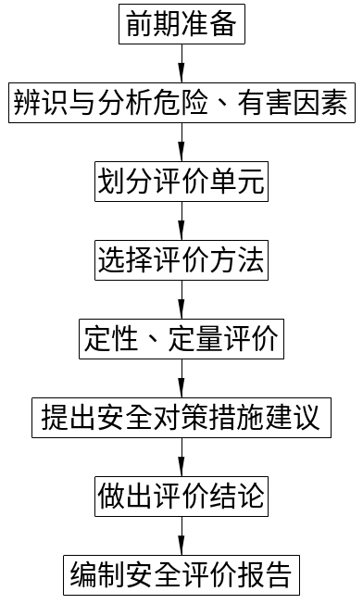
图1.4-1 安全现状评价流程图

1.5 评价原则
本报告将按国家现行有关法律、法规和标准要求进行评价，同时遵守下列原则：
（1）严格执行国家现行有关法律、法规、标准和规范的要求，保证对该企业应当具备的安全生产条件进行科学、客观、公正、独立的评价；
（2）执行行业现行有关法规、标准、规范和政策的要求，保证评价与经济发展的适应性；
（3）采用可靠、适用的评价技术和评价方法，保证评价的针对性，确保评价质量，真实、准确地作出评价结论；
（4）恪守职业道德，遵循诚实守信的原则，对被评价企业的技术资料和商业运作保密。

1.6 评价基准日
评价组于2024年3月12日到现场进行检查踏勘，本报告以当日检查的情况为准编制本报告，评价基准日：2024年3月12日。

2 评价项目基本概况

2.1 被评价单位简介
企业名称：漾濞县跃进化工有限责任公司（以下简称：跃进化工）
负责人：杨春分
营业场所：云南省大理白族自治州漾濞彝族自治县顺濞镇顺濞村
企业类型：有限责任公司（自然人投资或控股）
统一社会信用代码：91532922767056843Q
发证机关：漾濞彝族自治县市场监督管理局
成立日期：2004年06月28日
经营范围：硫酸、铁渣生产销售；一水硫酸镁（饲料级、工业级、农业级）、七水硫酸镁（饲料级、工业级、农业级）、硫镁肥生产销售。（经营项目中涉及专项审批的按许可证审批）；进出口贸易。
漾濞县跃进化工有限责任公司，始建于2004年6月。公司现有员工95人。公司位于云南省大理白族自治州漾濞彝族自治县顺濞镇顺濞村，工业场地是由顺濞村第五小组出让的37788m²工业用地。企业以生产硫酸为主，有两套硫铁矿制备硫酸的生产装置，第一套4万t/a硫酸生产装置于2004年底竣工投产，第二套8万t/a硫酸生产装置于2007年底竣工生产，其硫酸生产能力为12万t/a。一套10万t/a硫酸镁生产装置于2012年底竣工投产（不在本次评价范围内）。相关资质证照如表2.1-1：
表2.1-1跃进化工相关证照
序号 | 证照  名称 | 证 书 内 容 | 证书号码 | 有 效 期 | 发证  单位 | 备 注
1 | 工商营业执照 | 硫酸、铁渣生产销售；一水硫酸镁（饲料级、工业级、农业级）、七水硫酸镁（饲料级、工业级、农业级）、硫镁肥生产销售。（经营项目中涉及专项审批的按许可证审批）；进出口贸易。 | 统一社会信用代码  91532922767056843Q |  | 漾濞彝族自治县市场监督管理局 | 详见企业原始资料F6.3
2 | 安全生产许可证 | 硫酸12万吨/年 | （云）WH安许证字[2005]0059 | 2021年7月20日至2024年7月19日 | 云南省应急管理厅 | 详见企业原始资料F6.4
3 | 危险化学品登记证 | 经营种类：硫酸、二氧化硫、三氧化硫（稳定的） | 532912003 | 2021年9月1日至2024年8月31日 | 急管应理部化学品登记中心 | 详见企业原始资料F6.5
4 | 非药品类易制毒化学品生产备案证明 | 硫酸120000吨/年 | 3S53292201001 | 2021年7月26日至2024年7月25日 | 漾濞彝族自治县应急管理局 | 详见企业原始资料F6.6
5 | 非药品类易制毒化学品经营备案证明 | 硫酸120000吨/年 | 3S53292201080 | 2021年7月26日至2024年7月25日 | 漾濞彝族自治县应急管理局 | 详见企业原始资料F6.7
6 | 安全生产标准化证书 | 安全生产标准化三级企业（危险化学品） | 滇AQBWHⅢ202301464 | 2026年2月13日 | 大理白族自治州应急管理局 | 详见企业原始资料F6.8

2.2 地理位置及自然条件

2.2.1 地理位置
跃进化工厂址所属行政区是漾濞彝族自治县顺濞镇顺濞村委会，位于顺濞村委会的大利市村东南约328m，处于顺濞河北岸，G320国道南侧，与杭瑞高速（G56）公路隔河相望。地理坐标：东经99°5410.79″~99°5425.2"，北纬25°2851.6″~25°2837.19″。所在地地理位置示意图详见图2.2-1。
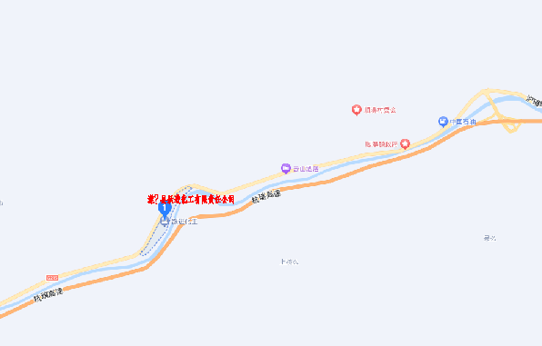
图2.2-1 地理位置示意图

2.2.2 自然条件
（1）气象条件
漾濞彝族自治县属亚热带山地季风气候，境内气候的主要特点是干湿分明，垂直差异大，水平差异小，冬无严寒、夏无酷暑、昼夜温差大。具有“一山分四季，隔里不同天”的立体气候特征。据漾濞彝族自治县气象站的统计，多年平均气温16.1℃，最高月平均温度21.4℃，最低月平均气温8.6℃：年平均降水量1103.2mm，平均径流深410.2m；相对湿度平均为70%，最多风向为西南风，最大风速18m/s，多年平均风速27m/s。
（2）水文条件
厂址位于顺濞河下段。干流顺濞河发源于云龙县关坪乡（云龙段称为里河），流经云龙、永平、漾濞三县，全长128km。流经县内富恒、太平、龙潭、顺濞四个乡镇，县内长74km，河道平均坡度0.54%。于顺濞镇哈腊左汇入漾濞江，属澜沧江水系。
流域总汇水面积1490km³，沿途有35条溪流汇入，水量随季节变化，季节性较强，枯水期最小流量2.72m³/s，丰水期最大流量则达700m³/s以上。厂址旁的顺濞河段宽度约30m，地基高于河床2m。
（3）地质条件
工程区地质构造上位于青藏、酒细、印尼巨型“歹”字型构造体系东支中段，金盏大断裂带的两侧，属云龙-太平铺北北西向构造带的东部边缘与苍山北北西向构造带衔接部位，区内断裂发育，纵横交错，以北西向断裂为主，东西向断裂与之截接。紫阳河顺河断层，东西向，属压扭，在断层的切割影响下，褶皱形态遭到一定的破坏，其岩石节理裂隙较发育，局部呈碎裂状。
主要建筑物区域内不良物理地质现象不存在，无构造形迹和大的不良物理现象，山坡相对完整，植被发育，且处稳定状态，基本上对工程无影响，厂区地处横断山脉高山狭谷区，山高坡陡，地形切割较大，为深切割侵蚀堆积地貌。该区坡陡谷深，灌木丛生，植被茂密。地势南北高，中部低，属中水宽谷地形。
厂区海拔1356m左右，厂内地形西高东低，高差约5m，东面较高为办公区，办公区与生产区分离。经过现场踏勘，厂区内未发现地面塌陷、开裂、滑坡、泥石流等地灾现象，初步判断，工程地质较好。
根据《建筑抗震设计规范》（GB50011-2010 （2016年版）），附录A，漾濞彝族自治县抗震设防烈度为8度，设计基改建地震加速度值为0.20g，设计分组第三组。

2.3 周边环境及总平面布置

2.3.1 周边环境
厂址土地属顺濞村第五小组出让的37788m²工业用地，工厂设备设施沿顺濞河北岸河谷东北西南向布置，地基高于河床2m。
北面：厂区紧邻国道320，国道320北面为山地，130米半山有2户民居。
南面：紧邻顺濞河，60米处为杭瑞高速公路及山林。
西面：为空地。西南面328米有一民房。
东面：246米处为顺濞镇民房。东南面395米有一民房。
常年主导风向西南风，下风向2km内主要是山林，无农作物，上风向2km内均是山林。厂区附近1km内无工矿企业、人口稠密区，无自然保护区、水源保护区、古树名木、国家保护珍稀动植物，无文物保护单位、公共设施、水厂、车站、码头、军事禁区等。周边关系图如下：
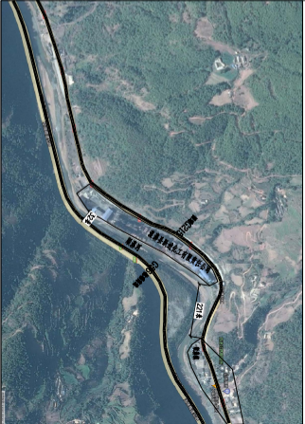
图2.3-1 周边关系图
依据《建筑设计防火规范（2018年版）》（GB50016-2014）生产厂房与周边设施安全距离见表2.3-1：
表2.3-1 硫酸装置区与周边设施安全距离表
序号 | 周边设施 | 方位 | 规范防火间距/m | 实测距离/m | 合规性 | 备注说明
1 | 民房 | 东面 | 25 | 246 | 符合 | 《建筑设计防火规范（2018年版）》（GB50016-2014）表3.4.1
2 | 民房 | 西面 | 25 | 328 | 符合 | 《建筑设计防火规范（2018年版）》（GB50016-2014）表3.4.1
3 | 民房 | 北面 | 25 | 130 | 符合 | 《建筑设计防火规范（2018年版）》（GB50016-2014）表3.4.1
4 | G320国道 | 北面 | 20 | 30 | 符合 | 《公路安全保护条例》（中华人民共和国国务院令 第593号）第十一条
5 | 杭瑞高速公路 | 南面 | 30 | 60 | 符合 | 《公路安全保护条例》（中华人民共和国国务院令 第593号）第十一条
注：①建（构）筑物防火间距的起算点是外墙、外缘、外壁的最近距离；
②上表中黑体字部分为标准值；实测距离指距最近建构筑物之间的距离，根据现场检查情况得出；
③上表的距离是根据《建筑设计防火规范（2018版）》（GB50016-2014）表3.4.1，《公路安全保护条例》（中华人民共和国国务院令 第593号）第十一条；

2.3.2 总平面布置
跃进化工硫酸生产装置区总体分为三个区域，厂区南面为原料堆场，中部为硫酸生产区、硫酸储罐区、辅助设施、渣库及硫酸镁生产区（其中硫酸镁生产区不在本次评价范围内）；北面为办公室和职工食堂。
表2.3-2 项目内建（构）筑物之间的安全距离表
项目建构筑名称 | 方位 | 周边设施 | 规范防火间距/m | 实测距离/m | 合规性 | 备注说明
原料仓库（戊） | 东北面 | 1#焙烧厂房 | 10 | 26.6 | 符合 | 《建筑设计防火规范（2018年版）》（GB50016-2014）表3.4.1
原料仓库（戊） | 东北面 | 2#焙烧厂房 | 10 | 17.9 | 符合 | 《建筑设计防火规范（2018年版）》（GB50016-2014）表3.4.1
1#焙烧厂房（丁） | 西北面 | 2#焙烧厂房 | 10 | 15.05 | 符合 | 《建筑设计防火规范（2018年版）》（GB50016-2014））表3.4.1
SO₂风机房（戊） | 东南面 | 储藏室（戊） | 不限 | 4 | 符合 | 《建筑设计防火规范（2018年版）》（GB50016-2014）版）表3.4.1“注2”，SO₂风机房面对储藏室的墙为防火墙，耐火等级为二级
SO₂风机房（戊） | 东北面 | 硫酸储罐区 | —— | 11 | —— | ——
值班室（含低压、高压配电室）（丁） | 西北面 | 硫酸储罐区 | —— | 7.67 | —— | ——
值班室（含低压、高压配电室）（丁） | 东北面 | 中控室、汽机房 | 10 | 10 | 符合 | 《建筑设计防火规范（2018年版）》（GB50016-2014））表3.4.1
值班室（含低压、高压配电室）（丁） | 西南面 | 储藏室 | 10 | 10 | 符合 | 《建筑设计防火规范（2018年版）》（GB50016-2014））表3.4.1
中控室、汽机房（戊） | 西面 | 硫酸储罐区 | —— | 11.5 | —— | ——
注：①建（构）筑物防火间距的起算点是外墙、外缘、外壁的最近距离；
②上表中黑体字部分为标准值；实测距离根据现场检查情况得出，指距最近建构筑物之间的距离；
③上表的距离是根据《建筑设计防火规范（2018年版）》（GB50016-2014））表3.4.1确定；
④《建筑设计防火规范（2018年版）》（GB50016-2014）版）表3.4.1“注2”两座厂房相邻较高一面外墙为防火墙，或相邻两座高度相同的一、二级耐火等级建筑中相邻任一侧外墙为防火墙且屋顶的耐火极限不低于1.00h时，其防火间距不限。
⑤——为无规范要求。

上表依据《建筑设计防火规范（2018年版）》（GB50016-2014），生产厂房与周边建构筑物之间的防火间距符合规范要求。

2.4 原料、辅助材料、产品及规模
跃进化工硫酸生产装置主要原辅料为硫铁矿、氧化钙、触媒（五氧化二钒含量＜8%）、双氧水（27.5%）及柴油。原辅料和品种一览表详见表2.4-1：
表2.4-1 主要原辅料和品种一览表
序号 | 名称 | 规格 | 年用量（t） | 最大储存量（t） | 来源 | 备注
1 | 硫铁矿 | - | 55071.04 | -- | 外购 | 汽车输送
2 | 氧化钙 | CaO＞80% | 213.33 | -- | 外购 | 汽车运输
3 | 触媒 | 五氧化二钒含量＜8% | 1（更换量） | 65（设备内存在量） | 外购 | 汽车运输
4 | 双氧水 | 27.5% | 347.3 | 42m³ | 外购 | 汽车运输
5 | 柴油 |  | 17.2 | 0.688 | 外购 | 桶装

根据《危险化学品目录》（2022调整版）、《化学品分类和标签规范》(GB30000.2-2013～GB30000.29-2013)、《国家安全监管总局办公厅关于印发危险化学品名录2015版实施指南的通知》（安监总厅管三[2015]80号)，该公司生产的危险化学品为硫酸。本次换证生产的危险化学品具体情况见表2.4-2。
表2.4-2 生产危险化学品种类一览表
序号 | 危化品目录号 | 品名 | 危险性类别 | CAS号  UN号 | 最大储存量 | 包装形式规格 | 经营形式 | 备注
1 | 1302 | 硫酸 | 皮肤腐蚀/刺激,类别1A、严重眼损伤/眼刺激,类别1 | 7664-93-9 | 12000t | - | 销售 | 罐车运输

2.5 生产工艺
生产工艺流程描述如下：
公司有两套硫铁矿制酸生产装置，分别为4万t/a、8万t/a，配有一套3000KW/h的余热发电设施，硫酸生产以硫铁矿为原料，生产浓度为98%的工业级硫酸，采用沸腾焙烧，文式管、泡沫塔、电除雾稀酸封闭净化，“3+2”两转化两吸的工艺技术。原料仓库共用1个；总配电室1个，分别向各套装置供电，两套装置产生的废水统一由废水处理系统处理。
（1）原料工段
进厂的硫铁矿砂（粉状），用汽车运至原料堆场堆存，用装载机配料入上料槽后通过1#胶带输送机送至振动筛，细粒经下料槽由2#胶带输送机送入焙烧工段的粉矿贮斗，粗粒经返料皮带输送到原料堆场经破碎机破碎后堆放供配料使用。为防止硫铁矿中的含铁杂质混入，在胶带输送机上设有电磁除铁器。
（2）焙烧工段
粉矿贮斗中的精选的硫铁矿原料通过皮带加料机计量后连续均匀地送入沸腾炉。同空气风机送入的空气进行氧化反应生成含二氧化硫的炉气。出口炉气由沸腾炉上部进入余热锅炉和旋风除尘器中进行除尘和降温，温度降至350℃进入净化工段。混合炉气中的大颗粒矿尘利用自重和离心力与炉气分开，沉降到下部排出。之后炉气进入高压静电除尘器，炉气中细小尘粒经高压电场的作用带电荷后附集，随着振打，沉降极的尘粒落下排出。余热锅炉排出的高温炉渣经螺旋运输机和旋风除尘器排出的矿尘进入埋刮板输送机，再同来自沸腾炉排出的高温渣尘经进料器一起进入渣冷却滚筒中进行冷却，在尾部淋水增湿后排出，经矿渣输送机运入矿渣贮斗，再通过汽车送至渣库，用汽车外运。在8万t/a、4万t/a硫铁矿制酸装置的沸腾焙烧炉下侧安装1#、2#两台余热锅炉，2台余热锅炉经热交换后产生 2.75MPa，390℃中压过热蒸汽，过热蒸汽送到3000kW凝汽式汽轮发电机组进行发电。
（3）净化工段
由电除尘器来的炉气进入文式管，用稀硫酸除去一部分矿尘，降温后进入泡沫塔，用冷却的稀硫酸进一步除去矿尘、砷、氟等有害物质。气体降温后再经电除雾器除去酸雾。经净化后的气体进入干吸工段，在干燥塔前设有安全封。文氏管排出的稀酸流入斜管沉清器，清液排入文氏管循环槽，经泵再送入文氏管内进行循环冷却降温除尘，部分清液经脱气器回收SO₂ 后入稀酸成品槽。在斜管沉清器下部被增浓的污泥同稀酸槽内的稀酸一起排去污水处理工段的中和槽。泡沫塔出来的稀酸入泡沫塔循环槽，用泵输送到板框换热器冷却后，进入泡沫塔进行循环降温除尘。部分稀酸补入文氏管循环槽，以保侍其循环液量。泡沫塔循环槽则补加清水保持液量。整个净化系统热量由板框换热器带走。
（4）转化工段
经干燥塔金属丝网除沫器除沫后，炉气进入SO₂ 鼓风机增压后，经第Ⅲ换热器和第I换热器与由转换器一层和三层出来的转化气体进行换热升温至425℃后进入转化器一层进行氧化反应。从I换热器出来的转化气体进入转化二层继续转化，从Ⅲ换热器出来的转化气体进入一吸塔。吸收气体中的SO₃ 生成硫酸，出塔气体分别进入V换热器和Ⅳ换热器升温后进入Ⅱ换热器，同转化五层、四层和二层出来的转化气体进行换热，升温到425℃后进入转化四层进行第二次转化。从换热器出来的转化气体进入转化三层，从Ⅳ换热器出来的转化气体进入转化V层继续转化，从V换热器出来的转化气体，去二吸塔再次进行吸收得到硫酸产品。
（5）干吸工段
从电除雾器来的含SO₂ 炉气，从各循环槽、脱气器和补入的一定量空气一起进入干燥塔，干燥炉气由塔出口去SO₂ 风机；从转化工段Ⅲ换热来的转化气体入一吸塔进行吸收生成硫酸，剩余气体回转化工段的V换热器：从转化工段V换热器出来的转化气体入二吸塔吸收生成硫酸。干燥、吸收塔内的循环酸从各塔下部流入酸冷却器冷却后进循环槽，再用泵送入塔内进行循环干燥吸收。
一、二吸收塔的补充反应水从循环槽加入，从干燥和一吸塔酸冷却器出口管互串入酸循环槽以平衡循环酸的浓度，当平衡出现问题时，用干燥酸冷却器底阀或溢流口向成品酸槽排酸，以控制液位。成品酸分別从各塔循环槽的溢流管排入成品酸槽，经计量后由泵送入硫酸贮槽。冷却水由供水站经除杂器除去杂质后，一部分进一吸塔和酸冷却器后回循环水站，另一部分进干燥塔酸冷却器，再进二吸收塔串用后回循环水站。
干燥塔系填料塔，塔顶装有金属丝网除雾器。塔内用93%硫酸淋洒，吸水稀释后自塔底流入干燥塔循环槽，槽内配入由吸收塔酸冷却器出口串来的98%硫酸，以维持循环酸的浓度。然后经干燥塔循环泵打入干燥塔酸冷却器冷却后，进入干燥塔循环使用。增多的98%酸全部通过干燥塔循环泵串入一吸塔。第一吸收塔和第二吸收塔均为填料塔，第一吸收塔和第二吸收塔共用一个酸循环槽，淋洒酸浓度为98%，吸收SO₃ 后的酸自塔底流入吸收塔循环槽混合，加水调节酸浓至98%，然后经吸收塔循环泵打入吸收塔酸冷却器冷却后，进入吸收塔循环使用。增多的98%硫酸，一部分吸入干燥塔循环槽部分作为成品酸经过成品酸冷却器冷却后直接输入成品酸贮罐。
（6）尾气吸收工
第二吸收塔气体中的SO₃ 被淋洒的98％浓硫酸吸收后，去除SO₃ 的尾气出第二吸收塔后进入尾气吸收塔，塔内和9～13%浓度的双氧水溶液进行逆流接触，吸收尾气中残留SO₂ 和硫酸雾后，尾气中SO₂ 浓度含量≤400mg/m³，硫酸雾≤30mg/m³，通过管道进入50m高尾气排气筒，达标后排放入大气。
（7）污水处理工序
从净化斜管沉降器出来的污泥和稀酸槽出来的稀酸排入中和槽内，与从石灰乳渣槽放入的氧化钙进行中和反应。控制pH值在6~9的范围内，然后用泵送入污水沉清池沉清后打入排渣系统作为矿渣增湿水；沉积下来的污泥压滤掺入原料里焙烧。石灰用汽车装运入化灰槽，加水制成浆后中和稀酸。
（8）余热发电工艺
硫铁矿在焙烧过程中产生大量高中温余热，为充分回收利用这部分余热资源，在沸腾炉内设置沸腾层冷却管组，吸收硫铁矿焙烧过程中产生的高温余热，以维持沸腾层约850℃的正常操作温度，在4万吨沸腾炉后设置一台余热锅炉，额定蒸发量7. 4t/h,压力为2. 75MPa,温度为435℃;在8万吨沸腾炉后设置一台余热锅炉，额定蒸发量10. 4t/h,压力为2. 75MPa,温度为280℃.蒸汽通过主蒸汽管进入余热发电机组，年产720万度电并入厂内电网。
本装置工艺流程框图见图2.5-1。
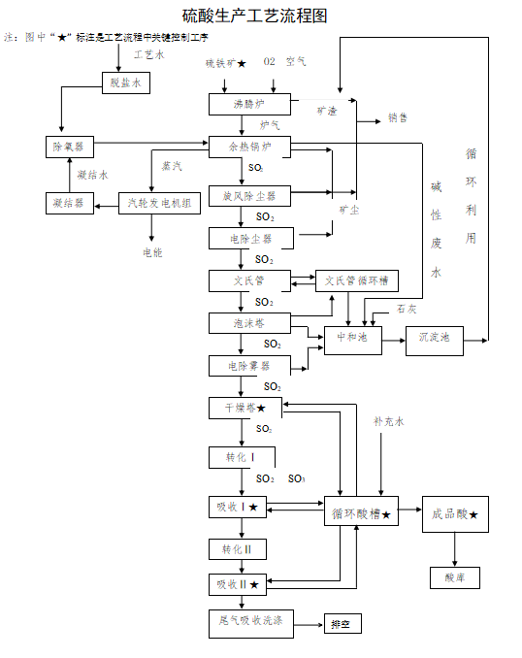
图2.5-1硫酸生产工艺流程图

2.6 生产过程控制
跃进化工生产属于连续化生产，生产过程中的介质具有有毒有害等性质，生产装置的自动控制采用就地检测和集中检测相结合。

2.7 主要建构筑物及设施设备

2.7.1 主要建构筑物
跃进化工的主要建、构筑物情况见表2.7-1
表2.7-1 主要建构筑物一览表
建筑物名称 | 建筑结构 | 层数 | 建筑面积/m² | 火灾类别 | 耐火等级
1#焙烧厂房 | 框架结构 | 4F | 288 | 丁类 | 二级
2#焙烧厂房 | 框架结构 | 4F | 324 | 丁类 | 二级
SO₂风机房 | 砖混 | 1F | 144 | 戊类 | 二级
值班室、低压高压配电室 | 框架结构 | 2F | 646 | 丁类 | 二级
储藏室 | 砖混 | 1F | 40 | 戊类 | 二级
中控室、汽机间 | 框架结构 | 2F | 600 | 戊类 | 二级
原料仓库 | 钢架 | 1F | 2475 | 戊类 | 二级
小渣库 | 砖混 | 1F | 144 | 戊类 | 二级
大渣库 | 砖混 | 1F | 1020 | 戊类 | 二级
办公楼 | 框架结构 | 4F | 2290 | 民建 | 二级
职工食堂 | 砖混 | 1F | 144 | 民建

2.7.2 主要生产设备
跃进化工涉及的主要设备见表2.7-2、2.7－3。
表2.7-2主要设备设施清单（一线）
序号 | 所在  工序 | 设施名称 | 规格/型号 | 单位 | 数量 | 使用  情况
1 | 原料 | 1#皮带输送机 | B=600mm,L=23.1m, | 台 | 1 | 正常
2 | 原料 | 振动筛 | SZZ-2;900×1800mm | 台 | 1 | 正常
3 | 原料 | 2#皮带输送机 | B=600,L=67500mm | 台 | 1 | 正常
4 | 原料 | 粉矿储斗 | H=3550mm,V=17m³ | 个 | 1 | 正常
5 | 培烧 | 离心鼓风机  （炉前风机） | 型号:AI300-1.2流量:300m³/min | 台 | 1 | 正常
6 | 培烧 | 沸腾炉 | Φ3960, S=12.3m² V=210m³ 风帽931个 | 台 | 1 | 正常
7 | 培烧 | 一级旋风除尘器 | Φ1800，700×240螺旋面进气 | 台 | 1 | 正常
8 | 培烧 | 溢流螺旋排渣机 | Φ300，L=1000,30-50r/min，N=1.1KW | 台 | 3 | 正常
9 | 培烧 | 二级旋风除尘器 | Φ1900，CHK-CJH_33展形线，180º进气，灰斗Φ1800 | 台 | 1 | 正常
10 | 排渣 | 单（双）排链埋刮板输送机 | NJB400×13000;功率5.5kw  XWED95-289-7.5KW | 台 | 1 | 正常
11 | 排渣 | 浸没式冷却增湿滚筒(冷管机) | Φ820×1400×10600 | 台 | 1 | 正常
12 | 排渣 | 电除尘 | 16m²-3-5型 | 台 | 1 | 正常
13 | 排渣 | 矿渣储斗 | Φ3500×3400×10,V=31m³ | 台 | 1 | 正常
14 | 净化 | 高位水槽 | Φ1200×200，V=1.13m³ | 个 | 1 | 正常
15 | 净化 | 文氏管及槽 | Φ420×500，槽Φ3000 | 台 | 1 | 正常
16 | 净化 | 泡沫塔 | Φ2000 | 个 | 1 | 正常
17 | 净化 | 斜管沉降器 | S=10.5m² | 台 | 1 | 正常
18 | 净化 | 电除雾器 | 176管 | 台 | 1 | 正常
19 | 净化 | 文氏管循环槽 | Φ2500×2000 | 台 | 2 | 正常
20 | 净化 | 文氏管循环泵 | Q=50m³/h,H=50m,N=15KW-2 | 台 | 1 | 正常
21 | 净化 | 泡沫塔循环泵 | Q=100m³/h,H=32m,N=22KW-4 | 台 | 1 | 正常
22 | 净化 | 脱气塔 | Φ500×3905 | 台 | 1 | 正常
23 | 净化 | 稀酸槽 | Φ2500×2000 | 台 | 1 | 正常
24 | 净化 | 水封 | Φ1000×2000 | 台 | 1 | 正常
25 | 净化 | 高位水槽 | Φ2500×5663 | 台 | 1 | 正常
26 | 净化 | 絮凝剂槽 | Φ1000×1000 | 台 | 1 | 正常
27 | 干吸 | 干燥塔 | Φ2800 H=9930 | 台 | 1 | 正常
28 | 干吸 | 干燥酸冷器 | Φ500，S=70m²， | 台 | 1 | 正常
29 | 干吸 | 干燥循环槽 | Φ4000×1800 | 台 | 1 | 正常
30 | 干吸 | 干燥循环泵 | Q=114m3/h,H=23.5m,N=30-4 | 台 | 1 | 正常
31 | 干吸 | 一吸塔 | Φ2800 H=9930 | 台 | 1 | 正常
32 | 干吸 | 一吸酸冷器 | Φ500，S=80m² | 个 | 1 | 正常
33 | 干吸 | 一吸循环槽 | Φ4000×1800 | 台 | 1 | 正常
34 | 干吸 | 一吸循环泵 | Q=114m3/h,H=23.5m,N=30-4 | 台 | 1 | 正常
35 | 干吸 | 二吸塔 | Φ2800 H=9930 | 台 | 1 | 正常
36 | 干吸 | 二吸酸冷器 | Φ500 ，S=60m² | 台 | 1 | 正常
37 | 干吸 | 二吸循环泵 | Q=114m3/h,H=23.5m,N=30-4 | 台 | 1 | 正常
38 | 干吸 | 二吸循环槽 | Φ4000×1800 | 台 | 1 | 正常
39 | 干吸 | 成品酸计量槽 | Φ4500×2000 | 台 | 1 | 正常
40 | 干吸 | 成品酸泵 | Q=140m³/h,H=24m,N=11KW-4 | 台 | 1 | 正常
41 | 干吸 | 复喷管 | Φ650×12，喷头5个 | 根 | 1 | 正常
42 | 干吸 | 复档除沫器 | Φ1500， | 台 | 1 | 正常
43 | 干吸 | 尾气烟囱 | Φ650×12，H=50m | 根 | 1 | 正常
44 | 干吸 | 尾气循环槽 | Φ1600×1800 | 台 | 1 | 正常
45 | 干吸 | 尾气循环泵 | Q=50m³/h,H=50m N=15KW-2 | 台 | 1 | 正常
46 | 转化 | SO₂风机  叶轮  异步电动机 | AI450-1.35 45m³/min  JK630-2 630KW | 台  个  台 | 1  1  1 | 正常
47 | 转化 | 转化器 | Φ4860 | 台 | 1 | 正常
48 | 转化 | Ⅰ换热器 | φ1700×5530mm；F=179m² | 台 | 1 | 正常
48 | 转化 | Ⅱ换热器 | φ1700×5080mm；F=152m² | 台 | 1 | 正常
48 | 转化 | Ⅲ换热器 | φ1700×10300mm；F=550m² | 台 | 1 | 正常
48 | 转化 | Ⅳ换热器 | φ1600×3300mm；F=47m² | 台 | 1 | 正常
48 | 转化 | Ⅴ换热器 | φ1570×4550mm；F=150m² | 台 | 1 | 正常
49 | 酸库 | 硫酸储罐 | φ10000×8000 | 个 | 3 | 正常
表2.7-3主要设备设施清单（二线）
序号 | 所在  工序 | 设施名称 | 规格/型号 | 单位 | 数量 | 使用  情况
1 | 原料 | 1#皮带输送机 | B=600mm,L=22000mm,  SBWED42-121-4KW | 台 | 1 | 正常
2 | 原料 | 振动筛 | 2SZZ; 900 ×1800mm | 台 | 1 | 正常
3 | 原料 | 2#皮带输送机 | B=600mm；L=65000mm  BWD33-87-7.5KW | 台 | 1 | 正常
4 | 原料 | 进料皮带 | B=600mm；L=13000mm  SBWET52-187-4KW | 台 | 1 | 正常
5 | 原料 | 矿渣储斗 | φ4000×4800 | 台 | 1 | 正常
6 | 焙烧 | 离心鼓风机(炉前风机) | AI450-1.2;  流量:450m³/min; | 台 | 1 | 正常
7 | 焙烧 | 沸腾炉 | 沸腾段:φ5646 S=18m² V=290m³ | 台 | 1 | 正常
8 | 焙烧 | 一级旋风 | LIH24;总高：7670mm | 台 | 1 | 正常
9 | 焙烧 | 二级旋风 | LIH15;总高：7000mm | 台 | 1 | 正常
10 | 排渣 | NJB埋刮板输送机 | B400×37000 | 台 | 1 | 正常
11 | 排渣 | 摆线针轮减速器 | XWED106-289-11KW | 台 | 1 | 正常
11 | 排渣 | 异步电动机 | Y106M-4 11KW | 台 | 1 | 正常
12 | 排渣 | NCK浸没式冷却滚筒  JZQ减速器  异步电动机 | φ1020/1800×1000  500  Y180M-4 18.5KW | 台  台  台 | 1  1  1 | 正常
13 | 排渣 | 1#皮带运渣机  摆线针轮减速器  异步电动机 | B600 L=9000  SBWED42-121-4KW  Y112M-4 B5 | 台  台  台 | 1  1  1 | 正常
14 | 排渣 | 2#皮带运渣机  摆线针轮减速器  异步电动机 | B600 L=23000  SBWED42-121-4KW  Y112M-4 B5 | 台  台  台 | 1  1  1 | 正常
15 | 排渣 | 电除尘器 | 25m²-3-6 | 台 | 1 | 正常
16 | 净化 | 文氏管 | φ500 | 台 | 1 | 正常
17 | 净化 | 文氏管底槽 | φ3000×2000 | 个 | 1 | 正常
18 | 净化 | 泡沫塔 | φ2200×7800 | 台 | 1 | 正常
19 | 净化 | 电除雾器 | φ273×216管 | 台 | 1 | 正常
20 | 净化 | 文氏管泵 | 100KEM-55-50FL  H=55m Q=50m3/h | 台 | 2 | 正常
21 | 净化 | 异步电动机 | Y180M-2 22KW | 台 | 2 | 正常
22 | 净化 | 脱气器 | φ500×3900 | 台 | 1 | 正常
23 | 净化 | 脱气器槽 | φ3000×2000 | 台 | 1 | 正常
24 | 净化 | 斜管沉降器 | 3000×3000 10.5m² | 台 | 1 | 正常
25 | 净化 | 泡沫塔循环槽 | φ2500×2000 | 台 | 1 | 正常
26 | 净化 | 泡沫塔泵 | 100KEM-35-100FL  H=35m Q=100m3/h | 台 | 2 | 正常
27 | 净化 | 异步电动机 | Y160M-2 18.5KW | 台 | 2 | 正常
28 | 净化 | 高位水槽 | φ2600×3000 15.9m3 | 台 | 1 | 正常
29 | 净化 | 板式换热器 | BR36 | 台 | 1 | 正常
30 | 净化 | 管道离心泵  异步电动机 | 1RG-80-125  Y132S1-2 5.5KW | 台  台 | 1  1 | 正常
31 | 净化 | 管道离心泵  异步电动机 | 1RG-50-200A  Y132S1-2 5.5KW | 台  台 | 1  1 | 正常
32 | 干吸 | 干燥塔 | φ3200 H=13850 | 台 | 1 | 正常
33 | 干吸 | 管式分酸器 | φ3100 | 组 | 1 | 正常
34 | 干吸 | 丝网除沫器 | Dg2000 H | 组 | 2 | 正常
35 | 干吸 | 干燥酸冷器 | 100m² | 台 | 1 | 正常
36 | 干吸 | 酸浓检测器  干燥酸浓表 | WDD-Ⅲ  WDD-Ⅲ | 台  台 | 1  1 | 正常
37 | 干吸 | 循环酸槽 | φ4000×2000 | 台 | 1 | 正常
38 | 干吸 | 干燥酸泵  异步电动机 | JHB120-26  Y225S-4 37KW | 台  台 | 1  1 | 正常
39 | 干吸 | 一吸收塔 | φ3200 H=13850 | 台 | 1 | 正常
40 | 干吸 | 管式分酸器 | φ3100 | 组 | 1 | 正常
41 | 干吸 | 丝网除沫器 | Dg2000 H | 组 | 2 | 正常
42 | 干吸 | 一吸酸冷器  恒电位仪 | 110m²  HD-A | 台  台 | 1  1 | 正常
43 | 干吸 | 微机化酸浓检测器  一吸酸浓表 | WDD-Ⅲ  WDD-Ⅲ | 台  台 | 1  1 | 正常
44 | 干吸 | 循环酸浓 | φ4000×2000 | 台 | 1 | 正常
45 | 干吸 | 一吸酸泵  异步电动机 | JHB120-26  Y225S-4 37KW | 台  台 | 1  1 | 正常
46 | 干吸 | 二吸收塔 | φ3200 H=13850 | 台 | 1 | 正常
47 | 干吸 | 管式分酸器 | φ3100 | 组 | 1 | 正常
48 | 干吸 | 丝网除沫器 | Dg2000 H | 组 | 2 | 正常
49 | 干吸 | 二吸酸冷器  恒电位仪 | 80m²  HD-A | 台  台 | 1  1 | 正常
50 | 干吸 | 微机化酸浓表  酸浓检测器 | WDD-Ⅲ  WDD-Ⅲ | 台  台 | 1  1 | 正常
51 | 干吸 | 循环酸浓 | φ4000×2000 | 台 | 1 | 正常
52 | 干吸 | 二吸酸泵  异步电动机 | JHB120-26  Y225S-4 37KW | 台  台 | 1  1 | 正常
53 | 干吸 | 复挡排沫器 | φ1800 | 台 | 1 | 正常
54 | 干吸 | 尾气烟囱  烟囱井架 | φ820×12 | 根  台 | 1  1 | 正常
54 | 干吸 | 尾气烟囱  烟囱井架 | 1000×1000×1000 | 根  台 | 1  1 | 正常
55 | 干吸 | 尾吸循环槽 | φ1600×1800 | 台 | 1 | 正常
56 | 干吸 | 尾吸泵  异步电动机 | 100KFM-55K-50F  Y180M-2 22KW | 台  台 | 1  1 | 正常
57 | 转化 | SO₂风机  叶轮  异步电动机 | AI700-1.784/0.784  JK630-2 630KW | 台  个  台 | 1  1  1 | 正常
58 | 转化 | 转化器 | φ5400 | 台 | 1 | 正常
59 | 转化 | Ⅰ换热器 | 274m² | 台 | 1 | 正常
59 | 转化 | Ⅱ换热器 | 210m² | 台 | 1 | 正常
59 | 转化 | Ⅲ换热器 | 712m² | 台 | 1 | 正常
59 | 转化 | Ⅳ换热器 | 95m² | 台 | 1 | 正常
59 | 转化 | Ⅴ换热器 | 1224m² | 台 | 1 | 正常
60 | 转化 | 一转电炉 | 600KW | 台  台 | 1  1 | 正常
60 | 转化 | 二转电炉 | 600KW | 台  台 | 1  1 | 正常
61 | 转化 | 稀油站  异步电动机  电控箱 | YZ-63AHB  Y100L1-4 2.2KW  XDX-63AHB | 台  台  台 | 1  1  1 | 正常
61 | 转化 | SR热变电阻启动器 | 10000V 630KW | 台 | 1 | 正常
62 | 转化 | GGIA高压开关柜 | 10000V 100A | 台 | 1 | 正常
63 | 污水 | 石灰搅拌槽  摆线针轮减速器  异步电动机 | φ1400×1400  XLD5-59-5.5KW  Y90L-4 1.5KW | 台  台  台 | 1  1  1 | 正常
64 | 污水 | 污水中和槽  摆线针轮减速器  异步电动机 | φ5600×3000  XLD7-59-5.5KW  Y132L-4 5.5KW | 个  台  台 | 1  1  1 | 正常
65 | 污水 | 排污泵 | IHS80-50-200 | 台 | 1 | 正常
65 | 污水 | 异步电动机 | Y160M1-2 11KW | 台 | 1 | 正常
66 | 酸库 | 硫酸储罐 | φ16000×9000 | 个 | 3 | 正常

2.7.3 特种设备与强制检测设施
跃进化工特种设备及强制检测设施有：
（1）叉车（厂内运输用），叉车于2023年6月28日进行了检验，有效期至2025年6月。叉车定期检验报告详见报告F6.30。
（2）起重机一台，起重机于2023年7月13日进行了检验，有效期至2025年5月。起重机定期检验报告详见报告F6.33。
（3）锅炉二台，一线锅炉于2022年7月12日进行了内检，有效期至2024年7月12日，2023年4月11日进行了外检，有效期至2024年4月10日。二线锅炉于2023年3月24日进行了内检，有效期至2025年3月23日，2023年4月11日进行了外检，有效期至2024年4月10日。锅炉内、外检报告详见报告F6.31、6.32。
（4）压力表九块，于2023年10月20日进行了校验，有效期至2024年4月19日。压力表检定证书详见报告F6.29。
（5）安全阀三只，于2023年6月6日进行了校验，有效期至2024年6月5日。安全阀校验报告详见报告F6.28。
（6）有毒气体浓度检测仪于2024年3月5日进行检验。校验报告详见报告F的6.34。
表2.7-3 特种设备、强检设备和定检设备一览表
名 称 | 使用（登记证）编号 | 使 用 位 置 | 检验结论 | 检验有效期至 | 检 验 单 位
叉车 | 厂11滇J0073（14） | 厂内运输 | 合格 | 2025.6 | 大理州质量技术监督综合检测中心
起重机 | 起17滇J00025（23） | 公司 | 合格 | 2025.5 | 大理州质量技术监督综合检测中心
锅炉 | 锅滇JA063 | 公司 | 合格 | 内检2024.7.12外检2024.4.10 | 大理州质量技术监督综合检测中心
锅炉 | 锅滇JA062 | 公司 | 合格 | 内检2025.3.23外检2024.4.10 | 大理州质量技术监督综合检测中心
压力表 | 523022282 | 锅炉 | 合格 | 2024.4.19 | 大理州质量技术监督综合检测中心
压力表 | 523022281-001 | 锅炉 | 合格 | 2024.4.19 | 大理州质量技术监督综合检测中心
压力表 | 523022281-002 | 锅炉 | 合格 | 2024.4.19 | 大理州质量技术监督综合检测中心
压力表 | 523022281-003 | 锅炉 | 合格 | 2024.4.19 | 大理州质量技术监督综合检测中心
压力表 | 523022281-004 | 锅炉 | 合格 | 2024.4.19 | 大理州质量技术监督综合检测中心
压力表 | 523022281-005 | 锅炉 | 合格 | 2024.4.19 | 大理州质量技术监督综合检测中心
压力表 | 523022281-006 | 锅炉 | 合格 | 2024.4.19 | 大理州质量技术监督综合检测中心
压力表 | 523022281-007 | 锅炉 | 合格 | 2024.4.19 | 大理州质量技术监督综合检测中心
压力表 | 523022281-008 | 锅炉 | 合格 | 2024.4.19 | 大理州质量技术监督综合检测中心
安全阀 | 大检阀校2023－1940 | 锅炉 | 合格 | 2024.6.5 | 大理州质量技术监督综合检测中心
安全阀 | 大检阀校2023－1942 | 锅炉 | 合格 | 2024.6.5 | 大理州质量技术监督综合检测中心
安全阀 | 大检阀校2023－1941 | 锅炉 | 合格 | 2024.6.5 | 大理州质量技术监督综合检测中心
可燃气体报警器 | 240305002001 | 便携式 | 合格 | 2025.3.5 | 云南浩且检测有限公司
SO₂ 检测报警器 | 240305002002 | 便携式 | 合格 | 2025.3.5 | 云南浩且检测有限公司
SO₂ 检测报警器 | 240305002003 | 固定 | 合格 | 2025.3.5 | 云南浩且检测有限公司
SO₂ 检测报警器 | 240305002004 | 固定 | 合格 | 2025.3.5 | 云南浩且检测有限公司
SO₂ 检测报警器 | 240305002005 | 固定 | 合格 | 2025.3.5 | 云南浩且检测有限公司
SO₂ 检测报警器 | 240305002006 | 固定 | 合格 | 2025.3.5 | 云南浩且检测有限公司
SO₂ 检测报警器 | 240305002007 | 固定 | 合格 | 2025.3.5 | 云南浩且检测有限公司
SO₂ 检测报警器 | 240305002008 | 固定 | 合格 | 2025.3.5 | 云南浩且检测有限公司
SO₂ 检测报警器 | 240305002009 | 固定 | 合格 | 2025.3.5 | 云南浩且检测有限公司
气体探测器 | A-20240313071 | 固定 | 合格 | 2025.3 | 河南中安电子探测技术有限公司
气体探测器 | A-20240313072 | 固定 | 合格 | 2025.3 | 河南中安电子探测技术有限公司

2.8 公用工程和辅助设施

2.8.1 供配电
跃进化工主要装置供电负荷为二级，其余为三级负荷，硫酸生产装置总安装功率约为2200kW。
公司内设有油浸式变压器四台，其中630KvA两台，油量600kg；500KvA两台，油量390kg。公司用电从1.5km以外的顺濞乡变电站，用10kv高压专用线输送到公司厂区，经厂配电室变压器降为380/220V，由配电室配电柜分配至各用电点。场内配置有1台5.5kw的柴油发电机，在停电状态下用于应急疏散照明用电；硫铁矿制酸主要装置的应急供电由厂内余热锅炉发电系统供给。配电室内配电柜前设置了绝缘胶垫、绝缘手套、绝缘鞋。

2.8.2 给排水
（1）给水系统
跃进化工涉及生活用水、生产用水、消防用水。生活水来自顺濞镇自来水厂，生产及消防用水采用来自同一水源的顺濞河上游3000m处210m³水池，水池与厂区高差为20m，水池供水来自山涧流水，枯水期供水流量为400m³/h，可保证水池水量。供水压力不小于0.4MPa，水量、水压满足生产需要。
1）生产用水：生产装置正常用水量为62m³/h，最大用水量为78.4m³/h。生产用水分为直接供水系统和循环冷却给水系统。公司内设置有600m³循环水塔三个、500m³循环水塔一个、300m³循环水塔一个、1200m³循环水塔一个，生产用水主要有循环水系统供给。直接供水系统主要供各工序生产用水、地坪清洗水及循环冷却水系统的补充水，采用树枝状管网供给。
2）生活用水：本项目定员95人，设卫生间等公用设施。用水定额按100L/人•d计，每天用水量为10m³。能满足用水要求。
（2）排水系统
排水系统分为生产污水排水及清洁排水两个系统。由净化工序排出的稀酸经专用管道排至污水中和槽用石灰中和后抽至污水沉淀池，污水沉淀池收纳量为1000m³，净化工序稀酸最大排出量为30m³/d，车间清洁冲洗用水经车间排水沟排至污水沉淀池，污水沉淀池容积能够满足工艺需求。沉淀池澄清后的清水由水泵抽至排渣工段作炉渣冷却、增湿用水，不外排。沉淀物定期清理至渣场，晒干后卖与水泥厂作原料使用。雨水、清洁排水及生活用水（经化粪池处理后）由清洁排水系统排出厂外。

2.8.3 防雷
跃进化工生产厂房、仓库等均设置了防雷装置。跃进化工防雷装置于2024年3月18日经云南省气象灾害防御技术中心检测，并出具了“符合”的雷电防护装置检测报告（云雷检字[2024]DLYB第0005号），有效期至2024年9月18日。详见报告F6.21。

2.8.4 废渣处理
公司生产废渣主要为铁精粉，年产生量约39169.20t，主要成份为氧化铁、焙砂，厂内设置有大、小两个渣库暂存废渣，定期卖至厂外其他企业。

2.8.5 在线视频监控
在线视频监控11个，分布在：放酸平台，公司大门，硫酸库地下计量酸槽，双氧水储罐区，原料库左边，地磅，原料库右边，办公楼门口，8万吨沸腾炉监控室，4万吨沸腾炉监控室，转化、净化、干吸集中监控室。存储时间为180天，信号图像传至公司门卫室，以便实时监控厂区动态，在厂区发生异常现象或事件时能够快速应对。

2.9 主要安全设施
项目安全设施设置情况见下表所示：
表2.9-1 安全设施设置情况一览表
序号 | 安全设施名称 |  | 设 置 情 况
1 | 预防事故措施 | 设备安全防护设施 | ①检测、报警设施：于SO₂风机房、干吸工段、转换工段等设置固定式SO₂检测报警仪，固定式检测仪带有数显及现场声光报警功能，所有固定式有毒气体检测仪信号引至净化操作室，并于净化操作室内配置便携式SO₂检测报警仪。  ②设备安全防护设施：a、楼梯安装了扶手、高处平台安装防护栏；b、电机联轴器、皮带轮、风机、泵体等处设置机械防护罩；c、蒸汽输送管线设保温隔热层；d、余热锅炉、蒸汽管道配设压力表、温度计、安全阀。  ③设置了尾气吸收装置。
1 | 预防事故措施 | 作业场所防护设施 | ①厂房内各操作平台、楼梯安装防护栏；  ②厂房屋顶设置了防雷设施；  ③在各操作点处设置了操作规程。  ④厂区内安装防雷设施；
1 | 预防事故措施 | 安全警示标志 | 厂区内设置多种指示、警示作业安全的警示 标志，并于罐区设有风向标。
2 | 控制事故措施 | 紧急处理设施 | ①泄压、止逆设施：a.余热锅炉、分汽缸、蒸汽管道配设泄压的安全阀； b.余热锅炉、设蒸汽放空管；  ②紧急处理设施：a.锅炉设置给水调节系统、余热锅炉排烟温度控制、主蒸汽温度调节系统等进行联锁控制b.硫酸生产线的转化工段主风机与干吸工段的浓酸泵联锁，净化工段的文氏管进口温度与稀酸泵联锁，焙烧工段的沸腾炉风机与排渣冷管机联锁c.硫酸储罐区设置围堰、事故池。  ③在生产区及硫酸储罐区设置了3台复合喷淋洗眼器。
3 | 减少与消除事故影响措施 | 防止事故蔓延设施 | 公司在厂区设有安全通道，并设置事故应急救援疏散标志。
3 | 减少与消除事故影响措施 | 灭火设施 | 硫酸生产区设置80具灭火器、23个室内外消防栓。
3 | 减少与消除事故影响措施 | 劳动防护用品和装备 | 为从业人员发放作服、口罩、耐酸碱手套、耐酸碱鞋等劳动防护用品并配备1个事故柜。

2.10 安全管理

2.10.1 安全管理机构
跃进化工现有职工95人，年工作200d，三班三倒制、每班工作8小时。公司成立了安全生产委员会，总经理任组长，主要职责是负责公司内安全生产领导工作，对公司内的安全管理工作负责，是安全生产的第一责任人。公司安全管理网络图如图2.10－1所示。关于成立安全生产委员会及任命专职安全员的通知详见报告F6.14、6.15。
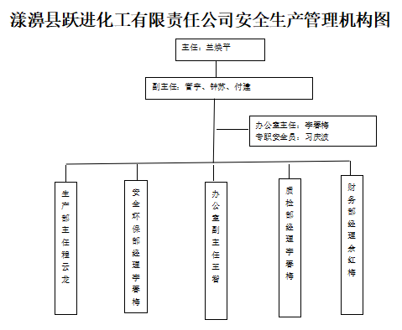
图2.10-1 安全管理网络图

2.10.2 安全生产管理制度
（1）制度制定情况：跃进化工按国家相关法律、法规的要求，规范了企业的安全行为。按照安全标准化管理体系要求建立有57项安全生产管理制度和13项岗位安全操作规程。详见报告F6.25、6.27。
（2）制度落实情况
公司生产过程中，制定的各项安全生产管理制度及岗位安全操作规程执行较好，操作人员严格按岗位安全操作规程进行操作，各级各类人员及部门熟悉各自安全生产职责。

2.10.3 安全生产教育
跃进化工制定了安全教育培训管理制度，规定了各部门安全教育职责，各级部门按照公司制度对员工进行相应培训，包括公司各级领导对员工进行经常性教育、坚持三级（公司、车间、班组）安全教育、定期教育、安全技术考核等内容。并规定新进人员及转岗人员均应进行相应的培训，并对培训人员进行考核，经考核合格后方能上岗作业，详见报告F6.38。

2.10.4 从业人员持证情况
（1）主要负责人、安全生产管理人员培训
公司主要负责人、安全生产管理人员均经过培训合格，持证上岗，相关证件详见报告F6.10、6.11，其培训持证情况如下：
表2.10-3 主要负责人、安全生产管理人员培训情况一览表
序号 | 姓 名 | 职 务 | 证 号 | 有 效 日 期 | 发 证 机 构
1 | 杨春分 | 主要负责人 | 420500196102130037 | 2021年4月19日至2024年4月18日 | 大理白族自治州应急管理局
2 | 兰焕平 | 主要负责人 | 511026196605214717 | 2022年9月23日至2025年9月22日 | 大理白族自治州应急管理局
3 | 李春梅 | 安全生产管理人员 | 532923198802190025 | 2022年9月23日至2025年9月22日 | 大理白族自治州应急管理局
4 | 习庆波 | 安全生产管理人员 | 532923198310022117 | 2022年9月23日至2025年9月22日 | 大理白族自治州应急管理局

（2）特种作业人员培训
公司特种作业人员经主管部门培训考试合格，相关证件详见报告F6.12，其持证培训情况如下：
表2.10-4 特种作业人员培训情况一览表
序号 | 姓名 | 证书编号 | 证书类型 | 有效期 | 发证机关
1 | 蒙 彪 | T532922198709141513 | 焊接与热切割 | 2027.6.28 | 大理白族自治州应急管理局
2 | 徐天华 | T533325196909131617 | 焊接与热切割作业 | 2027.6.28 | 大理白族自治州应急管理局
3 | 蒙 毅 | T532922198307061510 | 焊接与热切割作业 | 2028.10.07 | 大理白族自治州应急管理局
4 | 罗 伟 | T53292219840910151X | 焊接与热切割作业 | 2028.10.07 | 大理白族自治州应急管理局
5 | 徐天华 | T533325196909131617 | 电工作业 | 2025.11.03 | 大理白族自治州应急管理局
6 | 李朝文 | T532901198208022012 | 电工作业 | 2025.11.03 | 大理白族自治州应急管理局
7 | 苏畅雄 | T532922199604151517 | 电工作业 | 2028.8.22 | 大理白族自治州应急管理局
8 | 兰焕平 | T511026196605214717 | 电工作业 | 2027.7.27 | 贵州省应急管理厅
9 | 李杨有 | T532927199507291317 | 高处作业 | 2028.7 | 大理白族自治州应急管理局
10 | 熊富强 | T532222199011291514 | 高处作业 | 2028.7 | 大理白族自治州应急管理局
11 | 李泽宏 | 532932197112250731 | 叉车、起重机司机操作证 | 2025.5 | 大理州市场监督管理局
12 | 罗锦涛 | 532922199208261511 | 特种设备安全管理和作业人员证（G1) | 2025.4 | 嵩明县市场监督管理局
13 | 熊贵阳 | 532922197061171513 | 特种设备安全管理和作业人员证（G1) | 2025.7 | 嵩明县市场监督管理局
14 | 张键萍 | 532922197602100346 | 特种设备安全管理和作业人员证（G3) | 2025.7 | 昆明市盘龙区市场监督管理局
15 | 左远敏 | 532922198908221727 | 特种设备安全管理和作业人员证（G3) | 2025.6 | 昆明市西山区市场监督管理局
16 | 戴国燕 | 532922197710111341 | 特种设备安全管理和作业人员证（G3) | 2025.6 | 昆明市盘龙区市场监督管理局
17 | 蒙 建 | 532922198512171591 | 特种设备安全管理和作业人员证（G1) | 2027.2 | 昆明市盘龙区市场监督管理局
18 | 蒙志清 | 532922198112081538 | 特种设备安全管理和作业人员证（G1) | 2027.2 | 昆明市盘龙区市场监督管理局
19 | 蒙 忠 | 532922197503111517 | 特种设备安全管理和作业人员证（G1) | 2027.2 | 昆明市盘龙区市场监督管理局
20 | 和 彪 | 532931197703041310 | 特种设备安全管理和作业人员证（G1) | 2025.4 | 嵩明县市场监督管理局
21 | 和 彪 | 532931197703041310 | 特种设备安全管理和作业人员证（G2) | 2027.12 | 临沧市市场监督管理局
22 | 苏一军 | 532922198911041516 | 特种设备安全管理和作业人员证（G2) | 2027.12 | 临沧市市场监督管理局
23 | 熊贵阳 | 532922197061171513 | 特种设备安全管理和作业人员证（G2) | 2027.12 | 临沧市市场监督管理局
24 | 罗忠平 | 532922197912041513 | 特种设备安全管理和作业人员证（G2) | 2027.12 | 临沧市市场监督管理局

2.10.5 事故应急救援预案
（1）应急预案编制情况
公司于2024年3月编制了《漾濞县跃进化工有限责任公司生产安全事故应急预案》，该预案主要包括综合应急预案、专项应急预案、现场处置方案、附件、生产安全事故风险评估、应急装备等内容。
（2）应急预案备案、演练情况
公司修订的生产安全事故应急预案于2024年3月20日在漾濞彝族自治县应急管理局进行备案，取得了应急预案备案登记表，备案编号： 5329222024005，备案表详见报告F6.13；2023年9月10日组织员工进行了应急演练，并提供了演练记录、演练照片等，详见报告F6.39。

2.10.6 劳动防护用品配置
跃进公司为员工配备了工作服、安全帽、手套、口罩等劳动防护用品，个人劳动防护用品发放记录，详见报告F6.41。

2.10.7 工伤保险购买情况
跃进化工按照法律法规要求为员工购买了工伤保险和安全生产责任险，具体详见报告F6.16、6.17。

2.11 安全费用提取使用情况
跃进化工根据《企业安全生产费用提取和使用办法》（财政部、应急部财资〔2022〕136号）的要求进行了安全费用的提取，并按照要求保障安全费用的投入，公司2021年共计投入289061.5元，2022年共计投入977074元，2023年共计投入392665.03元, 主要用于完善、改造和维护安全防护设施设备；配备、维护、保养应急救援器材、设备支出和应急演练支出；开展重大危险源和事故隐患评估、监控和整改支出；安全生产检查、评价;配备和更新现场作业人员安全防护用品支出；安全生产宣传、教育、培训支出；安全生产适用的新工艺、新标准、新技术、新装备的推广应用支出；安全设施及特种设备检测检验支出；公司2021年至2023年安全生产投入费用明细详见报告F6.36。

2.12 四区分离设置和双重预防机制情况
（1）跃进化工按照《云南省应急管理厅关于印发云南省危险化学品生产储存企业四区分离技术指导意见》(云应急〔2021〕4号）的要求，完成了漾濞县跃进化工有限责任公司“四区分离”工作，于2022年10月22日通过评审。详见报告F6.18。
（2）按照《云南省安全生产委员会关于建立完善安全风险分级管控和隐患排查治理双重预防机制的指导意见》（云安〔2021〕3号）的要求建立了双重预防控制体系。详见报告F6.42。

2.13 项目换证以来的安全运行情况及工艺变更情况

2.13.1 项目换证以来的安全运行情况
被评价项目自2021年换取《安全生产许可证》至评价基准日以来，跃进化工遵循安全生产管理方针，切实执行国家有关安全生产、职业病防治法律法规，加强班组安全生产及职业卫生工作的领导和管理；落实各级安全生产责任制，强化各自安全生产职责；开展形式多样的安全教育活动；认真开展隐患排查治理，确保公司生产安全稳定。未发生导致人员伤亡的安全生产事故。详见报告F6.45。

2.13.2 项目换证以来的工艺装置变更情况
被评价项目自2021年换取《安全生产许可证》至评价基准日以来，界区内生产工艺、生产规模均无变化，主要生产装置未发生变更，详见报告F6.45。

2.13.3 项目换证以来安全设施变更情况
被评价项目自2021年换取《安全生产许可证》至评价基准日以来，企业严格落实各项安全管理制度，加强对安全设备设施的维护保养，对失效、破损的安全设施进行修复、更换，企业原有的安全设施没有拆除和停用，安全设施运行正常、可靠，未出现因安全设施失效导致生产安全事故的情况发生，详见报告F6.45。

2.13.4 项目换证以来周边环境变化情况
被评价项目自2021年3月换取《安全生产许可证》至评价基准日以来，周边环境未发生变化。详见报告F6.45。

2.13.5安全管理机构及人员变化情况
被评价项目自2021年3月换取《安全生产许可证》至评价基准日以来，公司的主要负责人发生了变化，由刘国荣变更为兰焕平。详见报告F6.45。

2.13.6项目换证以来总平面布置发生的变化情况
被评价项目自2021年3月换取《安全生产许可证》至评价基准日以来，通过开展“四区分离”工作，总平面布置发生如下变化：
（1）现场控制室（操作室）搬迁及人员
中控室搬至公司质检楼内，现场改为巡检记录室使用，人员搬出；硫酸储罐现场操作室改为巡检记录室使用，人员搬出；余热发电操作室（保留）操作人员由3人调整为2人，与发电机房相邻的推拉窗更换为固定式双层玻璃观察窗，与发电机房相邻的门更换为防火门。
（2）硫酸车间办公室及质检楼办公室
硫酸车间办公室搬至公司行政办公楼，现场留作巡检记录室使用；质检楼办公室搬至公司办公楼。
（3）化验室
质检楼二楼化验室改为现场化验室；水处理现场化验室保留。
（4）生产作业区与行政办公区、后勤服务区
在公司北面围墙与停车棚之间的物流通道上设置了一道抬杠门，对进入生产区的车辆进行管控；职工食堂西面通道设置门禁，对进入生产区的人员进行管控；厂区西南端应急疏散门供生产区作业人员逃生使用；公司行政办公区、后勤服务区其他区域利用地形与生产作业区天然隔开。
（5）双氧水储罐搬迁
原双氧水储罐安装在尾气吸收脱硫塔旁的地下槽内，因不符合安全距离，现搬迁至原料场新建一储罐区内，按相关规定标准设置安全设施。
（6）尾气烟囱的变更
原两条生产线各设置有一个烟囱，后来办理排污许可证时，将两个烟囱合并为一个烟囱，现烟囱安装在四万吨转化与吸收塔交界处。
（7）新增安全设施
将原四万吨净化工段前闲置房屋拆除，改建一座凉水塔，在质检部楼后面新建一座凉水塔；在原料堆场新建一个1500立方的事故应急池。

3 危险和有害因素辨识结果

3.1 主要危险、有害物质辨识及物质的危险性分析结果

3.1.1 主要危险、有害物质辨识结果
由本报告F2.4.1“危险化学品辨识”的结果可知：本项目生产过程中涉及的主要危险、有害物质有：硫酸、二氧化硫、三氧化硫、双氧水（27.5%）、五氧化二钒及柴油。
根据《危险化学品目录》（2022调整版）中的规定可知：硫酸、二氧化硫、三氧化硫、双氧水（27.5%）、五氧化二钒及柴油属于危险化学品。

3.1.2 主要危险、有害物质的危险性分析结果
由本报告F2.4.3“主要危险、有害物质的特性”的结果可知：该项目生产过程中涉及到的主要危险、有害物质的危险性分析结果见下表：
表3.1-1 主要危险、有害物质的危险性分析结果
序号 | 1 | 2 | 3 | 4 | 5 | 6
物料名称 | 硫酸 | 二氧化硫 | 三氧化硫 | 柴油 | 触媒（含五氧化二钒） | 双氧水
危险化学品分类 | 皮肤腐蚀/刺激,类别1A  严重眼损伤/眼刺激,类别1 | 急性毒性-吸入,类别3、皮肤腐蚀/刺激,类别1B严重眼损伤/眼刺激,类别1 | 皮肤腐蚀/刺激,类别1A；  严重眼损伤/眼刺激,类别1；特异性靶器官毒性-一次接触,类别3（呼吸道刺激） | 易燃液体,类别3 | 急性毒性-经口,类别2  生殖细胞致突变性,类别2、致癌性,类别2、生殖毒性,类别2、特异性靶器官毒性-反复接触,类别1、特异性靶器官毒性-一次接触,类别3（呼吸道刺激）、危害水生环境-急性危害,类别2、危害水生环境-长期危害,类别2 | 氧化性液体,类别2、皮肤腐蚀/刺激,类别1A、严重眼损伤/眼刺激,类别1、特异性靶器官毒性-一次接触,类别3

3.1.3 危险和有害因素分布情况
由本报告F2.4.4“主要危险、有害物质的存在部位”的结果可知：该项目生产过程中涉及到的主要危险、有害因素的存在部位结果见下表：
表3.1-2主要危险、有害因素存在位置
序号 | 事故类别 | 存在部位或场所
1 | 中毒窒息 | 沸腾炉平台、余热锅炉平台、旋风除尘器平台、电除尘器平台、净化工序、SO₂风机房、转化工序、干吸工序、尾气工序、污水处理、有限空间、设备安装、检修过程
2 | 化学灼伤、化学腐蚀 | 净化工序、干吸工序、尾气工序
3 | 灼烫 | 沸腾炉、余热锅炉、转化器等设备的安装、检修过程；烟气管道等本体及周围；蒸汽管道、阀门接口处。文氏管、填料塔；尾吸塔、干吸塔、硫酸储罐以及相配套的管道、泵、装车区域。
4 | 机械伤害 | 风机、泵、皮带输送机等运转机械设备作业点、设备安装、检修过程
5 | 电气伤害 | 配电柜、各用电设备
6 | 物体打击 | 在设备安装、试车、检修和房屋检修过程中
7 | 高处坠落 | 沸腾炉平台、余热锅炉平台、旋风除尘器平台、电除尘器平台、净化工序、转化工序、干吸工序、尾气工序、设备安装、检修过程
8 | 起重伤害 | 发电机起重机作业点、设备安装、检修过程
9 | 车辆伤害 | 厂区道路、装车区域
10 | 淹溺 | 污水收集池、澄清池
11 | 噪声 | 整个厂区
12 | 火灾、爆炸 | 沸腾炉点火升温点、设备安装、检修过程、余热锅炉、蒸汽管道
13 | 粉尘伤害 | 原料堆场、渣库

3.2 主要危险和有害因素辨识分析结果
由本报告F2.5“主要危险和有害因素分析”的结果可知：跃进化工生产过程可能发生中毒窒息、化学灼伤、腐蚀、灼烫、机械伤害、电气伤害、物体打击、高处坠落、起重伤害、车辆伤害、淹溺、噪声、火灾、爆炸、粉尘伤害等危险和有害因素。

3.3 危险化学品重大危险源辨识结果
根据报告F2.7“危险化学品重大危险源辨识”的结果可知：跃进化工涉及的危险化学品不构成危险化学品重大危险源。

3.4 剧毒品、易制毒危险化学品、易制爆危险化学品辨识结果
根据报告F2.8“剧毒品、易制毒化学品、易制爆化学品辨识”的结果可知：该项目生产过程中涉及的危险化学品不属于剧毒品。
根据《易制毒化学品管理条例》（中华人民共和国国务院令第445号，第653号第一次修订，第666号第二次修订，第703号第三次修订，2018年9月18日起施行）有关规定，对跃进化工生产过程涉及的危险化学品进行辩识，硫酸属于第三类易制毒危险化学品。
根据《易制爆化学品名录》（2017年版）有关规定，对跃进化工生产过程涉及的危险化学品进行辩识，双氧水属于易制爆危险化学品。

3.5 重点监管的危险化学品辨识结果
根据报告F2.9“重点监管的危险化学品辨识”的结果可知：依据《国家安全监管总局关于公布首批重点监管的危险化学品名录的通知》（安监总管三〔2011〕95号）有关规定，本项目生产过程涉及的危险化学品中，二氧化硫、三氧化硫为首批重点监管的危险化学品，但在装置中二氧化硫、三氧化硫为中间产物，在烟气和尾气中的存在，含量较低，且不涉及储存。
根据国家安全监管总局《关于公布第二批重点监管危险化学品名录的通知》（安监总管三〔2013〕12号）有关规定，跃进化工生产过程涉及的危险化学品中，未涉及第二批重点监管的危险化学品。

3.6 重点监管的危险化工工艺辨识结果
根据报告F“2.10重点监管的危险化工工艺辨识”的结果可知：跃进化工生产工艺不属于重点监管的危险化工工艺。

3.7 高毒物品辨识结果
根据报告F2.11“高毒物品辨识”的结果可知：跃进化工生产经营过程不涉及高毒物品。

3.8特别管控危险化学品辨识结果
根据报告F2.12“特别管控的危险化学品辨识”的结果可知：跃进化工生产经营过程涉及的危险化学品中不涉及特别管控的危险化学品。

3.9淘汰落后危险化学品安全生产工艺技术设备辨识结果
根据报告F2.13“淘汰落后危险化学品安全生产工艺技术设备辨识”的结果可知：跃进化工生产工艺技术设备不涉及《淘汰落后危险化学品安全生产工艺技术设备目录（第一批）》、《淘汰落后危险化学品安全生产工艺技术设备目录（第二批）》。

4 安全评价单元的划分和评价方法选择

4.1 安全评价单元划分

4.1.1 评价单元划分原则
评价单元划分是在对危险有害因素辨识的基础上，根据评价项目和评价方法的需要，将系统分成若干需要评价的单元，以提高评价的客观性和准确性。
评价单元的划分，一般将生产工艺、工艺装置、物料的特性及危险有害因素类别、分布状况综合考虑后，进行划分。

4.1.2 评价单元划分方法
常用的评价单元划分方法有：
以危险有害因素的类别为主划分评价单元。
（1）对工艺方案、总体布置及自然条件、环境对系统影响等综合方面的危险有害因素的分析和评价，可将整个系统作为一个评价单元。
（2）将具有共性危险因素、有害因素的场所和装置划为一个单元。
以装置和物质特征划分评价单元。
（1）按装置工艺功能划分。
（2）按布置的相对独立性划分。
（3）按工艺条件划分评价单元。
（4）按贮存、处理危险物品的潜在化学能、毒性和危险物品的数量划分评价单元。
（5）根据以往事故资料，将发生事故能导致停产、波及范围大、造成巨大损失和伤害的关键设备作为一个单元。
（6）将危险性大且资金密度大的区域作为一个评价单元。
（7）将危险性特别大的区域、装置作为一个评价单元。
（8）将具有类似危险性潜能的单元合并为一个大单元。

4.1.3 评价单元的划分
根据本次安全评价的特点，本报告对项目共分如下单元进行评价：
（1）厂址及总平面布置单元。
（2）生产工艺及设备设施单元。
（3）公用工程及辅助设施单元。
（4）安全管理及应急救援单元。
（5）危险化学品生产单位申请换证条件单元。

4.2 评价方法的选择
安全评价方法是对系统的各种危险、危害因素进行分析、评价的工具。目前已开发出数十种，每一种评价方法的原理、目标、应用条件、适用对象不尽相同，各有其特点和优缺点。
根据有关规定对评价方法的具体要求为：①安全生产条件的安全评价，以安全检查表的方法为主，其他方法为辅。②其他方面的安全评价，根据生产的实际情况，可选择国际、国内通行的安全评价方法。
据此，本次评价采用安全检查表法、作业条件危险性分析法（格雷厄姆法）评价方法对跃进化工存在的危险和有害因素进行定性、定量分析。跃进化工各单元选择的评价方法及选择理由见下表。
表4.2-1 评价方法选择一览表
序号 | 评 价 单 元 划 分 | 评 价 方 法 选 择
1 | 厂址及总平面布置单元 | 安全检查表法
2 | 生产工艺及设备设施单元 | 安全检查表法、作业条件危险性分析法（格雷厄姆法）、道化学火灾爆炸指数法
3 | 公用工程及辅助设施单元 | 安全检查表法
4 | 安全管理及应急救援单元 | 安全检查表法
5 | 危险化学品生产单位申请换证条件单元 | 安全检查表法

4.3 评价方法简介
本次评价所采用的评价方法的介绍见报告F3。

5 安全条件和安全生产条件分析评价结果

5.1 厂址及总平面布置单元评价结果
根据报告F4.1“厂址及总平面布置评价单元”分析评价可知：
（1）漾濞县跃进化工有限责任公司厂址位于云南省大理白族自治州漾濞彝族自治县顺濞镇顺濞村，厂址周围无重点生态保护区，厂内按功能分区，布置合理，生产装置均位于厂区内部，其厂址及总平面布置符合《工业企业总平面设计规范》(GB50187-2012)、《化工企业安全卫生设计规范》(HG20571-2014)、《建筑设计防火规范（2018年版）》(GB50016-2014)等标准、规范的要求。
（2）跃进化工与周边设施的防火距离及跃进化工区域内各建构筑物间的防火距离符合《建筑设计防火规范（2018年版）》(GB50016-2014)及《危险化学品生产装置和储存设施外部安全防护距离确定方法》（GB/T37243-2019）的要求。
（3）当厂内发生事故时，对厂外周边企业、居民生活不会产生影响。厂区外部周边企业的正常生活对其生产不会产生影响。
（4）跃进化工所在地的自然条件对该建设项目的影响在可接受和可控制的范围内，没有发现重大不利安全影响。

5.2生产工艺及设备设施单元评价结果
根据报告F4.2“生产工艺及设备设施评价单元”分析评价可知：跃进化工生产工艺、设备为国内成熟工艺、设备生产，不属于国家明令禁止使用或淘汰的。生产设备为正规厂家生产，生产设施、设备安全维护符合相关要求，生产工艺过程及作业场所符合相关安全规范。
根据作业条件危险性评价法评价知，生产过程中，中毒窒息、机械伤害、爆炸、火灾、爆炸、高处坠落、化学腐蚀、淹溺为可能危险等级，噪声、粉尘伤害、灼烫为稍有危险等级； 其中若发生触电、淹溺事故，机械伤害、灼烫等可能造成人员伤亡，企业在生产过程中的安全工作予以高度重视，并加强作业场所的安全管理，防微杜渐，严防事故的发生。日常还要加强设备维护管理、精心操作，杜绝违章作业；不断加强对操作人员的技术、技能培训，提高操作水平和危险自救互救能力。

5.3公用工程及辅助设施单元评价
根据报告F4.3“公用工程及辅助设施评价单元”分析评价可知：
（1）漾濞县跃进化工有限责任公司的供配电系统均按《用电安全导则》（GB/T13869-2017）、《供配电系统设计规范》（GB50052-2009）、《20kV及以下变电所设计规范》（GB50053-2013）等国家相关标准规范进行了安装、使用，符合相关的规范要求，能满足生产的需要，保障生产的供配电安全。
（2）漾濞县跃进化工有限责任公司的给排水系统均按国家相关的标准规范进行了安装、使用，符合《工业企业总平面设计规范》（GB50187-2012）等相关的规范要求，能满足生产的需要。
（3）漾濞县跃进化工有限责任公司的消防设施符合《中华人民共和国消防法》（中华人民共和国主席令第81号）、《建筑灭火器配置设计规范》（GB50140-2005）、《建筑设计防火规范（2018年版）》（GB50016-2014）等规范的相关要求。

5.4 安全管理及应急救援单元评价结果
根据报告F4.4“安全管理及应急救援评价单元”分析评价可知：
跃进化工主要负责人及安全生产管理人员取得安全生产知识和管理能力考核合格证，持证上岗；特种作业人员经有资格培训单位进行培训、考核、取证后持证上岗；为从业人员配备有劳动防护用品；建立了安全生产责任制、安全管理制度、安全操作规程，编制了生产安全事故应急预案并到漾濞彝族自治县应急管理局备案；配备了应急器材及设施，并定期组织演练。

5.5 重大安全隐患判定符合性分析结果
根据报告F4.5“重大安全隐患判定符合性分析评价单元”分析评价可知：漾濞县跃进化工有限责任公司不存在《国家安全监管总局关于印发<化工和危险化学品生产经营单位重大生产安全事故隐患判定标准（试行）>的通知》（安监总管三[2017]121号）规定的重大事故隐患。

5.6危险化学品生产单位申请换证条件单元评价结果
根据报告F4.6“危险化学品生产单位申请换证条件评价单元”分析评价可知：漾濞县跃进化工有限责任公司安全生产条件符合《危险化学品生产企业安全生产许可证实施办法》(国家安全生产监督管理总局令第41号，第79号第一次修正，第89号第二次修正)的相关要求。

6 可能发生事故后果预测结果

6.1 可能发生的重大事故
通过对跃进化工进行现场检查，危险和有害因素辨识及参考一些事故案例及类比过程后，评价组认为跃进化工在生产过程中可能发生的重大事故主要有：酸性腐蚀、机械伤害、中毒和灼烫。

6.2 事故后果预测
根据报告F2.5.2“生产工艺及设备设施危险性分析”，本项目发生事故主要为酸性腐蚀、机械伤害、中毒和灼烫。
本项目发生重大事故的后果分析见表6.2-1。
表6.2-1 重大事故后果定性分析表
事 故 可 能 | 后 果 预 测
酸性腐蚀 | 能引起人体组织灼伤或使组织坏死
机械伤害 | 主要对人体引起挤压、碰撞、冲击、剪切、卷入、绞绕、甩出、切割、切断、刺扎等伤害，受伤者轻则皮肉受伤，重则伤筋动骨、断肢致残，甚至危及生命。
中毒 | 可引起眼及呼吸道黏膜刺激症状,严重者可发生支气管炎、肺炎或肺水肿,甚至发生反射性窒息
灼烫 | 人员伤亡

7 存在问题、建议及整改情况、安全对策措施与建议和结论

7.1 主要存在问题及整改情况说明

7.1.1 主要存在问题
经评价组3月12日现场检查及分单元分析评价，梳理出该项目还存在以下主要问题：
（1）有毒气体浓度检测仪过期未校；
（2）双氧水溶液出口泵安装不符合规范要求：
（3）现场部份安全警示标志牌腐蚀；
（4）双氧水房内灭火器设置在围堰内，不方便取用；
（5）有毒气体检测报警位置示意图未及时更新，且模糊不方便查看；
（6）企业部分楼梯未设置扶手。

7.1.2 整改建议及整改情况说明
跃进化工针对现场存在的安全隐患，积极组织了相关人员进行整改，于3月30日完成整改。具体整改情况如下：
（1）现场整改情况
表7.1-1 现场安全隐患整改情况一览表
序号 | 现场存在的安全隐患 | 隐患等级 | 整 改 措 施 | 整改情况 | 整改结论
1 | 有毒气体浓度检测仪过期未校 | 一般隐患 | 校验有毒气体浓度检测仪 | 已整改 | 符合要求
2 | 双氧水溶液出口泵安装不符合规范要求 | 一般隐患 | 双氧水溶液出口泵按规范要求安装 | 已整改 | 符合要求
3 | 现场部份安全警示标志牌腐蚀 | 一般隐患 | 更换腐蚀的部份安全警示标志牌 | 已整改 | 符合要求
4 | 双氧水房内灭火器设置在围堰内，不方便取用 | 一般隐患 | 灭火器设置在围堰外，方便取用 | 已整改 | 符合要求
5 | 有毒气体检测报警位置示意图未及时更新，且模糊不方便查看 | 一般隐患 | 及时更新有毒气体检测报警位置示意图 | 已整改 | 符合要求
6 | 企业部分楼梯未设置扶手 | 一般隐患 | 部分楼梯设置扶手 | 已整改 | 符合要求

（2）隐患整改照片
表7.1-2 安全隐患整改前后对比照片
序号 | 整 改 前 的 照 片 | 整 改 后 的 照 片
1 | 有毒气体浓度检测仪过期未校
1 | 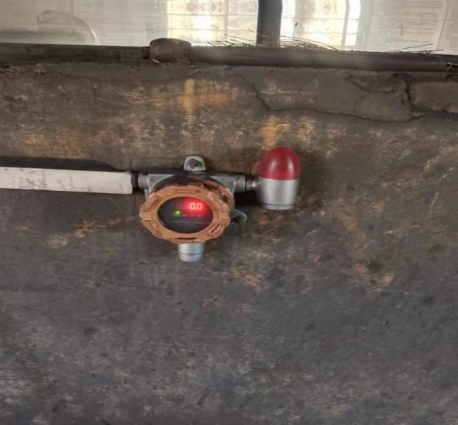 | 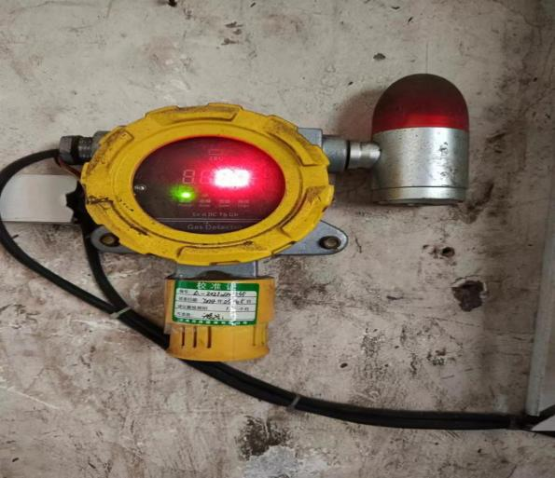
1 | 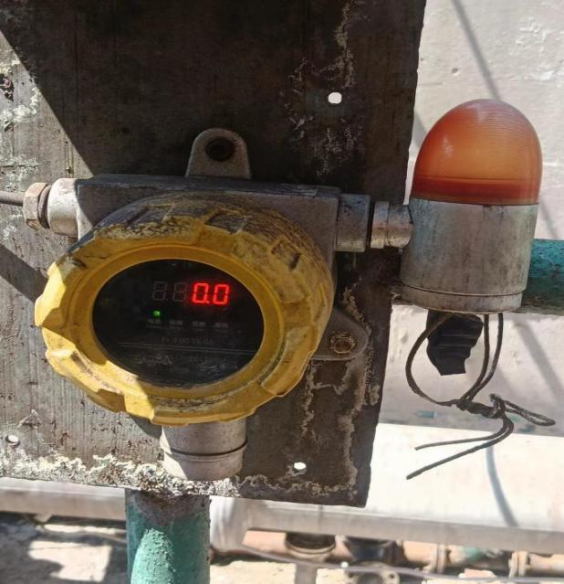 | 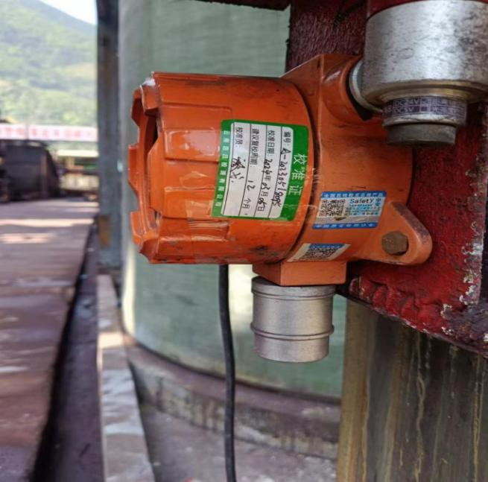
1 |  | 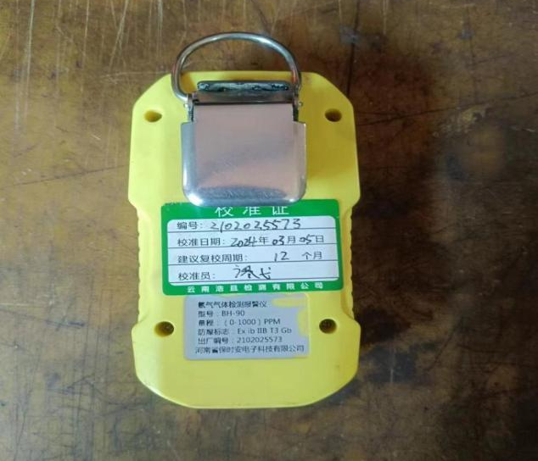
2 | 双氧水溶液出口泵安装不符合规范要求
2 | 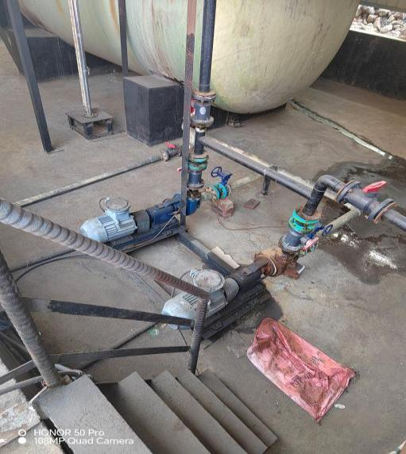 | 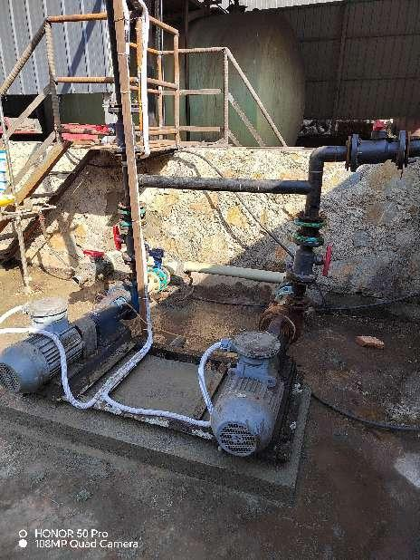
3 | 现场部份安全警示标志牌腐蚀
3 | 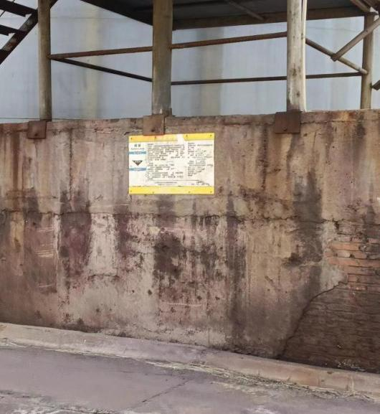 | 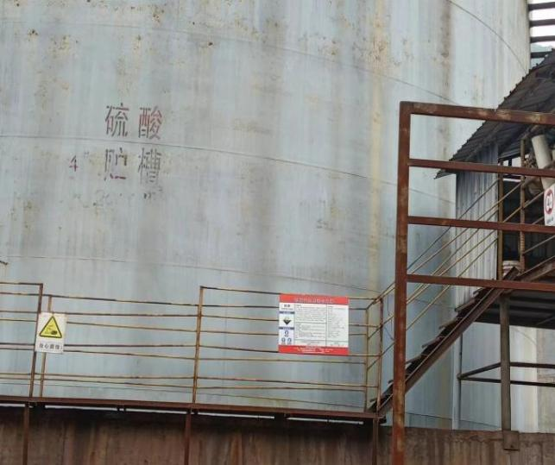
3 | 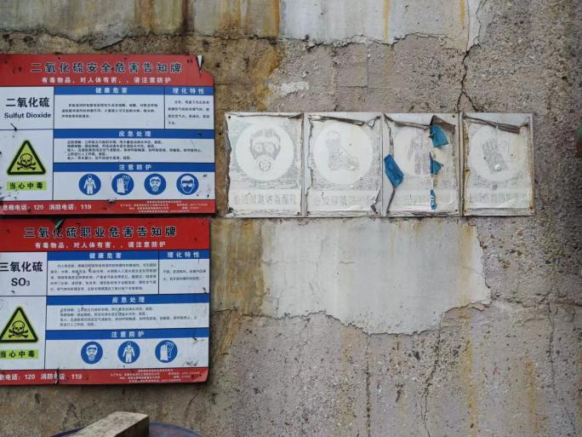 | 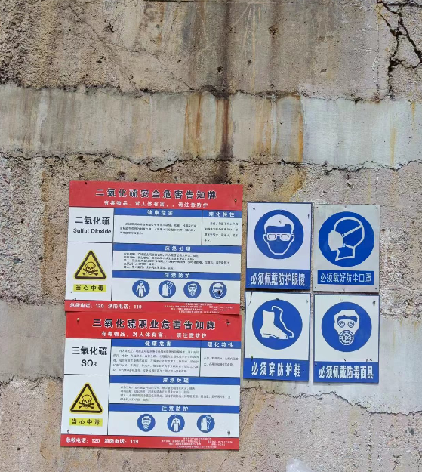
3 | 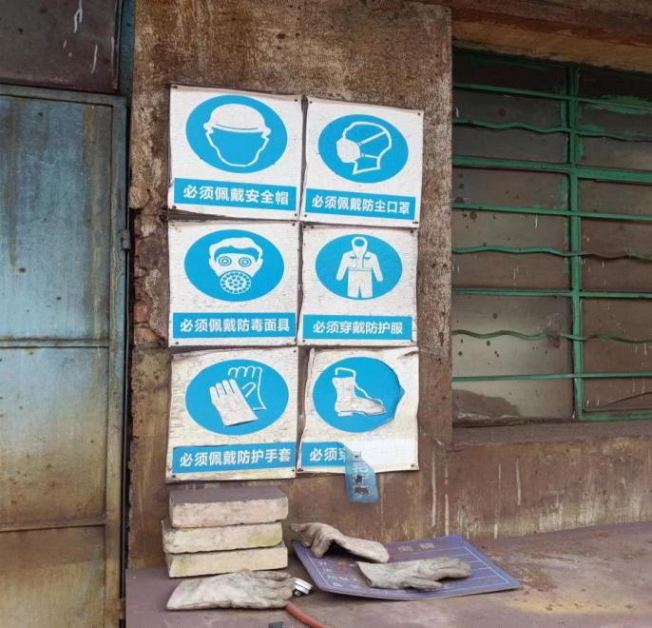 | 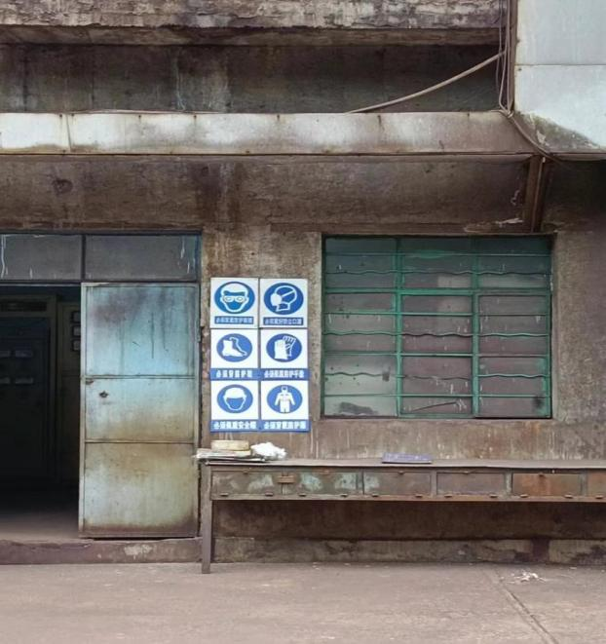
4 | 双氧水房内灭火器设置在围堰内，不方便取用；
4 | 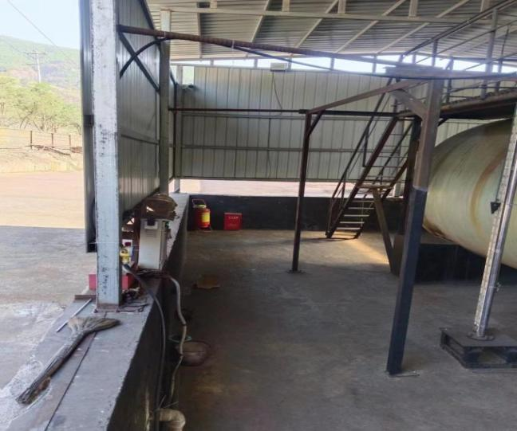 | 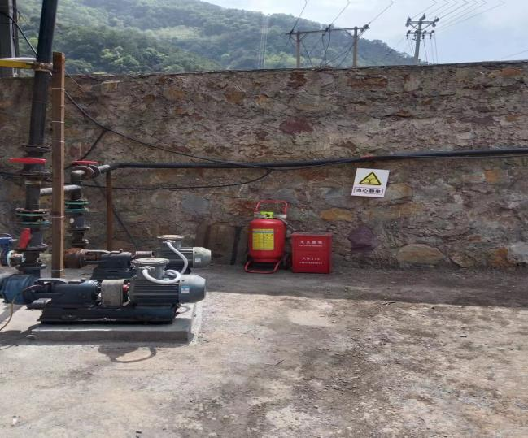
5 | 有毒气体检测报警位置示意图未及时更新，且模糊不方便查看
5 | 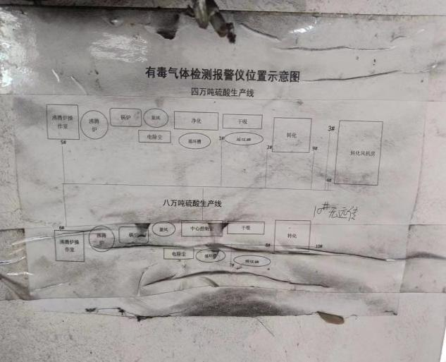 | 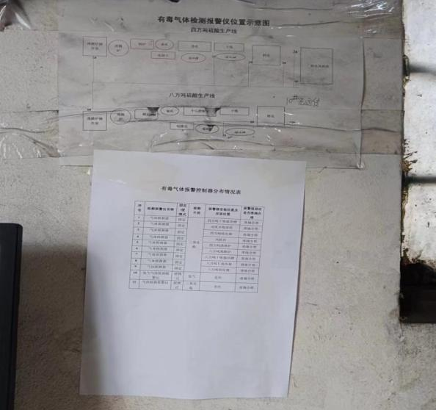
6 | 企业部分楼梯未设置扶手
6 | 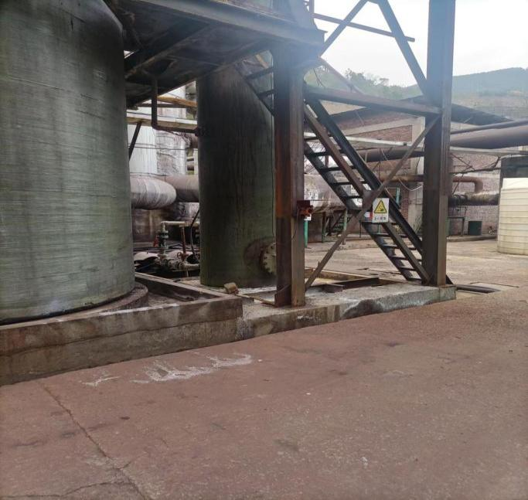 | 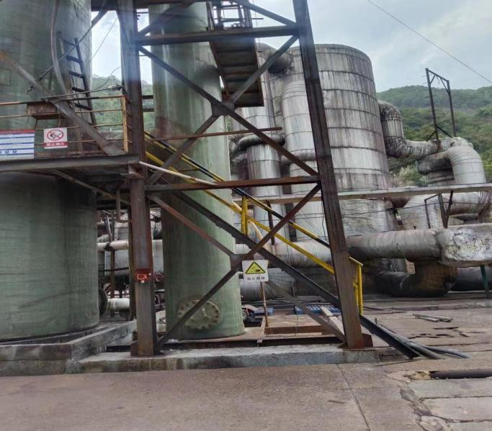
6 | 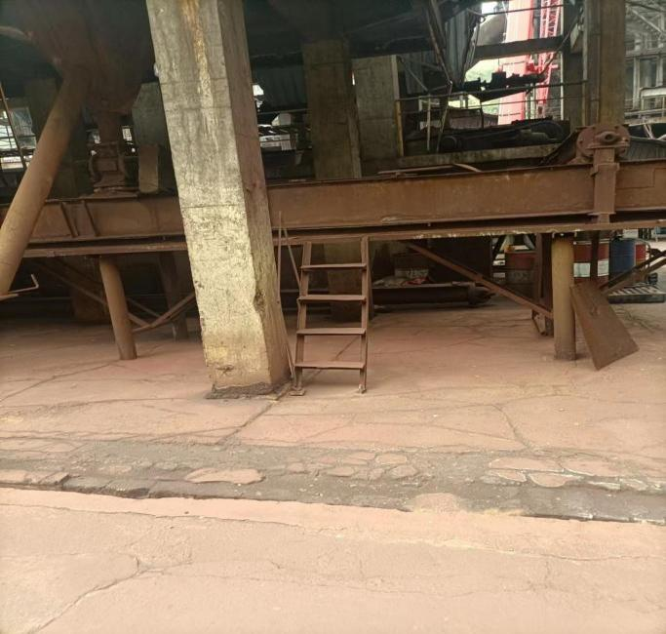 | 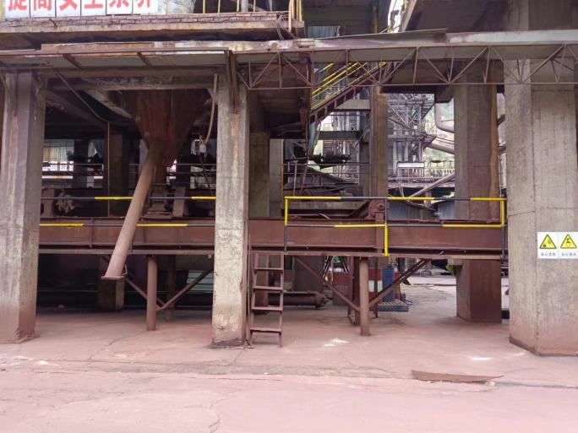

（3）隐患整改结论
跃进化工对现场存在的安全隐患实施了整改，整改后危险和有害因素的危害程度在可接受范围内，整改结果符合要求。现状评价存在问题整改回复详见报告F6.46。

7.2 安全对策措施

7.2.1 安全生产条件对策措施及建议
（1）企业应严格执行国家安全生产方面的法律、法规、标准、规范。
（2）尽快落实评价组现场检查和报告编制过程中提出的存在问题的整改。
（3）企业应保障安全经费的投入，不断完善安全生产条件，并定期对安全设施进行检查，保证其有效。
（4）完善厂区安全警示标识的设置，安全标志牌应每半年至少检查一次，如发现有破损、变形、褪色等不符合要求时，应及时修正或更换。
（5）作业现场应杜绝堵塞消防通道，消火栓、灭火器应杜绝遮挡，灭火器的设置应满足《建筑灭火器配置设计规范》（GB50140-2005）的要求：
1）灭火器应设置在位置明显和便于取用的地点，且不得影响安全疏散，摆放应稳固，其铭牌应朝外。
2）手提式灭火器宜设置在灭火器箱内或挂钩、托架上，其顶部离地面高度不应大于1.50m；底部离地面高度不宜小于0.08m。
3）灭火器箱不得上锁，灭火器不宜设置在潮湿或强腐蚀性的地点。当必须设置时，应有相应的保护措施。
4）灭火器设置在室外时，应有相应的保护措施。
5）一个计算单元内配置的灭火器数量不得少于2具；每个设置点的灭火器数量不宜多于5具。
（6）应规范车间内物品的摆放，按照规范分类管理、定置摆放，并留出安全通道。
（7）作业现场应定置管理，杜绝电气线路裸露及私拉乱接，定期检查电气线路及设备并保留检查记录，按照规范设置作业现场的临时用电；作业现场的照明用电应按照规范使用安全电压。
（8）按国家规范要求进行职业危害及检测结果的现场告知；对现场作业人员配发相应劳动防护用品（如防护口罩、防酸工作服等）并督促使用。
（9）设备检修、清理工作，应进行安全交底，严格执行工作票制、安全确认制度、挂牌制、监护制、锁具制，做好现场的安全措施和现场的安全交底等。
（10）检修、清理中拆除的安全装置，检修、清理完毕应及时恢复。
（11）应加强检修等高处作业的管理，采取有效的防坠落措施（配备安全帽、安全带），并督促执行。

7.2.2 安全管理对策措施及建议
（1）安全生产知识和管理能力考核合格证应定期复审，配备注册安全工程师进行安全管理工作。
（2）对强制检测附件定期检测。
（3）请有资质的单位定期检测防雷装置。
（4）定期对设备设施进行维护，保证安全防护设施有效，并定期检查厂内灭火器等消防设施，及时更换过期、失效的消防器材。
（5）安全生产管理人员应不断提高自身的综合安全管理水平，加强对员工及新进人员的安全教育工作，提高全体员工的安全意识和自我保护能力；并做好日常的安全教育培训记录；严禁违章作业、违章指挥；安全生产管理人员及特种作业人员应全员参加培训，经考核合格后，持证上岗。
（6）根据生产的实际情况，不断完善安全生产管理规章制度；完善生产、检修等作业的安全操作规程；加强作业现场检维修管理，做好安全管理台帐（作业票票证管理）的记录。
（7）保证每年安全生产所需要的资金投入，使公司具备安全生产条件，安全资金主要用在以下方面：
1）完善、改造和维护安全防护设施设备支出（不含“三同时”要求初期投入的安全设施），包括车间、库房、罐区等作业场所的监控、监测、通风、防晒、调温、防火、灭火、防爆、泄压、防毒、消毒、中和、防潮、防雷、防静电、防腐、防渗漏、防护围堤和隔离操作等设施设备支出。
2）配备、维护、保养应急救援器材、设备支出和应急救援队伍建设、应急预案制修订与应急演练支出。
3）开展安全风险分级管控和事故隐患排查整改支出，安全生产风险监测预警系统等安全生产信息系统建设、运维和网络安全支出。
4）安全生产检查、评估评价（不含新建、改建、扩建项目安全评价）、咨询和标准化建设支出。
5）配备和更新现场作业人员安全防护用品支出。
6）安全生产宣传、教育、培训和从业人员发现并报告事故隐患的奖励支出。
7）安全生产适用的新技术、新标准、新工艺、新装备的推广应用支出。
8）全设施及特种设备检测检验、检定校准支出。
9）安全生产责任保险支出。
10）与安全生产直接相关的其他支出。
（8）应按《中华人民共和国安全生产法》（中华人民共和国主席令第88号）第五十一条“生产经营单位必须依法参加工伤社会保险，为从业人员缴纳保险费”的规定依法为从业人员缴纳工伤保险。
（9）定期为作业人员配发合格的劳动防护用品，并严格监督作业人员的劳动防护用品佩戴情况，及时更换失效的劳动防护用品。
（10）加强人员安全培训教育，定期组织安全培训教育活动，提高员工安全意识，掌握紧急事故处理、救援知识和实际操作方法。

7.2.3 其他方面
（1）不得将生产项目、场所、设备发包或者出租给不具备安全生产条件或者相应资质的单位或者个人。
（2）与从业人员订立劳动合同。订立的劳动合同，应当载明有关保障从业人员劳动安全、防止职业危害的事项，以及依法为从业人员办理工伤社会保险的事项。生产单位不得以任何形式与从业人员订立协议，免除或者减轻其对从业人员因生产安全事故伤亡依法应承担的责任。
（3）企业涉及特殊作业时，应严格按照《危险化学品企业特殊作业安全规范》（GB30871-2022）的相关要求进行作业。
（4）企业应建立和完善上岗、在岗期间和离岗的职业健康检查，完善和规范职业健康管理。为劳动者建立职业健康监护档案，并按照规定的期限妥善保存。
（5）发生事故后，应立即启动相关应急预案，积极开展事故救援；应急结束后，应编制应急救援报告。
（6）生产单位应建立健全事故隐患排查治理和监控等管理制度，逐级建立并落实从主要负责人到每个从业人员的隐患排查治理和监控责任制。
（7）生产单位应当保证事故隐患排查治理所需的资金，建立资金使用专项制度。
（8）生产单位对排查出的事故隐患，应当按照事故隐患的等级进行登记，建立事故隐患信息档案，并按照职责分工实施监控治理。
（9）对于一般事故隐患，由生产单位负责人或有关人员立即组织整改；对于重大事故隐患，由生产单位主要负责人组织制定并实施事故隐患治理方案。
（10）生产单位在事故隐患治理过程中，应当采取相应的安全防范措施，防止事故发生。事故隐患排除前或者排除过程中无法保证安全的，应当从危险区域内撤出作业人员，并疏散可能危及的其他人员，设置警戒标志，暂时停产停业或者停止使用；对暂时难以停产或者停止使用的相关生产储存装置、设施、设备，应当加强维护和保养，防止事故发生。
（11）制定综合检维修计划，加强日常检维修和定期检维修管理，落实“五定”原则，即定检维修方案、定检维修人员、定安全措施、定检维修质量、定检维修进度，并做好记录。
（12）检维修方案包含作业安全风险分析、控制措施、应急处置措施及安全验收标准。检维修过程中执行安全控制措施，隔离能量和危险物质，并进行监督检查，检维修后应进行安全确认。
（13）危险性较大的作业活动，实施作业许可管理，严格履行作业许可审批手续。作业许可包含安全风险分析、安全及职业病危害防护措施、应急处置等内容。作业许可实行闭环管理。
（14）两个以上作业队伍在同一作业区域内进行作业活动时，不同作业队伍相互之间签订管理协议，明确各自的安全生产、职业卫生管理职责和采取的有效措施，并指定专人进行检査与协调。
（15）安全设备设施不得随意拆除、挪用或弃置不用；确因检维修拆除的，采取临时安全措施，检维修完毕后立即复原。

7.2.4 应急救援对策措施及建议
（1）应按《生产经营单位生产安全事故应急预案编制导则》（GB/T29639-2020）、《生产安全事故应急预案管理办法》（国家安全生产监督管理总局令第88号，根据2019年7月11日应急管理部令第2号修正）等的相关要求，结合企业实际情况、危险特性以及发生事故后可能波及的范围、严重程度及应急救援措施，完善生产安全事故应急预案，应急预案体系应包括综合预案、专项预案、现场处置方案、相关附件（附件包括有关应急部门、机构或人员的联系方式；应急物资装备的名录或清单；相关平面布置图纸、救援力量的分布图纸等，有关协议或备忘录等）。定期进行演练、培训。应急预案中应明确各类联系方式和方法；应急预案应定期组织员工进行演练，每半年至少一次生产安全事故应急预案演练。并对演练过程、效果、经验、存在问题、改进措施进行总结。
（2）企业应建立健全事故应急救援体系。依据国家相关法律法规及标准要求，建立、健全应急组织和专（兼）职应急队伍，明确职责，并定期进行事故应急演练。
（3）企业应配置与抵御企业风险要求相适应的应急装备、物资，做好应急装备、物资的日常管理维护，配备必要的应急药品和急救器材。
（4）企业应当在编制应急预案的基础上，针对工作场所、岗位的特点，编制简明、实用、有效的应急处置卡。应急处置卡应当规定重点岗位、人员的应急处置程序和措施，以及相关联络人员和联系方式。
（5）企业应当组织开展本单位的应急预案、应急知识、自救互救和避险逃生技能的培训活动，使有关人员了解应急预案内容，熟悉应急职责、应急处置程序和措施。
（6）企业应当按照应急预案的规定，落实应急指挥体系、应急救援队伍、应急物资及装备，建立应急物资、装备配备及其使用档案，并对应急物资、装备进行定期检测和维护，使其处于适用状态。
（7）按《生产经营单位生产安全事故应急预案评估指南》（AQ/T9011-2019）的规定，对应急演练的效果进行评估，根据评估结果，修订、完善应急预案，改进应急管理工作。
（8）企业应对预案每三年修订一次；有下列情形之一时，应急预案及时修订：
1）依据的法律、法规、规章、标准及上位预案中的有关规定发生重大变化的；
2）应急指挥机构及其职责发生调整的；
3）面临的事故风险发生重大变化的；
4）重要应急资源发生重大变化的；
5）预案中的其他重要信息发生变化的；
6）在应急演练和事故应急救援中发现问题需要修订的；
7）编制单位认为应当修订的其他情况。
（9）发生事故后，应立即启动相关应急预案，积极开展事故救援；应急结束后，应编制应急救援报告。

8 安全现状评价结论

8.1 主要危险和有害因素评价结果

8.1.1 单元评价综述
厂址及总平面布置单元：项目厂址及总平面布置符合《工业企业总平面设计规范》(GB50187-2012)、《化工企业安全卫生设计规范》(HG20571-2014)、《建筑设计防火规范（2018年版）》(GB50016-2014)等标准、规范的要求。
生产工艺及设备设施单元：项目生产工艺及设备设施不属于国家明令禁止使用或淘汰的，生产工艺过程及设备设施符合相关安全规范。
公用工程及辅助设施单元：项目供配电、给排水及消防设施能满足安全生产需求，消防设施、灭火器的配置及用电管理符合国家法规标准要求。
安全管理及应急救援单元：公司主要负责人及专职安全生产管理人员取得安全生产知识和管理能力考核合格证，持证上岗；特种作业人员经有资格培训单位进行培训、考核、取证后持证上岗；为从业人员配备有劳动防护用品；建立了安全生产责任制、安全管理制度、安全操作规程，编制了生产安全事故应急预案并到应急管局备案；配备了相应急器材及设施，并定期组织演练。项目的安全管理符合国家法规文件要求。
重大安全隐患判定符合性分析评价：项目不存在《国家安全监管总局关于印发<化工和危险化学品生产经营单位重大生产安全事故隐患判定标准（试行）><烟花爆竹生产经营单位重大生产安全事故隐患判定标准（试行）>的通知》（安监总管三[2017]121号）规定的重大事故隐患。
安全生产许可证换证条件评价：本项目安全生产条件符合《危险化学品生产企业安全生产许可证实施办法》(国家安全生产监督管理总局令第41号，第79号第一次修正，第89号第二次修正)的相关要求。

8.1.2 存在的主要危险、有害物质
跃进化工存在的主要危险、有害物质有：生产中使用和产生的危险物质主要有硫酸、二氧化硫、三氧化硫、双氧水、五氧化二钒及柴油。

8.1.3 存在的主要危险和有害因素
跃进化工在生产过程中主要存在的危险有害因素为：中毒窒息、化学灼伤、腐蚀、灼烫、机械伤害、电气伤害、物体打击、高处坠落、起重伤害、车辆伤害、淹溺、噪声、火灾、爆炸、尘粉伤害等危险和有害因素。
一旦发生上述安全事故，将会造成人员伤亡、财产损失，环境破坏。针对上述危险有害因素，企业应采取有效的安全对策措施加以防范和控制。

8.2 本项目应重点防范的重大事故
本项目应重点防范的重大事故：（1）酸性腐蚀品；（2）机械伤害；（3）中毒；（4）灼烫。

8.3 评价结论
昭通市鼎安科技有限公司受漾濞县跃进化工有限责任公司的委托，依据相关法律法规的要求，对跃进化工的安全生产管理、总平面布置、生产工艺、设备设施等方面分单元进行了分析评价，经评价组综合分析评价，作出如下结论：
（1）本企业营业执照、安全生产许可证、危险化学品登记证均合法有效，且在有效期内。
（2）本企业总平面布置方面符合国家相关规范的要求。
（3）本企业生产装置采用的生产充装工艺和设备均属于国内比较成熟的工艺、设备，没有国家明令淘汰、禁止使用的危及生产安全的工艺、设备。生产工艺、设施设备符合相关法律、法规及标准规范的要求。
（4）本企业设置的安全设施及采取的安全防护措施合理、有效，符合相关法律法规的要求。
（5）本企业供配电、给排水、防雷防静电、消防等公辅设施的设置及采取的安全措施符合国家相关法律、法规及标准规范的要求。
（6）公司结合自身实际，成立安全生产委员会，任命专职安全员，主要负责人负责公司的安全工作；主要负责人、安全生产管理人员取得安全生产知识和管理能力考核合格证，特种作业人员进行相应的技术培训并取得相应的资质证，持证上岗；各级人员安全职责明确，各级安全生产责任制、安全管理制度、各工序安全操作规程、应急救援预案健全、可行。
（7）企业为从业人员配发了劳动保护用品，购买了安全责任险，并根据国家相关法规要求足额提取安全专项资金用于改善安全生产条件。
（8）取证以来，严格按照国家相关法律法规及省、州应急管理部门的相关规定组织生产，对各种生产、工艺、技术、检修规程严格要求和执行，生产正常，本次安全生产批准周期内没有发生过生产安全事故。
（9）针对存在问题，企业积极进行了整改。
（10）本项目安全生产许可证换证条件符合《危险化学品生产企业安全生产许可证实施办法》（国家安全生产监督管理总局令第41号，第79号第一次修正，第89号第二次修正）的有关规定。
综上所述：漾濞县跃进化工有限责任公司安全生产条件符合国家有关安全生产方面的法律、法规、规章、标准、规范的要求，其现状具备安全生产条件。
企业在今后的生产过程中，应根据生产条件的变化，把安全管理工作贯穿于生产的全过程，不断完善企业安全管理，依靠科技进步提升安全技术水平，防止安全事故的发生，实现本质化安全，切实保障人民生命和财产的安全。

9 与被评价单位交换意见的情况结果

漾濞县跃进化工有限责任公司为办理《危险化学品安全生产许可证》换证手续，委托昭通市鼎安科技有限公司对漾濞县跃进化工有限责任公司生产项目涉及到的厂址、总图布置、周边环境、生产工艺装置、公用工程、安全设施及安全管理等安全工作进行安全现状评价。评价组于2024年3月12日，进入该企业现场，在企业负责人的陪同下，对其现场进行了检查，随后对其安全管理和安全责任制进行了查阅。经现场检查，被评价单位于2023年2月14日取得安全生产标准化三级证书，并且按照要求每年进行一次自评，评价组对检查中发现的问题，向该企业提出了整改的安全措施建议，该企业负责人同意尽快进行整改完善。
在评价报告编制过程中，评价组向该企业提出了补充安全措施建议，主要负责人安全生产管理和知识考核证书将到期，应及时进行复审换证；特种设备及附件将到期，应按时进行定检，对腐蚀严重的生产设备及设施进行更换，同时不断完善安全管理制度及操作规程、建立应急值班制度，提高安全管理水平。

漾濞县跃进化工有限责任公司

12万t/a硫酸生产装置

安全现状评价报告附件

F1 项目图表文件
F1.1 安全设施清单
类别 | 序号 | 设施名称 | 型 号 | 数 量 | 材 料 | 布 置 部 位 | 备 注
预防事故设施 | 1 | 压力表 | (0-6)MPa | 20只 | / | 锅炉在用、仓库备用
预防事故设施 | 2 | 温湿度计 | / | 1只 |  | 质检部化验室
预防事故设施 | 3 | 可燃气体报警仪 |  | 11个 | / | SO₂风机房、干吸工段、转换工段、焙烧工段
预防事故设施 | 4 | 便携式可燃气体测试仪 |  | 2个 | / | 生产车间、仓管处
预防事故设施 | 5 | 设备安全防护设施 | 楼梯安装了扶手、高处平台安装防护栏 | 若干 |  | 厂区
预防事故设施 | 6 | 安全阀 |  | 6只 |  | 锅炉
预防事故设施 | 7 | 防护罩 |  | 若干 | / | 电机联轴器、皮带轮、风机、泵体等
预防事故设施 | 8 | 避雷网、防雷接地 | / | 3组 | 碳钢 | 厂区办公楼、车间、仓库建筑
预防事故设施 | 9 | 防静电跨接及接地 | / | 1组 | 铜片、碳钢 | 砂磨机、搅拌机、过滤机、配电柜等
预防事故设施 | 10 | 保温隔热层 |  | / | / | 蒸汽输送管线
预防事故设施 | 11 | 安全警示标志 | / | 285块 | / | 厂区
预防事故设施 | 12 | 触摸式静电导电桩 |  | 6根 |  | 硫酸储罐区、转化工段、净化工段、焙烧工段、双氧水储罐区
减少事故影响设施 | 13 | 室外消火栓 |  | 16个 | 碳钢 | 厂区
减少事故影响设施 | 14 | 室内消火栓 |  | 7个 | 碳钢 | 厂区余热发电等巡检室
减少事故影响设施 | 15 | 手提灭火器 | MFZ/ABC4 | 80具 | 碳钢 | 公司内部
减少事故影响设施 | 16 | 推车式灭火器 | MFTZ/ABC35 | 2台 | 碳钢 | 余热发电汽轮机室
减少事故影响设施 | 17 | 二氧化碳灭火器 | MT/2 | 4具 | 碳钢 | 配电室
减少事故影响设施 | 18 | 应急池 | 1500m³ | 1个 |  | 生产车间
减少事故影响设施 | 19 | 化学防酸服 |  | 10套 | 耐酸 | 各操作室
减少事故影响设施 | 20 | 防毒面罩 |  | 15个 | / | 各操作室
减少事故影响设施 | 21 | 防尘呼吸器 |  | 15组 | / | 各操作室
减少事故影响设施 | 22 | 应急电话 |  | 1部 |  | 门卫室
减少事故影响设施 | 23 | 石灰（大碱） |  | 10吨 |  | 污水车间
减少事故影响设施 | 24 | 防爆电筒 |  | 15个 |  | 各操作室
减少事故影响设施 | 25 | 沙土 |  | 10吨 | / | 原料堆场
减少事故影响设施 | 26 | 应急照明灯 |  | 28盏 | / | 操作室及办公大楼
减少事故影响设施 | 27 | 应急车辆 | / | 1辆 | / | 办公楼车库
减少事故影响设施 | 28 | 防腐橡胶手套 | / | — | / | 按作业人数配发 | 发放到个人
减少事故影响设施 | 29 | 防尘口罩 |  | — |  | 按作业人数配发
减少事故影响设施 | 30 | 防酸靴 |  | — |  | 按作业人数配发

F1.2 有毒气体报警控制器分布、检查情况汇总表
序号 | 检测报警仪名称 | 固定/便携式 | 检测  介质 | 检测日期 | 检测单位 | 检测  结论 | 安装位置及其正确性 | 报警值设定是否准确合理 | 检查  结论 |  | 存在问题
1 | 氢气气体检测报警仪 | 便携式 | 氢气  二氧化硫 | 2024.3.5 | 云南浩且检测有限公司 | 合格 |  | 准确合理 | 合格 |  | 无
2 | 气体检测报警仪 | 便携式 | 氢气  二氧化硫 | 2024.3.5 | 云南浩且检测有限公司 | 合格 |  | 准确合理 | 合格 |  | 无
3 | 气体探测器 | 固定 | 氢气  二氧化硫 | 2024.3.5 | 云南浩且检测有限公司 | 合格 | 四万吨干吸循环槽 | 准确合理 | 合格 |  | 无
4 | 气体探测器 | 固定 | 氢气  二氧化硫 | 2024.3.5 | 云南浩且检测有限公司 | 合格 | 双氧水吸收塔 | 准确合理 | 合格 |  | 无
5 | 气体探测器 | 固定 | 氢气  二氧化硫 | 2024.3.5 | 云南浩且检测有限公司 | 合格 | 四万吨转化器 | 准确合理 |  | 合格 |  | 无
6 | 气体探测器 | 固定 | 氢气  二氧化硫 | 2024.3.5 | 云南浩且检测有限公司 | 合格 | 风机房 | 准确合理 |  | 合格 |  | 无
7 | 气体探测器 | 固定 | 氢气  二氧化硫 | 2024.3.5 | 云南浩且检测有限公司 | 合格 | 四万吨沸腾炉 | 准确合理 |  | 合格 |  | 无
8 | 气体探测器 | 固定 | 氢气  二氧化硫 | 2024.3.5 | 云南浩且检测有限公司 | 合格 | 八万吨沸腾炉 | 准确合理 |  | 合格 |  | 无
9 | 气体探测器 | 固定 | 氢气  二氧化硫 | 2024.3.5 | 云南浩且检测有限公司 | 合格 | 八万吨干吸循环槽 | 准确合理 |  | 合格 |  | 无
10 | 气体探测器 | 固定 |  | 2024.3.5 |  | 合格 | 八万吨Ⅴ换热器 | 准确合理 |  | 合格 |  | 无
11 | 气体探测器 | 固定 |  | 2024.3.5 |  | 合格 | 八万吨转化器 | 准确合理 |  | 合格 |  | 无
12 | 气体探测器 | 固定 | 二氧化硫 | 2024.3 | 河南中安电子探测技术有限公司 | 合格 | 四万吨转化器 | 准确合理 |  | 合格 |  | 无
13 | 气体探测器 | 固定 | 二氧化硫 | 2024.3 | 河南中安电子探测技术有限公司 | 合格 | 八万吨转化器 | 准确合理 |  | 合格 |  | 无

F1.3安全标志牌清单
序号 | 安 全 标 志 名 称 | 数量（块） | 设 置 位 置
1 | 安全出口 | 4 | 办公室走道、楼梯口
2 | 安全通道 | 5 | 生产区
3 | 池深2米、当心溺水 | 3 | 污水池、水处理原水池
4 | 池深3米当心溺水 | 1 | 雨水收集池
5 | 池深4米当心溺水 | 2 | 事故应急池
6 | 禁止烟火 | 3 | 双氧水储罐区、危险废物暂存间
7 | 禁止入内、高压危险 | 1 | 高压配电房
8 | 高压危险、当心触电 | 1 | 变压器大门
9 | 佩戴绝缘手套 | 1 | 配电房
10 | 必须穿戴防护鞋 | 4 | 车间
11 | 有毒 | 2 | 危险废物暂存间
12 | 佩戴防护口罩 | 5 | 车间
13 | 必须佩戴防毒面具 | 5 | 车间
14 | 必须佩戴防噪声耳塞 | 2 | 车间
15 | 必须穿戴防护手套 | 5 | 车间
16 | 必须穿戴安全帽 | 5 | 车间
17 | 有电危险 | 2 | 事故应急池、污水处理配电箱
18 | 闲人免进 | 1 | 配电室
19 | 当心腐蚀禁止入内 | 1 | 硫酸成品库
20 | 注意噪音、高压风机、小心衣袖卷入 | 各1 | 转化风机房
21 | 高温职业场所告知牌 | 2 | 锅炉、沸腾炉
22 | 硫酸安全告知牌 | 2 | 硫酸循环槽、硫酸储罐区
23 | 当心腐蚀 | 8 | 车间
24 | 当心雷电 | 6 | 过磅房、车间
25 | 请触摸静电导电桩 | 6 | 车间、仓库
26 | 避雷安全区 | 1 | 办公楼
27 | 二氧化硫职业危害告知牌 | 4 | 转化器、干吸塔、炉底风机房
28 | 三氧化硫职业危害告知牌 | 3 | 转化器、干燥塔底、电除雾器、泡沫塔
29 | 噪声职业危害告知牌 | 1 | 风机房
30 | 当心碰头 | 5 | 车间
31 | 粉尘职业危害告知牌 | 2 | 排渣口、电除尘
32 | 雷雨天气请勿在此逗留 | 2 | 烟囱、电除尘
33 | 防雷安全警示牌 | 1 | 车间
34 | 气象灾害防御科普知识宣传栏 | 1 | 车间
35 | 当心机械伤害 | 2 | 车间
36 | 当心烫伤 | 8 | 沸腾炉、锅炉、排渣口
37 | 高压危险 | 4 | 转化器，发电机
38 | 受限空间作业警示牌 | 37 | 车间
39 | 双氧水职业危害健康告知牌 | 2 | 双氧水储罐区
40 | 当心触电、高压危险 | 4 | 配电箱、车间
41 | 危险 | 1 | 转化器
42 | 当心触电 | 3 | 低压配电室、变压器、车间
43 | 严禁烟火 | 1 | 仓库
44 | 限高4米 | 1 | 配电室外架空管道
45 | 当心车辆 | 2 | 车间应急道路路口
46 | 生产车间风险告知牌 | 8 | 车间
47 | 安全生产标语 | 15 | 车间
48 | 外来人员请登记 | 1 | 厂区大门
49 | 外来人员风险告知卡 | 1 | 厂区大门
50 | 生产车间风险四色图 | 2 | 厂区宣传栏、车间
51 | 厂区应急疏散线路图 | 2 | 厂区宣传栏
52 | 安全生产责承诺书、安全生产方针考核目标 | 各1 | 厂区宣传栏
53 | 进入生产区安全告知书 | 2 | 生产区入口
54 | 风险点告知卡 | 69 | 车间
55 | 正在检修禁止合闸 | 2 | 车间
56 | 当心静电 | 6 | 车间
57 | 安全出口疏散警示牌 | 11 | 车间、仓库、办公楼
58 | 禁止掉头 | 1 | 公司大门口
59 | 当心中毒 | 1 | 炉底风机室

F2 危险和有害因素辨识

F2.1 主要危险和有害因素辨识与分析的目的
危险和有害因素辨识与分析是安全评价的基础。
危险因素是指系统（人、机械、材料、设施、工艺、环境）中存在的，能对人造成伤亡，对物造成突发性损害的因素。
有害因素是指影响人的身体健康，导致疾病，或对物造成慢性损害的因素。
通常情况下，二者不加以区分而统称为危险和有害因素，主要指客观存在的危险、有害物质和能量超过一定限值的设备、设施和场所等。
主要危险和有害因素的识别，就是找出生产、经营过程中最有可能引发重大事故，导致不良后果的人、机、物、工艺、环境和组织等，识别可能发生的事故、后果和条件，以便采取预防和控制措施。

F2.2 主要危险和有害因素辨识与分析的方法
本报告对危险和有害因素的辨识方法，是根据本项目的生产工艺特点，及其在生产过程中涉及的危险、有害物质及其危险特性、生产工艺、设备及储存设施等方面进行分析，以辨识本项目存在的主要危险和有害因素。
按照《企业职工伤亡事故分类》（GB/T 6441），综合考虑起因物、引起事故的诱导性原因、致害物、伤害方式等，以辨识该项目在生产过程中存在的主要危险有害因素。
根据《生产过程危险和有害因素分类与代码》（GB/T13861-2022）的规定，将危险因素和有害因素分为：人的因素、物的因素、环境因素、管理的因素。从上述四个方面，辨识该项目在生产过程中存在的主要危险和有害因素。

F2.3 危险和有害因素产生的原因

F2.3.1 运行失控与设备故障
运行失控是指装置运行过程中偏离或超过了正常的工艺技术条件,出现危险状态。故障是指设备、元件等在运行过程中由于性能低下而不能实现预期功能的现象。在生产过程中运行失控故障的发生是可能的，故障具有随机性和突发性，故障的发生一般是随机事件。造成故障发生的原因很复杂（如设计、制造、安装、腐蚀、疲劳、检查和检修保养、人员失误、环境及其它系统的影响等），但故障发生的规律是可知的，通过定期检查、维修、保养可使故障在预定期间内得到控制、避免或减少。

F2.3.2 人员失误
人员失误系指不安全行为（指员工在劳动过程中违反劳动纪律、操作程序、方法等具有危险性的作法）产生不良后果的行为。人员失误在生产过程中是不可避免的，它具有随机性和偶然性，往往是不可预测的意外行为。影响人员失误的因素很多，但发生人员失误的规律和失误率通过大量的观测、统计分析是可以预测的。

F2.3.3 管理缺陷
安全管理是为保证及时、有效地实现既定的安全目标，在预测、分析的基础上进行的计划、组织、协调、检查等工作，是预防故障和人员失误发生的有效手段，因此，管理缺陷是影响运行失控发生的重要因素。

F2.3.4 环境的原因
不安全的环境是引起事故的物质基础，它是事故的直接原因，通常指：
（1）自然环境的异常，即地质、水文、气象等方面的恶劣变异；
（2）生产环境不良，即照明、温度、湿度、通风、噪声、振动、空气质量、颜色等方面的问题。

F2.4 主要危险有害物质的理化性质、辨识及其危险性分析

F2.4.1 危险化学品辨识
根据跃进化工生产工艺特点分析，项目生产过程中涉及到的主要物质是：硫酸、二氧化硫、三氧化硫、双氧水、五氧化二钒及柴油。

F2.4.2 主要危险、有害物质的理化特性

F表2.4-1 硫酸的理化性质及危险特性
标  识 | 中文名 |  | 硫酸 |  | 英文名 |  | Slfuric acid |  |  |  | 危险货物编号 |  |  |  |  | 81007
标  识 | 分子式 |  | H₂SO₄ |  | 分子量 |  | 98.08 |  | UN编号 |  | 1830 |  | CAS编号 |  |  | 7664-93-9
标  识 | 危险类别 |  | 皮肤腐蚀/刺激,类别 1A 严重眼损伤/眼刺激,类别 1
理  化  性  质 | 性 状 |  | 纯品为无色透明油状液体，无臭
理  化  性  质 | 熔 点（℃） |  |  | 10.5 |  |  |  |  | 临界压力（Mpa）
理  化  性  质 | 沸 点（℃） |  |  | 330.0 |  |  |  |  | 相对密度（水＝1） |  |  |  |  |  | 1.83
理  化  性  质 | 饱和蒸汽压（kpa） |  |  | 0.13（145.8℃） |  |  |  |  | 相对密度（空气＝1） |  |  |  |  |  | 3.4
理  化  性  质 | 临界温度（℃） |  |  |  |  |  |  |  | 燃烧热（KJ·mol⁻¹） |  |  |  |  |  | 无意义
理  化  性  质 | 溶 解 性 |  |  | 与水混溶
燃  烧  爆  炸  危  险  性 | 燃 烧 性 |  |  | 不燃 |  |  |  |  | 闪点（℃） |  |  |  |  |  | 无意义
燃  烧  爆  炸  危  险  性 | 爆炸极限（％） |  |  | 无意义 |  |  |  |  | 最小点火能（MJ） |  |  |  |  |  | 无意义
燃  烧  爆  炸  危  险  性 | 引燃温度（℃） |  |  | 无意义 |  |  |  |  | 最大爆炸压力（Mpa） |  |  |  |  |  | 无意义
燃  烧  爆  炸  危  险  性 | 危 险 特 性 |  |  | 遇水大量放热，可发生沸溅，与燃烧物（如苯）和可燃物（如糖、纤维素等）接触会发生剧烈反应，甚至引起燃烧；遇电石、高锰酸盐、硝酸盐、苦味酸盐、金属粉末等发生猛烈反应，发生爆炸或燃烧，有强烈腐蚀性和吸水性。
燃  烧  爆  炸  危  险  性 | 灭 火 方 法 |  |  | 消防人员必须穿全身耐酸碱消防服；  灭火剂：干粉、二氧化碳、砂土，避免水流冲击物品
燃  烧  爆  炸  危  险  性 | 禁 忌 物 |  |  | 碱类、碱金属、水、强还原剂、易燃或可燃物 |  |  |  |  |  |  |  |  |  | 稳定性 |  |  | 稳定
燃  烧  爆  炸  危  险  性 | 燃 烧 产 物 |  |  | 氧化硫 |  |  |  |  |  |  |  |  |  | 聚合危害 |  |  | 不聚合
毒性及健康危害 | 急 性 毒 性 |  |  | LD₅₀（mg/kg，大鼠经口） |  |  |  |  |  | 2140 |  | LD₅₀（mg/kg） |  |  |  | 510 2h
毒性及健康危害 | 健 康 危 害 | 车间卫生标准 |  |  |  | 2 |  | 侵入途径 |  |  |  | 吸如、食入
毒性及健康危害 | 健 康 危 害 | 对皮肤黏膜等组织有强烈的刺激和腐蚀作用；或雾可引起结膜炎、结膜水肿、角膜混浊，以致失明；可引起呼吸道刺激，重者发送呼吸困难和肺水肿而窒息死亡；口服后引起消化道烧伤以致溃疡形成，严重者可能有胃穿空、腹膜炎、肾损害、休克等；皮肤的灼伤，轻者出现红斑，重者形成溃疡，愈后瘢痕收缩影响功能；溅入眼内可造成灼伤，甚至角膜穿孔，全眼炎以致失明；慢性影响：牙齿酸蚀病、慢性支气管炎、肺气肿和肺硬化。
急  救 | 皮肤接触：立即脱去被污染的衣着，用大量清水冲洗至少15分钟，就医；  眼睛接触：立即提起眼睑，用大量流动清水或生理盐水彻底冲洗至少15分钟，就医；  吸入：迅速脱离现场至空气新鲜处，保持呼吸道通畅，如呼吸困难，给输氧；如呼吸停止，立即进行人工呼吸，就医；  食入：误服者用水漱口，给饮牛奶或蛋清，就医。
防  护 | 工程控制：密闭操作，注意通风，尽可能机械化、自动化，提供安全淋浴和洗眼设备；  呼吸系统防护：可能接触其烟雾时，佩戴自给式防毒面具（全面罩）或空气呼吸器；紧急事态抢救或撤离时，建议佩戴氧气呼吸器。  眼睛防护：呼吸系统防护中已作防护；  身体防护：穿橡胶耐酸碱服；  手防护：带橡胶耐酸碱手套；  其他：工作场所禁止吸烟、进食和饮水，工作毕淋浴更衣，单独存放被毒物污染的衣物，洗净后备用，保持良好的卫生习惯。
泄漏处理 | 迅速撤离泄漏区人员至安全区，并进行隔离，严格限制出入，建议应急处理人员佩戴自给正压呼吸器，穿防酸碱工作服，不要直接接触泄漏物，尽可能切断泄漏源，防止进入下水道、排洪沟等限制性空间；小量泄漏：用砂土、干燥石灰或苏打灰混合，也可用大量水冲洗，洗水稀释后排入废水系统；大量泄漏：构筑围堤或挖坑收容，用泵转移至槽车或专用收集器内，回收或运至废物处理场所处置。
储运 | 储存于阴凉、干燥、通风良好的仓间，应与易燃物、可燃物、碱类、金属粉末等分开存放，不可混储、混运。搬运时要轻装轻卸，防止包装及容器损坏，分装和搬运作业要注意个人防护。

F表2.4-2 二氧化硫的理化性质及危险特性
标识 | 中文名 |  | 二氧化硫 |  | 英文名 | sulfur dioxide
标识 | 分子式 |  | SO₂ |  | 危规号 | 23013
标识 | 分子量 | 64.06 | 危险性类别 | 加压气体；急性毒性-吸入，类别3；皮肤腐蚀/刺激，类别1B；严重眼损伤/眼刺激，类别1
理化特性 | 熔点（℃） |  | -75.5 |  | 沸点（℃） | -10
理化特性 | 燃烧热（kJ/mol） |  | 无意义 |  | 饱和蒸气（kPa） | 338.42（21.1℃）
理化特性 | 临界温度（℃） |  | 157.8 |  | 临界压力（MPa） | 7.87
理化特性 | 相对密度 |  | （水=1） 1.43 （空气=1） 2.26
理化特性 | 外观性状 |  | 无色气体，特臭
理化特性 | 溶解性 |  | 溶于水，乙醇
理化特性 | 稳定性 |  | 稳定 |  | 避免接触的条件 | ——
理化特性 | 禁配物 |  | 强还原剂、强氧化剂、易燃或可燃物 |  |  |  | 燃烧产物 | 氧化硫
理化特性 | 主要用途 |  | 用于制造硫酸和保险粉等。
燃爆特性 | 燃烧性 |  | 本品不燃，有毒，具强刺激性。
燃爆特性 | 闪点（℃） |  | 无意义 |  | 引燃温度（℃） | 无意义
燃爆特性 | 爆炸下限（V%） |  | 无意义 |  | 爆炸上限（V%） | 无意义
燃爆特性 | 危险特性 |  | 不燃。若遇高热，容器内压增大，有开裂和爆炸的危险。
燃爆特性 | 灭火方法 |  | 本品不燃。消防人员必须佩戴过滤式防毒面具（全面罩）或隔离式呼吸器、穿全身防火防毒服，在上风向灭火。切断气源。喷水冷却容器，可能的话将容器从火场移至空旷处。灭火剂：雾状水、泡沫、二氧化碳。
毒性及健康危害 | 侵入途径 |  | 吸入
毒性及健康危害 | 急性毒性 |  | LD50：无资料 LC50：6600mg/m³，1小时（大鼠吸入）
毒性及健康危害 | 健康危害 |  | 易被湿润的粘膜表面吸收生成亚硫酸、硫酸。对眼及呼吸道粘膜有强烈的刺激作用。大量吸入可引起肺水肿、喉水肿、声带痉挛而致窒息。 急性中毒：轻度中毒时，发生流泪、畏光、咳嗽，咽、喉灼痛等；严重中毒可在数小时内发生肺水肿；极高浓度吸入可引起反射性声门痉挛而致窒息。皮肤或眼接触发生炎症或灼伤。 慢性影响：长期低浓度接触，可有头痛、头昏、乏力等全身症状以及慢性鼻炎、咽喉炎、支气管炎、嗅觉及味觉减退等。少数工人有牙齿酸蚀症。
急救措施 | 眼睛接触 |  | 提起眼睑，用流动清水或生理盐水冲洗。就医。
急救措施 | 皮肤接触 |  | 立即脱去污染的衣着，用大量流动清水冲洗。就医。
急救措施 | 吸入 |  | 迅速脱离现场至空气新鲜处。保持呼吸道通畅。如呼吸困难，给输氧。如呼吸停止，立即进行人工呼吸。就医。
泄漏应急处理 | 迅速撤离泄漏污染区人员至上风处，并立即进行隔离，小泄漏时隔离150m，大泄漏时隔离450m，严格限制出入。建议应急处理人员戴自给正压式呼吸器，穿防毒服。从上风处进入现场。尽可能切断泄漏源。用工业覆盖层或吸附/ 吸收剂盖住泄漏点附近的下水道等地方，防止气体进入。合理通风，加速扩散。喷雾状水稀释、溶解。构筑围堤或挖坑收容产生的大量废水。如有可能，用一捉捕器使气体通过次氯酸钠溶液。漏气容器要妥善处理，修复、检验后再用。
操作注意事项 | 严加密闭，提供充分的局部排风和全面通风。操作人员必须经过专门培训，严格遵守操作规程。建议操作人员佩戴自吸过滤式防毒面具（全面罩），穿聚乙烯防毒服，戴橡胶手套。远离易燃、可燃物。防止气体泄漏到工作场所空气中。避免与氧化剂、还原剂接触。搬运时轻装轻卸，防止钢瓶及附件破损。配备泄漏应急处理设备。
包装方法 | 包装类别：O52  包装方法：钢质气瓶；安瓿瓶外普通木箱。
储存注意事项 | 储存于阴凉、通风的库房。远离火种、热源。库温不宜超过30℃。应与易（可）燃物、氧化剂、还原剂、食用化学品分开存放，切忌混储。储区应备有泄漏应急处理设备。
运输注意事项 | 本品铁路运输时限使用耐压液化气企业自备罐车装运，装运前需报有关部门批准。铁路运输时应严格按照铁道部《危险货物运输规则》中的危险货物配装表进行配装。采用刚瓶运输时必须戴好钢瓶上的安全帽。钢瓶一般平放，并应将瓶口朝同一方向，不可交叉；高度不得超过车辆的防护栏板，并用三角木垫卡牢，防止滚动。严禁与易燃物或可燃物、氧化剂、还原剂、食用化学品等混装混运。夏季应早晚运输，防止日光曝晒。公路运输时要按规定路线行驶，禁止在居民区和人口稠密区停留。铁路运输时要禁止溜放。
防护措施 | 工程控制：严加密闭，提供充分的局部排风和全面通风。提供安全淋浴和洗眼设备。  呼吸系统防护：空气中浓度超标时，佩戴自吸过滤式防毒面具（全面罩）。紧急事态抢救或撤离时，建议佩戴正压自给式呼吸器。眼睛防护：呼吸系统防护中已作防护。  身体防护：穿聚乙烯防毒服。  手防护：戴橡胶手套。  其他防护：工作现场禁止吸烟、进食和饮水。工作完毕，淋浴更衣。保持良好的卫生习惯。

F表2.4-3三氧化硫的理化性质及危险特性
标识 | 中文名：三氧化硫（抑制的），又名硫酸酐 |  |  |  |  |  |  |  |  | 英文名：sulfur trioxide，sulfuric anhydride
标识 | 分子式：SO₃ |  |  |  |  |  |  |  |  | 分子量：80.06
标识 | 危规编号：81010 |  |  |  |  |  | UN编号：1829 |  |  |  | CAS No. 7446-11-9
标识 | 主要危险特性：皮肤腐蚀/刺激，类别1A；严重眼损伤/眼刺激，类别1；特异性靶器官毒性-一次接触，类别3（呼吸道刺激）；危害水生环境-急性危害，类别3
理  化  性  质 | 外观与特性：为针状固体或液体，有刺激性气味。
理  化  性  质 | 熔点（℃） |  |  |  |  | 16.8 |  |  | 沸点（℃） |  |  | 44.8
理  化  性  质 | 相对密度（水=1） |  |  |  |  | 1.97 |  |  | 相对密度（空气=1） |  |  | 2.8
理  化  性  质 | 饱和蒸汽压（kPa） |  |  |  |  | 37.32/25℃ |  |  | 辛醇/水分配系数的对数值 |  |  | 无资料
理  化  性  质 | 溶解性 |  |  |  |  | 易溶于水、乙醇。
健康危害 | 侵入途径 |  | 吸入。
健康危害 | 健康危害 |  | 其毒性表现与硫酸同。对皮肤、粘膜等组织有强烈的刺激和腐蚀作用。可引起结膜炎、水肿。角膜混浊，以致失明；引起呼吸道刺激症状，重者发生呼吸困难和肺水肿；高浓度引起喉痉挛或声门水肿而死亡。口服后引起消化道的烧伤以至溃疡形成。严重者可能有胃穿孔、腹膜炎、喉痉挛和声门水肿、肾损害、休克等。慢性影响有牙齿酸蚀症、慢性支气管炎、肺气肿和肝硬变等。
燃烧爆炸危险性 | 燃烧性：本品不燃。 |  |  |  |  |  |  | 引燃温度（℃）：无意义
燃烧爆炸危险性 | 聚合危害：不聚合 |  |  |  |  |  |  | 闪点（℃）（闭杯）：无意义
燃烧爆炸危险性 | 稳定性：稳定 |  |  |  |  |  |  | 爆炸极限（V%）：无意义
燃烧爆炸危险性 | 最小点火能（mJ）：无意义 |  |  |  |  |  |  | 最大爆炸压力（MPa）：无意义
燃烧爆炸危险性 | 危险特性 |  |  |  | 具强腐蚀性、强刺激性，可致人体灼伤。与水发生爆炸性剧烈反应。与氧气、氟、氧化铅、次亚氯酸、过氯酸、磷、四氟乙烯等接触剧烈反应。与有机材料如木、棉花或草接触，会着火。吸湿性极强，在空气中产生有毒的白烟。遇潮时对大多数金属有强腐蚀性。
燃烧爆炸危险性 | 燃烧产物：不燃 | 禁忌物：强碱、强还原剂、活性金属粉末、水、易燃或可燃物。避免接触的条件：潮湿空气。
燃烧爆炸危险性 | 灭火方式 |  |  | 本品不燃。消防人员必须配带过滤式防毒面具（全面罩）或隔离式呼吸器，穿全身防火防毒服，在上风处灭火。切断气源。喷水冷却容器，可能的话将容器从火场移至空旷处。灭火剂：雾状水、泡沫、二氧化碳。
急救措施 | 皮肤接触 |  |  | 立即脱去污染的衣着，用大量流动清水冲洗至少15min。就医。
急救措施 | 眼睛接触 |  |  | 立即提起眼睑，用大量流动清水或生理盐水彻底冲洗至少15min。就医。
急救措施 | 吸入 |  |  | 迅速脱离现场至空气新鲜处。保持呼吸道通畅。如呼吸困难，给输氧。如呼吸停止，立即进行人工呼吸。就医。
急救措施 | 食入 |  |  | 用水漱口，给饮牛奶或蛋清。就医。
泄漏应急处理 | 迅速撤离泄漏污染区人员至安全区，并立即隔离150m，严格限制出入。建议应急处理人员戴自给正压式呼吸器，穿防酸碱工作服。尽可能切断泄漏源。若是液体，小量泄漏：用砂土、蛭石或其它惰性材料吸收。大量泄漏：构筑围堤或挖坑收容。用泵转移至槽车或专用收集器内，回收或运至废物处理场所处置。若是固体，用洁净的铲子收集于干燥、洁净、有盖的容器中。若大量泄漏，收集回收或运至废物处理场所处置。
操作注意事项 | 密闭操作，注意通风。操作尽可能机械化、自动化。操作人员必须经过专门培训，严格遵守操作规程。建议操作人员佩戴防尘面具（全面罩），穿橡胶耐酸碱服，戴橡胶耐酸碱手套。远离易燃、可燃物。避免与还原剂、碱类、活性金属粉末接触。尤其要注意避免与水接触。搬运时要轻装轻卸，防止包装及容器损坏。配备泄漏应急处理设备。倒空的容器可能残留有害物。
防护措施 | 工程控制 | 密闭操作，注意通风。尽可能机械化、自动化。提供安全淋浴和洗眼设备。
防护措施 | 呼吸系统防护 | 可能接触其粉尘时，必须佩戴防尘面具（全面罩）；可能接触其蒸气时，应该佩戴自吸过滤式防毒面具（全面罩）。
防护措施 | 眼睛防护 | 呼吸系统防护中已作防护。
防护措施 | 身体防护 | 穿橡胶耐酸碱服。
防护措施 | 手防护 | 戴橡胶耐酸碱手套。
防护措施 | 其他 | 工作完毕，淋浴更衣。单独存放被毒物污染的衣服，洗后备用。保持良好的卫生习惯。
废弃处置方法 | 根据国家和地方有关法规的要求处置。或与厂商或制造商联系，确定处置方法。

F表2.4-4 五氧化二钒的理化性质及危险特性
标识 | 中文名：五氧化二钒 |  |  |  |  |  |  | 英文名：vanadium pentoxide
标识 | 分子式：V₂O₅ |  |  |  |  |  |  | 分子量：181.88
标识 | 危规编号：61028 |  |  | UN编号： |  |  |  |  |  | CAS No.
标识 | 主要危险特性：急性毒性-经口，类别2；急性毒性-吸入，类别4；生殖细胞致突变型，类别2；致癌性，类别2；生殖毒性，类别2；特异性靶器官毒性-反复接触，类别1；特异性靶器官毒性-一次接触，类别3（呼吸道刺激）；危害水生环境-急性危害，类别2；危化水生环境-长期危害，类别2.
理  化  性  质 | 外观与特性：橙黄色或红棕色结晶粉末
理  化  性  质 | 熔点（℃） |  | 690 |  |  |  | 沸点（℃） |  |  |  | 1750
理  化  性  质 | 相对密度（水=1） |  | 3.36 |  |  |  | 相对密度（空气=1） |  |  |  | 无资料
理  化  性  质 | 饱和蒸汽压（kPa） |  | 无资料 |  |  |  | 辛醇/水分配系数的对数值 |  |  |  | 无资料
理  化  性  质 | 溶解性 |  | 微溶于水，不溶于乙醇，溶于浓酸、碱。
健康危害 | 侵入途径 | 吸入、食入、经皮吸收
健康危害 | 健康危害 | 对呼吸系统和皮肤有损害作用。急性中毒：可引起鼻、咽、肺部刺激症状，多数工人有咽痒、干咳、胸闷、全身不适、倦怠等表现，部分患者可引起肾炎、肺炎。  慢性中毒：长期接触可引起慢性支气管炎、肾损害、视力障碍等。  短期接触该物质的气溶胶刺激眼睛和呼吸道。吸入该物质可能引起肺水肿。高浓度吸收可能引起气管炎、支气管炎、支气管痉挛，而且可能系统中毒。作用可能延缓。  长期或反复接触反复或长期与皮肤接触可能引起皮炎。吸入髙浓度粉尘或烟雾肺可能受损伤。可能使舌头变绿黑色。
燃烧爆炸危险性 | 燃烧性：不燃。与三氟化氯、锂接触剧烈反应。 |  |  |  |  |  |  |  | 引燃温度（℃）：无意义
燃烧爆炸危险性 | 聚合危害：不聚合 |  |  |  | 闪点（℃）（闭杯）：无意义
燃烧爆炸危险性 | 稳定性：稳定 |  |  |  | 爆炸极限（V%）：无意义
燃烧爆炸危险性 | 最小点火能（mJ）：无意义 |  |  |  | 最大爆炸压力（MPa）：无意义
燃烧爆炸危险性 | 危险特性 | 无特殊的燃烧爆炸特性。本品与三氟化氯、锂接触起剧烈反应。加热时生成有毒烟雾。在氧化反应中起一种催化剂的作用。
燃烧爆炸危险性 | 燃烧产物：可能产生有害的毒性烟雾。 |  |  |  |  | 禁忌物：强酸、易燃或可燃物。
燃烧爆炸危险性 | 灭火方式 | 干粉。消防人员必须配带过滤式防毒面具（全面罩）或隔离式呼吸器，穿全身防火防毒服，在上风处灭火。切断气源。喷水冷却容器，可能的话将容器从火场移至空旷处。
急救措施 | 皮肤接触 | 脱去污染的衣着，立即用流动清水彻底冲洗。
急救措施 | 眼睛接触 | 立即提起眼睑，用流动清水冲洗。
急救措施 | 吸入 | 迅速脱离现场至空气新鲜处。保持呼吸道通畅。如呼吸困难，给输氧。如呼吸停止，立即进行人工呼吸。就医。
急救措施 | 食入 | 误服者给饮大量温水，催吐，就医。
泄漏应急处理 | 隔离泄漏污染区，限制岀入。建议应急处理人员戴自给正压式呼吸器，穿防毒服。避免扬尘，小心扫起，置于袋中转移至安全场所。若大量泄漏，用塑料布、帆布覆盖。收集回收或运至废物处理场所处置。
操作注意事项 | 密闭操作，局部排风。操作人员必须经过专门培训，严格遵守操作规程。建议操作人员佩戴防尘面具（全面罩），穿胶布防毒衣，戴橡胶手套。远离易燃、可燃物。避免产生粉尘。避免与酸类接触。搬运时要轻装轻卸，防止包装及容器损坏。配备泄漏应急处理设备。倒空的容器可能残留有害物。
防护措施 | 工程控制 | 密闭操作，注意通风。尽可能机械化、自动化。提供安全淋浴和洗眼设备。
防护措施 | 呼吸系统防护 | 空气中浓度超标时，应该佩带防毒口罩。必要时佩带自给式呼吸器。
防护措施 | 眼睛防护 | 戴化学安全防护眼镜
防护措施 | 身体防护 | 穿相应的防护服手防护
防护措施 | 手防护 | 戴防护手套
防护措施 | 其他 | 工作现场禁止吸烟、进食和饮水。工作后，淋浴更衣。单独存放被毒物污染的衣服，洗后再用。进行就业前和定期的体检。
废弃处置方法 | 根据国家和地方有关法规的要求处置。或与厂商或制造商联系，确定处置方法。

F表2.4-5 柴油的理化性质及危险特性
标  识 | 中文名 |  | 柴油 |  | 英文名 |  | Diesel oil; Diesel fuel |  |  |  | 危险货物编号
标  识 | 分子式 |  |  |  | 分子量 |  |  | UN编号 |  |  |  | CAS编号 |  |  | 68334-30-5
标  识 | 危险类别
理  化  性  质 | 性 状 |  | 稍有粘性的棕色液体。
理  化  性  质 | 熔 点（℃） |  |  | -18 |  |  |  | 临界压力（Mpa）
理  化  性  质 | 沸 点（℃） |  |  | 282～338 |  |  |  | 相对密度（水＝1） |  |  |  |  |  | 0.87～0.9
理  化  性  质 | 饱和蒸汽压（kpa） |  |  |  |  | 无资料 |  | 相对密度（空气＝1） |  |  |  |  |  | 4
理  化  性  质 | 临界温度（℃） |  |  |  |  |  |  | 燃烧热（KJ·mol⁻¹）
理  化  性  质 | 溶 解 性 |  |  | 不溶于水
燃  烧  爆  炸  危  险  性 | 燃 烧 性 |  |  | 可燃 |  |  |  | 闪点（℃） |  |  |  |  |  | 38
燃  烧  爆  炸  危  险  性 | 爆炸极限（％） |  |  | 0.7～5.0 |  |  |  | 最小点火能（MJ）
燃  烧  爆  炸  危  险  性 | 引燃温度（℃） |  |  |  |  |  |  | 最大爆炸压力（Mpa）
燃  烧  爆  炸  危  险  性 | 危 险 特 性 |  |  | 遇明火、高热或与氧化剂接触，有引起燃烧爆炸的危险。若遇高热，容器内压增大，有开裂和爆炸的危险。对环境有危害，对水体和大气可造成污染。本品易燃，具刺激性。
燃  烧  爆  炸  危  险  性 | 灭 火 方 法 |  |  | 消防人员须佩戴防毒面具、穿全身消防服，在上风向灭火。尽可能将容器从火场移至空旷处。喷水保持火场容器冷却，直至灭火结束。处在火场中的容器若已变色或从安全泄压装置中产生声音，必须马上撤离。  灭火剂：雾状水、泡沫、干粉、二氧化碳、砂土。
燃  烧  爆  炸  危  险  性 | 禁 忌 物 |  |  | 氧化剂 |  |  |  |  |  |  |  |  | 稳定性 |  |  |  | 稳定
燃  烧  爆  炸  危  险  性 | 燃 烧 产 物 |  |  | 一氧化碳、二氧化碳 |  |  |  |  |  |  |  |  | 聚合危害 |  |  |  | 不聚合
毒性及健康危害 |  | 急 性 毒 性 |  | LD₅₀（mg/kg，大鼠经口） |  |  |  |  | 无资料 | LC₅₀（mg/kg） |  |  |  |  |  | 无资料
侵入途径：吸如、食入；
皮肤接触可为主要吸收途径，可致急性肾脏损害。柴油可引起接触性皮炎、油性痤疮。吸入其雾滴或液体呛入可引起吸入性肺炎。能经胎盘进入胎儿血中。柴油废气可引起眼、鼻刺激症状，头晕及头痛。
急  救 | 皮肤接触：立即脱去被污染的衣着，用大量清水冲洗；  眼睛接触：立即提起眼睑，用大量流动清水或生理盐水彻底冲洗至少15分钟，就医；  吸入：迅速脱离现场至空气新鲜处，保持呼吸道通畅，如呼吸困难，给输氧；如呼吸停止，立即进行人工呼吸，就医；  食入：饮足量温水，催吐，就医。
防  护 | 工程控制：密闭操作，注意通风；  呼吸系统防护：空气中浓度超标时，建议佩戴自吸过滤式防毒面具（半面罩）。紧急事态抢救或撤离时，应该佩戴空气呼吸器。  眼睛防护：戴化学安全防护眼镜。  身体防护：穿一般作业防护服；  手防护：戴橡胶耐油手套；  其他：工作现场严禁吸烟。避免长期反复接触。
泄漏处理 | 迅速撤离泄漏污染区人员至安全区，并进行隔离，严格限制出入。切断火源。建议应急处理人员戴自给正压式呼吸器，穿一般作业工作服。尽可能切断泄漏源。防止流入下水道、排洪沟等限制性空间。小量泄漏：用活性炭或其它惰性材料吸收。大量泄漏：构筑围堤或挖坑收容。用泵转移至槽车或专用收集器内，回收或运至废物处理场所处置
储运 | 储存于阴凉、通风的库房。远离火种、热源。应与氧化剂、卤素分开存放，切忌混储。采用防爆型照明、通风设施。禁止使用易产生火花的机械设备和工具。储区应备有泄漏应急处理设备和合适的收容材料。  运输前应先检查包装容器是否完整、密封，运输过程中要确保容器不泄漏、不倒塌、不坠落、不损坏。运输时运输车辆应配备相应品种和数量的消防器材及泄漏应急处理设备。夏季最好早晚运输。运输时所用的槽（罐）车应有接地链，槽内可设孔隔板以减少震荡产生静电。严禁与氧化剂、卤素、食用化学品等混装混运。运输途中应防曝晒、雨淋，防高温。中途停留时应远离火种、热源、高温区。装运该物品的车辆排气管必须配备阻火装置，禁止使用易产生火花的机械设备和工具装卸。运输车船必须彻底清洗、消毒，否则不得装运其它物品。船运时，配装位置应远离卧室、厨房，并与机舱、电源、火源等部位隔离。公路运输时要按规定路线行驶。
F表2.4-6 过氧化氢的理化性质及危险特性
标识 | 中文名：过氧化氢［20%≤含量≤60%］；双氧水 |  |  |  |  |  |  | 危险货物编号：51001
标识 | 英文名：Hydrogen peroxide,aqueous solution(with not less than 20％ but not more than 60％ hydrogen peroxide) |  |  |  |  |  |  | UN编号：2014
标识 | 分子式：H₂O₂ |  | 分子量：34.01 |  |  |  |  | CAS号：7722-84-1
理化性质 | 外观与性状 | 无色透明液体，有微弱的特殊气味。
理化性质 | 熔点（℃） | -2(无水) |  |  | 相对密度(水=1) |  |  | 1.46(无水)
理化性质 | 沸点（℃） | 158(无水) |  |  | 饱和蒸气压（kPa） |  |  | 0.13(15.3℃)
理化性质 | 溶解性 | 溶于水、醇、醚，不溶于苯、石油醚。
毒性及健康危害 | 侵入途径 | 吸入、食入、经皮吸收
毒性及健康危害 | 毒性 | /。
毒性及健康危害 | 健康危害 | 吸入本品蒸气或雾对呼吸道有强烈刺激性。眼直接接触液体可致不可逆损伤甚至失明。口服中毒出现腹痛、胸口痛、呼吸困难、呕吐、一时性运动和感觉障碍、体温升高等。个别病例出现视力障碍、癫痫样痉挛、轻瘫。长期接触本品可致接触性皮炎。
燃烧爆炸危险性 | 燃烧性 | 助燃 |  | 燃烧分解物 |  |  | 氧气、水。
燃烧爆炸危险性 | 闪点(℃) | / |  | 爆炸上限%（v%）： |  |  | /
燃烧爆炸危险性 | 自燃温度(℃) | / |  | 爆炸下限%（v%）： |  |  | /
燃烧爆炸危险性 | 危险特性 | 爆炸性强氧化剂。过氧化氢本身不燃，但能与可燃物反应放出大量热量和氧气而引起着火爆炸。过氧化氢在pH值为3.5～4.5时最稳定，在碱性溶液中极易分解，在遇强光，特别是短波射线照射时也能发生分解。当加热到 100℃以上时，开始急剧分解。它与许多有机物如糖、淀粉、醇类、石油产品等形成爆炸性混合物，在撞击、受热或电火花作用下能发生爆炸。过氧化氢与许多无机化合物或杂质接触后会迅速分解而导致爆炸，放出大量的热量、氧和水蒸气。大多数重金属（如铁、铜、银、铅、汞、锌、钴、镍、铬、锰等）及其氧化物和盐类都是活性催化剂，尘土、香烟灰、碳粉、铁锈等也能加速分解。浓度超过74％的过氧化氢，在具有适当的点火源或温度的密闭容器中，能产生气相爆炸。
燃烧爆炸危险性 | 建规火险分级 | 甲 |  | 稳定性 |  | 稳定 | 聚合危害 |  | 不聚合
燃烧爆炸危险性 | 禁忌物 | 易燃或可燃物、强还原剂、铜、铁、铁盐、锌、活性金属粉末。
燃烧爆炸危险性 | 灭火方法 | 消防人员必须穿全身防火防毒服，在上风向灭火。尽可能将容器从火场移至空旷处。喷水保持火场容器冷却，直至灭火结束。处在火场中的容器若已变色或从安全泄压装置中产生声音，必须马上撤离。灭火剂：水、雾状水、干粉、砂土。
急救措施 | ①皮肤接触：脱去污染的衣着，用大量流动清水冲洗。②眼睛接触：立即提起眼睑，用大量流动清水或生理盐水彻底冲洗至少15分钟。就医。③吸入：迅速脱离现场至空气新鲜处。保持呼吸道通畅。如呼吸困难，给输氧。如呼吸停止，立即进行人工呼吸。就医。④食入：饮足量温水，催吐。就医。
泄漏处置 | 迅速撤离泄漏污染区人员至安全区，并进行隔离，严格限制出入。建议应急处理人员戴自给正压式呼吸器，穿防毒服。尽可能切断泄漏源。防止流入下水道、排洪沟等限制性空间。小量泄漏：用砂土、蛭石或其它惰性材料吸收。也可以用大量水冲洗，洗水稀释后放入废水系统。大量泄漏：构筑围堤或挖坑收容。喷雾状水冷却和稀释蒸汽、保护现场人员、把泄漏物稀释成不燃物。用泵转移至槽车或专用收集器内，回收或运至废物处理场所处置。
储运注意事项 | ①储存注意事项：储存于阴凉、通风的库房。远离火种、热源。库温不宜超过30℃。保持容器密封。应与易（可）燃物、还原剂、活性金属粉末等分开存放，切忌混储。储区应备有泄漏应急处理设备和合适的收容材料。  ②运输注意事项：双氧水应添加足够的稳定剂。含量≥40% 的双氧水，运输时须经铁路局批准。双氧水限用全钢棚车按规定办理运输。试剂包装（含量＜40% ），可以按零担办理。设计的桶、罐、箱，须包装试验合格，并经铁路局批准；含量≤3%的双氧水，可按普通货物条件运输。铁路运输时应严格按照铁道部《危险货物运输规则》中的危险货物配装表进行配装。运输时单独装运，运输过程中要确保容器不泄漏、不倒塌、不坠落、不损坏。严禁与酸类、易燃物、有机物、还原剂、自燃物品、遇湿易燃物品等并车混运。运输时车速不宜过快，不得强行超车。公路运输时要按规定路线行驶。运输车辆装卸前后，均应彻底清扫、洗净，严禁混入有机物、易燃物等杂质。

F2.4.3 主要危险、有害物质的存在部位
序号 | 事故类别 | 存 在 部 位 或 场 所
1 | 中毒窒息 | 沸腾炉平台、余热锅炉平台、旋风除尘器平台、电除尘器平台、净化工序、SO₂风机房、转化工序、干吸工序、尾气工序、污水处理、有限空间、设备安装、检修过程
2 | 化学灼伤、化学腐蚀 | 净化工序、干吸工序、尾气工序
3 | 灼烫 | 沸腾炉、余热锅炉、转化器等设备的安装、检修过程；烟气管道等本体及周围；蒸汽管道、阀门接口处。文氏管、填料塔；尾吸塔、干吸塔、硫酸储罐以及相配套的管道、泵、装车区域。
4 | 机械伤害 | 风机、泵、皮带输送机等运转机械设备作业点、设备安装、检修过程
5 | 电气伤害 | 配电柜、各用电设备
6 | 物体打击 | 在设备安装、试车、检修和房屋检修过程中
7 | 高处坠落 | 沸腾炉平台、余热锅炉平台、旋风除尘器平台、电除尘器平台、净化工序、转化工序、干吸工序、尾气工序、设备安装、检修过程
8 | 起重伤害 | 发电机起重机作业点、设备安装、检修过程
9 | 车辆伤害 | 厂区道路、装车区域
10 | 淹溺 | 污水收集池、澄清池
11 | 噪声 | 整个厂区
12 | 火灾、爆炸 | 沸腾炉点火升温点、设备安装、检修过程、余热锅炉、蒸汽管道
13 | 粉尘伤害 | 原料堆场、渣库

F2.5 主要危险和有害因素分析

F2.5.1 厂址及总平面布置危险性分析

F2.5.1.1 厂址危险性分析
（1）工程地质方面的危险性分析
1）地质条件
地质灾害主要由地形地貌、地层岩性，地质构造、地下水、地震、暴雨等因素引发。同时，开挖渠道、机械振动等人类的工程活动可导致地质灾害的发生。工程地质条件不良可导致地面裂缝、地面沉降、地面塌陷等多种类型地质灾害，增加场地改造成本，甚至影响建构筑物安全。
根据评价人员现场踏勘并结合跃进化工多年运行情况，同时结合上次现状评价报告，正常情况下工程地质条件对项目影响程度在可接受范围内。
2）水文地质的危害
跃进化工周边南面紧邻顺濞河，根据建厂时地勘报告显示，跃进化工建筑基础位于地下水位以上，地下水对地基基础无影响。
3）地震危害
地震是一种自然灾害，是不可抗拒的，甚至是毁灭性的因素。其对人造成伤亡或对建筑物及设备造成突发损害的因素；有害因素直接或间接影响人的身体健康，导致疾病或对建筑物和设备、环境造成损害的因素。由于地质构造、岩浆活动等地质异常活动现象，易产生地震自然灾害。
项目场地区域抗震设防烈度为8度，地震易破坏建筑物基础，造成建筑物坍塌，对人员、设备设施造成危害，项目建构筑物按当地地震烈度设防，正常情况下的风险在可接受范围内。
（2）气象条件方面的危险性分析
1）高温天气：高温天气对人体健康的主要影响是产生中暑及诱发心、脑血管疾病导致死亡。项目在运行过程中，夏季高温天气，作业人员如长时间曝露在日光下，或高温设备周围，有发生中暑的危险。低温环境会让人体温降低，使人的操作能力明显降低，注意力不集中，作业失误率增高。
2）大雾：大雾天气可能会因为能见度低，导致出入厂区的车辆驾驶人员视线不好，导致车辆发生撞击、伤人事故。
3）大风：大风可能会造成高处未佩戴安全防护用品的人员发生高处坠落事故；或导致高处堆放的零散物件坠落，对地面的人员造成物体打击伤害；还可能导致扬尘，造成现场灰尘弥漫，视线不清，从而引发机械伤害、车辆伤害、触电伤害等事故的发生，引起财产损失和人员伤亡。
4）暴雨：暴雨是主要气象灾害之一。长时间的暴雨容易产生积水或径流淹没低洼地段，造成洪涝灾害。设备可能受潮、生产车间、配电室漏雨，地面积水导致电气设备、线路、开关装置短路，发生漏电伤人事故。暴雨可能厂内排水沟疏通不畅，下暴雨时雨水不能有效排出厂外，有可能冲蚀厂区建构筑物基础，造成厂房垮塌等事故。
5）雷击：雷电事故有可能造成对高耸的建筑物和电气设备造成破坏。若企业没有委托有防雷检测资质的单位进行检测，或未严格按照防雷检测报告中的整改建议进行认真整改，有可能发生雷击事故。
自然危害因素是客观存在的，其产生不可抗拒，但项目通过采取按照规范设计建构筑物的抗震设防烈度、安装防雷设施、完善排水设施，上述自然危害因素可以预防和减轻。跃进化工防雷设施由有资质的单位定期进行检测，因此，正常情况下，上述因素对项目的影响在可接受范围内。
（3）与周边环境相互影响分析
跃进化工工厂设备设施沿顺濞河北岸河谷东北西南向布置，地基高于河床2m。厂址北面为320国道及山地，山地有农田、树木；东面为杭瑞高速公路及山林。常年主导风向西南风，下风向2km内主要是山林，无农作物，有2~3户民居：上风向2km内均是山林。厂区附近1km内无工矿企业、人口稠密区，没有自然保护区、水源保护区、古树名木、国家保护珍稀动植物，也没有文物保护单位、公共设施、水厂、车站、码头、军事禁区等。
根据《危险化学品生产装置和储存设施外部安全防护距离确定方法》（GB/T37243-2019）中规定：
“4.2 涉及爆炸物的危险化学品生产装置和储存设施应采用事故后果法确定外部安全防护距离。”
“4.3 涉及有毒气体或易燃气体，且其设计最大量与GB18218中规定的临界量比值之和大于或等于1的危险化学品生产装置和储存设施应采用定量风险评价方法确定外部安全防护距离。当企业存在上述装置和设施时，应将企业内部所有的危险化学品生产装置和储存设施作为一个整体进行定量风险评估，确定外部安全防护距离。”
“4.4 本标准4.2及4.3规定以外的危险化学品生产装置和储存设施的外部安全防护距离应满足相关标准规范的距离要求。”
硫酸、二氧化硫、三氧化硫、双氧水、五氧化二钒及柴油不属于爆炸物、有毒气体，也不涉及有毒气体或易燃气体，并且跃进化工不构成重大危险源。故执行“4.4即本标准4.2及4.3规定以外的危险化学品生产装置和储存设施的外部安全防护距离应满足《建筑设计防火规范（2018年版）》（GB50016-2014）的距离要求。
跃进化工与周边单位防火间距符合《建筑设计防火规范（2018年版）》（GB50016-2014）及《危险化学品生产装置和储存设施外部安全防护距离确定方法》（GB/T37243-2019）的要求。

F2.5.1.2 总平面布置危险和有害因素分析
总平面布置可能对项目造成危害的主要是防火间距、风向、道路、采光、通风、竖向布置等方面。总平面布置不合理主要可能导致火灾、中毒窒息、车辆伤害、机械伤害、触电等危险。引发事故的原因主要有：
（1）由于厂区道路空间限制，违章作业、管理不善、无安全警示标识或安全警戒线等可能会造成车辆伤害。
（2）在事故收集池、消防水池等处，由于光线不足；没有安全警示标识；标识不清；未设置防护栏杆或防护栏杆损坏、防护栏杆强度或高度不满足规范要求等，作业人员易误入其中可能会造成淹溺危险。
（3）若生产厂房、配电室室内采光、照明不足，视线不清，可能导致误操作，引发火灾等二次事故的发生。
（4）其他可能导致事故的原因。

F2.5.2 生产工艺及设备设施危险性分析

F2.5.2.1 硫酸生产过程危险性分析
装置生产过程分原料储存、焙烧、净化、转化、干吸、尾气吸收、污水处理七个基本过程，生产工艺过程主要可能存在的危险、有害因素如下：
（1）中毒窒息
1）硫酸生产的中间产物二氧化硫、三氧化硫属酸性腐蚀品，具有刺激性，存在二氧化硫及三氧化硫的设备（如转化炉、干吸塔）和输送管道，在密封不严时发易发生泄漏、操作人员无防护或防护不当的情况下，很可能引起中毒。
2）二氧化硫转化为三氧化硫过程中使用了五氧化二钒作为催化剂，五氧化二钒属于毒害品，在检修过程中更换催化剂，若未正确使用防护用品或操作则可能引起中毒。
3）硫铁矿仓库发生火灾时所产生的二氧化硫等有毒气体可能引起周边操作人员的中毒、窒息。
4）凡进入硫酸储罐、干吸塔等受限空间内进行检修、清理和从事其他工作，假如氧含量降到13%～16%，人会突然晕倒；降到13%以下，会死亡。受限空间不能用纯氧换气，因为氧是助燃物质，作业时有火星，会着火，引发事故伤人，受限空间内作业，与电气设施接触频繁，如果照明灯具、电动工具漏电，有可能导致人员触电事故。另外，由于在受限空间内部作业，人员活动不便，在作业时遇到安全隐患，身体移动受到一定的限制，不能及时脱离现场，大大增加了人员伤亡的比率。
（2）化学灼伤、腐蚀、
1）本装置工艺过程中有大量腐蚀性化学品：硫酸存在，稀硫酸与金属设备和管道接触会造成管道、容器、设备和连接部件的损坏，轻则造成跑、冒、滴、漏，导致人员化学灼伤，重则由于设备强度降低发生破裂，造成设备内危险物质大量泄漏，导致更大的事故发生，或造成仪器仪表失灵，导致系统失控而造成重大事故。
2）硫酸属8.1类酸性腐蚀品在生产、运输、储存、使用过程中均会接触到硫酸，生产过程中中间产物二氧化硫、三氧化硫均具有腐蚀性，若设备、容器、管道故障发生泄漏，硫酸发生喷溅、滴漏，操件员未正确穿戴防护用品则可能引起化学灼伤。
3)硫酸引起的化学腐蚀还会对平台、基础、构架等造成损坏，严重时可发生平台倒塌事故。如果腐蚀发生在设备内部时，肉眼不能看见，由于壁厚测定漏项，造成设备或管道破裂，导致事故的发生。
4）硫酸为酸性腐蚀品，如接触人体皮肤可造成化学性灼伤；另外，三氧化硫和二氧化硫气体如泄漏可能引起呼吸道灼伤，尾气吸收工序操作人员未佩戴劳动防护用品接触纯碱或纯碱水溶液也有可能引起作业人员化学腐蚀和灼伤。
5）硫酸生产过程，均为无机化学反应过程，具有高温和副反应多的特点，其反应生成的炉气成分复杂，特别是炉气中含有酸性气体成分和氧化铁渣，在高温、高速下对设备、容器、管道、阀门、管件等具有化学腐蚀及冲蚀作用，从而降低设备、容器、管道、阀门、管件的安全使用能和使用寿命。
（3）灼烫
本装置涉及的转化器、余热锅炉本体及周围；烟气管道本体及周围；蒸汽管道、阀门接口处；长时间运转的机械部件、设备检修过程等，以及烟气管道等本体及周围都存在高温环境，可能引起人员高温灼烫。
可能引发事故的原因主要有：
1）保温层破损，高温设备、管道等物体裸露。
2）设备、管道、管件损坏，高温物料泄漏。
3）检修过程进行电焊作业时，未佩戴劳动防护用品，电焊渣飞溅到人身上造成灼烫。
4）安全资金投入不足、安全教育培训不够、个体防护不到位等。
5）其他可能导致事故的原因。
生产过程中转化器、换热器等设备处于高温状态，操作人员则可能发生高温烫伤。
（4）机械伤害
机械伤害是机械设备与工具所引起的夹、绞、辗、碰、割、戳、切等伤害。生产过程中使用的各类机械设备的传动轴、皮带轮、联轴器及其它传动部件均可能对操作人员造成意外伤害。若不遵守安全操作规程、安全防护措施不到位或防护存在缺陷、电源开关布局不合理，紧急情况下不能立即停车、检修时不按规定采取停车、断电、挂牌、任意进入机械运行危险区(借道、拣物等)、作业现场存在隐患、设备有缺陷、安全教育不到位，安全意识淡薄（如女工的长发未按规定盘起等），制度不健全或未建立相关制度等原因，都有可能造成机械伤害的危险。
本装置使用到的风机、泵等设备均有可能发生机械伤害事故。
（5）电气伤害、
1）在带电设备附近作业、接近带电体或直接触及正在运行的带电设备、误操作、盲目送电、线路发生短路或误操作引起短路、电气线路接线错误、电气设备安装不符合安全要求、接地不良或失效、装设地线不验电、雷击、静电放电等等，都存在出现电气伤害的危险。
2）电气线路易产生腐蚀、老化等问题。在防触电措施不到位的情况下，人体触及正常运行的带电体或故障下的意外带电体；人体所处区域地面带电而承受到跨步电压；带负荷拉闸、误操作引起短路等，可能导致触电事故。
3）动力、照明等电气设施和线路的防护性能在腐蚀性环境条件下，可能遭到损害或降低，易引发人员触电事故。
4）在多雨、潮湿、高温季节，由于电气设备和线路的绝缘性不好，引起漏电也可能造成人员触电事故。
5）在进行电气检修作业过程中，由于电气设备或其安全装置的缺陷，作业人员如未采取有效防护或防护措施不当，或未严格按照安全检修操作规程进行作业，都会造成人员触电事故。
6）电气设备安装不合理，多数存在装置性违章现象。如配电盘裸露；导线间交叉跨越距离不符合规程要求；线路敷设不规范，设备电源线绝缘磨损，接头裸露、松动，电线绝缘损坏、老化、裸露，人体多汗潮湿或用湿手操作电器等等，易发生触电事故。
7）对电气设备维护不及时，设备带病运行。如剩余电流动作保护器失灵，强行送电；绝缘导线破损露芯；电动机受潮，绝缘降低、致使外壳带电；这些都是导致触电事故的诱因，电器设备设施检修作业中未按规程使用安全防护用具，如绝缘手套、绝缘鞋、绝缘钳(棒)以及必要的仪表等，也可能导致触电事故。
8）作业过程中，未制定工作票制度，工作中没有监护或监护失误，未严格遵守作业规程进行带电作业，在配电室和各用电场所存在触电危险等。
（6）物体打击、
物体打击是物体在外力或重力作用下，打击人体会造成人身伤害事故。
1）设备、房屋等金属建筑构件时间过长被腐蚀后，破坏设备的强度、结构，可能导致破碎伤人；
2）在设备安装、试车、检修和房屋检修过程中，存在平面和立面的高处作业和交叉施工，可能造成高处坠物伤人；
3）高处的固定物体不牢、放置不当，行车，因腐蚀或大风造成断裂，检修时使用工具飞出击打到人体上；
4）在余热锅炉操作平台、吸收平台等进行作业时，材料使用、放置不当，造成高空落物等，易发生物体打击事故。
（7）高处坠落
高处坠落是指在高处作业中发生坠落造成的伤亡事故。
1）作业人员在设备及房屋维修过程中，经常需要登高，容易造成高处坠落伤害事故。
2）装置中槽、罐、塔体等高大设备、设施，如未配置便于作业人员操作、检查和维修的扶梯、平台、护栏、系挂装置等附属设施，或因腐蚀等原因，破损严重。或者这些设施不符合有关的设计规范，或者这些设施因疏于管理检修，已经破损，将可能导致高处坠落事故的发生。
3）高处作业未使用防护用品，思想麻痹、身体、精神状态不良等发生高处坠落事故。
4）硫酸生产线上的设备，如沸腾炉操作平台、转化塔、干吸塔、硫酸储罐等高度均在5m以上，在操作、检修、采样分析作业中均为高处作业，若无防护或防护栏杆锈蚀，则可能发生高处坠落。
（8）起重伤害
本项目于发电机房设置有一台用于发电机检修的行车，在安装、检修中使用的行车，可能出现脱钩、钢丝绳折断、安全防护装置缺乏或失灵、吊物坠落、碰撞致伤、人员触电、指挥信号不明或乱指挥、吊物下面站人、工件紧固不牢、光线阴暗看不清物体、起重设备带病运转、开车前未发开车信号、人为事故因素等，均存在起重伤害的危险。
（9）车辆伤害
车辆伤害事故的原因是多方面的，但主要是涉及人(驾驶员、行人、装卸工)、车(机动车与非机动车)、道路环境这三个综合因素。
在原料仓库、硫酸库进行装卸作业时由于驾驶人员违章驾车、驾驶人员疏忽大意、车况不良、厂区道路条件差、管理规章制度或操作规程不健全及交通信号、标志、设施缺陷等因素，存在发生车辆伤害事故的可能。
（10）淹溺
1）在污水收集池、污水澄清池、罐区澄清池等处，如无防护栏、盖板，或防护栏、盖板安装不规范，人员操作失误，容易掉入池内引发淹溺事故。
2）水池若无防护栏杆或防护栏杆锈蚀，操作人员不小心滑入水池则可能发生淹溺事故。
（11）噪声
生产过程中动设备产生的振动、机械设备转动（如泵）等产生的噪声对人体均可产生不良影响，如损伤耳膜、听力下降，严重时引起耳聋。该项目生产过程噪声声源于风机、离心机运行噪声，若未采取防噪声措施，可能引起职业性耳聋等多种疾病。
（12）火灾、爆炸、
1）装有二氧化硫的设备，若无安全附件，遇高热时容器内压增大，有开裂、爆炸的危险。
2）硫酸储罐检修时，用水稀释罐体内残留的浓硫酸，当浓硫酸的浓度降到76%以下后，与硫酸储罐及相连管道中的铁发生反应生成氢气；若动火作业前未对罐体内部的气体进行检测，而盲目进行作业，一旦氢气浓度达到爆炸下限就会发生爆炸事故。
3）硫酸储罐在检修过程中，残留气体（包括氢气）未进行置换、清洗、浓度量，违规动火可能引起储罐爆炸。
4）硫铁矿仓库若通风不良，粉尘积聚，遇明火、雷击可引起粉尘爆炸。
5）废热锅炉因设计、制造、安装未按相关规程进行或操作不当，未定期进行检测，安全附件失效，则会造成缺水事故、满水事故、汽水共腾事故、炉管爆破事故、过热器爆破事故。
6）施工过程焊接时，使用乙快气瓶、氧气瓶，若违反操作规程，则可能发生压力容器爆炸。
7）若硫铁矿中含高铁杂质，或沸腾炉等瓷砖脱落，设备裸露，有可能生成硫化亚铁、硫化亚铁在一定温度及空气流量含油污等情况极易发自燃。
（13）粉尘伤害
1）硫酸生产过硫铁矿在储存、送料等可能发生扬尘现象，若防护不当，粉尘对操作工人可能造成粉尘伤害。
2）硫酸生产过程中，硫铁矿在储存送料等可能发生扬尘现象，若防护不当粉尘对操作工人可能造成粉尘伤害。
（14）其他危险因素
除存在以上危险、有害因素外，各个场所构筑物还存在构筑物倒塌等危险因素，厂房设计、施工不当或受自然因素影响会有发生倒塌的可能性。

F2.5.2.3主要设备设施危险性分析
（1）各种设备的选择和安装若没有选择有资质的厂家和单位所生产的合格产品，安装的设备若不符合国家规定的各项技术指标，会埋下隐患，在生产使用过程中容易发生安全事故。
（2）若所选用的锅炉或尾气吸收装置的各种附件或安全防护装置失灵（如安全阀、压力表、液位计、温度计等）或配置不到位，在运行过程中，一旦工艺操作指标出现偏差或人员操作失误，可能引起超压爆炸事故，同时造成有毒气体泄漏，引起人员中毒等事故。
（3）若转动设备（如：泵、抽风机）的运转部分的润滑部位缺油，会造成设备损坏及停车，停车还可能造成物料泄漏、堵塞等，引起人员伤亡事故。
（4）若各种转动设备裸露在外的轴、连轴节、键和固定螺钉没有安装防护罩或防护罩损坏或检修拆下防护罩，事后未恢复，由于设备高速运转，在操作过程中，可能造成操作人员人身伤害。
（5）若各种转动设备在运转过程中产生振动,长时间振动可能出现基础或地脚螺栓松动,若在巡回检查中没有及时发现,机械设备会出现剧烈振动，发生机械伤害事故。
（6）硫酸贮槽等设备设施，若未采用防泄漏措施，或者设备设施未进行定期检维修，导致贮槽、管道及其阀门等存在缺陷，可能引起物料泄漏。
（7）若各种工艺设备与管道及阀门的连接处出现密封不严、设备的安装、操作和维护的方法不正确，均可能引起物料外泄，造成人员中毒、窒息、烫伤等事故。
（8）若锅炉使用的安全附件等存在故障，或者安全附件未定期进行检定、校验，导致锅炉超压运行，可能发生锅炉爆炸事故。
（9）若事故水池等未设置隔离栏杆、警示标语、安全告知，作业人员意外跌落，可发生淹溺、中毒、灼伤等事故。
（10）在生产过程中使用的电气设备（包括泵、风机等）的电气线路破损或未穿钢管；作业环境潮湿；电气线路设计、安装、质量缺陷；作业人员缺乏安全知识；作业人员未执行操作规程等可能会引发触电危险。

F2.5.3 公用工程及辅助设施危险性分析

F2.5.3.1 供配电系统危险有害因素分析
（1）触电危险性
触电的伤害机率远远高于其它伤害，这是由于作业性质决定的。引起触电事故的主要原因，除了设备缺陷，设计不周等技术因素外，大部分是由于违章操作引起的，常见的有：
1）装设接地线不验电；
2）线路检修时不装设或未按规定装设接地线；
3）线路或电气设备工作完毕，未办理工作终结手续，就对停电设备恢复送电；
4）在带电设备附近进行作业，不符合安全距离或无监护措施；
5）倒闸操作不核对设备名称、编号、位置状态；
6）跨越安全围栏或超越安全警界线；工作人员误碰带电设备；以及在带电设备附近使用钢尺等进行测量或携带金属超高物体在带电设备下行走；
7）引线摆动碰地，触及带电体；
8）悬垂绝缘子串的绝缘强度不够；
9）电缆有残余电荷；
10）工作人员擅自扩大工作范围；
11）带电作业、无证操作、未落实工作票制等。
此外，高低压电气设备、输电线路及各种电动机械等在缺少保护或保护失灵情况下，人触及带电部位、手持电动工具漏电及异常情况的跨步电压等，都可能发生触电事故。特别是在检修、抢修作业中发生机率较高。较高的建筑物所设避雷针及接地网如果发生故障，过电压将会危及人身安全。
（2）电气火灾、爆炸危险性
电火花、电弧和电气设备、部件的危险温度（大于爆炸性混合物自燃点），是引起可燃性气体、蒸汽、粉尘等燃烧爆炸的主要火源之一。
引起电气火灾和爆炸的原因有以下几个方面：
1）短路：发生短路时电流可能超过正常时的数十倍，致使电线、电气温度急剧上升，远远超过允许值，而且伴有短路电弧发生，造成火灾；
2）过载：线路电动机，变压器超载运行均将导致绝缘材料起火；
3）接触不良：导线接头连接不牢或焊接不良均会使接触电阻过高，导致接头过热起火。接触不良的电线接头、开关接点、滑触线等还会迸发火花引燃周围易燃、易爆物质。
（3）雷击危险性
伴随雷击出现的极高电压和极大电流，具有很大的破坏力，它包括了雷击过电压的破坏，热作用的破坏和机械作用的破坏。
1）电作用的破坏
雷击产生数十万甚至数百万的冲击电压，可以损坏发电机、变压器、电动机、断路器等电气设备的绝缘，造成大面积长时间的停产等安全事故。
设备绝缘损坏会引起火灾事故，如果雷电对人体放电，将会使人致命。
2）热作用的破坏
巨大的雷电流流过导体时，在极短的时间内转换成巨大的热能，从而造成发热导体周围的可燃物燃烧，如果雷电直接击在易燃物上，可能引起火灾或者爆炸。
3）机械作用的破坏
巨大的雷电流通过被击物时，瞬间产生大量的热能，如果被击物是液体的管道或贮罐，则被击物内的液体可能急剧气化，剧烈膨胀为大量气体，致使被击物破坏或爆炸。此外静电作用力以及雷击时产生的气浪，也都具有很强的破坏作用。
（4）静电危险性
1）容易积累静电的常见部位和原因
①低导电液体在管道中的流速超过1m/s时，液体喷出管口时，液体注入容器发生冲击、冲刷或飞溅；②压缩气体、液化气体在管道中流动时和由管口喷出时；③高压可燃气体放空口或高速喷出处；④用高压蒸汽吹扫可燃易爆气体、液体贮罐内部；⑤各种低导电物料混合器的搅拌机件；⑥传动皮带与皮带轮在高速旋转中的摩擦。
2）静电能够引起火灾的爆炸
静电在一定的条件下会形成很高的静电电压。静电电压所产生的电场强度超过周围介质的绝缘击穿电场强度时，则会产生静电放电，如果在易燃易爆物质的场所中出现静电放电，则静电放电火花就会引起火灾和爆炸。
3）静电引起电击
静电引起的电击不是持续通过人体的电流，而是由静放电造成的瞬间冲击性的电击，所以静电电击不会引起致命的伤害，但人体可能因此发生高空坠落，摔倒等二次事故。静电刺激人的神经系统，会使工作人员的精神紧张，工作效率降低。

F2.5.3.2 给排水系统危险有害因素分析
包括生产生活给水系统、消防水系统、循环冷却水系统和排水系统等。
（1）淹溺危险性
在整个给水系统、循环水系统和排水系统中，有水库、沟、池等，若防护设施不全或生产运行管理不当，有淹溺危险性。
（2）高处坠落危险性
给排水管网，有水池等高层建筑，生产操作、巡回检查、设备检修时有高处坠落危险；在水管架空位置若有可能成为行人走捷径的桥梁通道有高处坠落的危险。
（3）机械伤害危险性
给排水系统有清水泵、循环泵、污水泵、冷却风机等传动设施或运转设备，若发生“三违”现象和防护措施失效，则存在机械伤害危险。

F2.5.3.3 消防系统危险和有害因素分析
（1）若系统消防设施配备不足，或消防设施布置不合理，发生火灾事故时不便扑救，造成事故扩大。
（2）若所设消防设施日常检查、维护不当等，在发生事故时不能及时进行扑救，造成事故扩大。
（3）若在各生产作业场所配备的消防设施与该场所可能发生的火灾事故类别不相配，一旦发生火灾事故，不能有效扑救火灾，造成事故扩大。
（4）若发生火灾等事故时，区域内的消防通道堵塞，影响消防救援，会造成事故扩大。
（5）当发生火灾时，不能保证提供足量的消防用水、消防设施，用于设备设施降温和灭火。会使火灾事故无法控制、扩大。

F2.5.3.4 设备设施检修危险性分析
（1）出现于运转设备填料密封泄漏或管道、阀门等故障，在检修中，设备、管线内可能存在一些有毒、助燃物料，如这些危险和有害物未清洗干净，或置换不合格或不按规定进行动火分析，违章动火极可能造成火灾爆炸、中毒、触电的事故。
（2）作业过程、交叉作业多、高处作业多，且多有起重吊装作业、入塔进罐、池内作业不认真检查、动火制度坚持不严、没有严格监护措施，则易发生高空坠落，物体打击、机械伤害、着火、爆炸、中毒窒息和触电的危险。
（3）检维修人员在检修过程中，若未在适当位置放置一定数量的消防器材，发生事故时不能及时扑救。
（4）设备设施检修时，生产方和检修方若未严格执行交接手续，不能确保检修安全，容易发生火灾、爆炸，甚至人员中毒。
（5）检修完毕后，若未对检修场所进行清扫，容易发生检修工具遗留在现场或设备内，可能造成事故。
（6）人员在进行检修作业时若无轮流监护人员，有发生中毒、高处坠落、火灾爆炸的危险。
（7）设备设施检修时，生产方和检修方若未严格执行交接手续，不能确保检修安全，容易发生事故。
（8）设备检修时，必须停机检修，设备的活动部件应固定牢固，否则，可能发生机械伤害、物体打击或其它事故。
（9）在各类池内检修时，未进行置换或置换不彻底，人员没有或未正确佩戴防护用品，以及防护用品失效，发生人员中毒窒息事故。
（10）检修过程中，若未在适当位置放置适当消防器材，一旦发生事故时不能及时扑救。
（11）检修完毕后，若未对检修场所进行清扫，容易发生检修工具遗留在现场或设备内，可能造成事故。

F2.5.3.5 电气设施检修危险性分析
（1）电气工作人员若未取得特种作业人员操作证，容易发生供电操作和触电事故，甚至发生错送错停电事故，而引起设备损坏，及电气火灾。
（2）电气工作人员若未严格执行电气安全操作规程，容易发生电器设备损坏和触电事故。
（3）电气工作人员工作时，未设置警告牌，或取下、移开和遮盖，容易发生触电事故。
（4）在进行电气操作时，若未按要求做到两人进行（一人工作一人监护），容易发生触电事故。
（5）用绝缘棒拉合各种开关，若未戴绝缘手套，容易发生触电事故。

F2.5.3.6 受限空间作业危险性分析
检修作业过程中对产生、输送、使用毒害性物质的设备、管道进行检修时，未对与之连接的管道、设备进行封堵、阀门未切断就进入设备及管道内作业，残留及从与之相连设备、管道流入的毒害性物质可能造成作业人员中毒；在进入产生、输送、使用毒害性物质的设备、管道进行检修时，未进行吹扫或吹扫不干净、未采取通风措施或通风措施无效、未进行有害气体检测分析或分析不准确、未按规定佩戴劳动防护用品或防护用品失效、未设专人监护，残留的毒害性物质可能造成作业人员中毒死亡；在无毒害性物质的限定性空间如塔、罐内作业时未按要求采取通风措施、未派专人监护、未对限定性空间内的空气含氧量进行分析，作业人员进入限定性空间后因缺氧发生窒息甚至死亡。

F2.5.3.7 其他危险和有害因素
跃进化工在检修时，可能因违章检修电气设备、电气线路导致触电事故；违章检修运转或传动机械设备导致的机械伤害；在高于2m的作业平台进行作业时未采取有效的防护措施（如未系安全带或作业平台无防护栏等）导致的坠落伤害；对高温设备检修时未采取防护措施导致的高温物质烫伤；设备、厂内高处物体掉落、高处检修时的工具掉落等砸伤作业人员等。

F2.5.3.8 特殊作业过程危险有害因素分析
若项目涉及的主要设备、设施等处出现故障需要检修、维护时，在施工、运行中有可能涉及高处作业、动火作业、临时用电等特殊作业过程，特殊作业环节事故多发主要是由于企业特殊作业管理制度执行不到位、作业前风险识别不清，作业过程中风险管控不到位以及监护人应急处置能力不足等原因。因此在进行特殊作业时必须严格执行《危险化学品企业特殊作业安全规范》（GB30871—2022）规定。
F表2.5-1 吊装作业危险性分析
作业  名称 | 工作  步骤 | 危 害 因 素 | 可 能 的 后 果 | 控 制 措 施
吊装作业 | 作业前 | 不按规定要求办理吊装作业许可证 | 违章作业引发事故 | 严格办理吊装作业许可证，严禁违章作业，严格按规定执行
吊装作业 | 作业前 | 作业人员安全防护措施不落实 | 引发事故，人员伤亡 | 配备安全措施，安全带、安全帽，相关救生设备等，严格检查
吊装作业 | 作业前 | 作业人员未进行安全教育 | 人员伤害 | 作业前进行安全教育，对现场情况进行培训，严格按照规定执行
吊装作业 | 作业前 | 监护不足，监护人不到位 | 出现事故不能及时处置，造成事故扩大 | 安排责任心强有经验的人员进行监护，作业前对安全措施进行严格检查。作业过程中不得脱离岗位
吊装作业 | 作业前 | 消防器材不足及救援应急措施不当 | 造成事故扩大。人员伤害 | 作业前仔细检查落实配备到位，备有消防器材和药品等急救用品
吊装作业 | 作业前 | 钢丝绳有断股，破损严重，安全系数不合要求 | 高处坠落，人员伤害 | 使用前认真检查，符合要求才能使用。
吊装作业 | 作业前 | 作业材料、器具、设备等设施不安全 | 造成事故扩大。人员伤害 | 使用前认真检查，严格按规定执行
吊装作业 | 作业前 | 作业现场不符要求，与输电设施无安全距离 | 人员伤害 | 现场地面必须牢固，可靠，停放地点平坦。与输电线路有一定的安全距离。严格按规定执行
吊装作业 | 作业前 | 与现场联系不足，信号不明确，指挥混乱 | 人员伤害，财产损失 | 作业前与专人建立联系信号，统一指挥。
吊装作业 | 作业前 | 现场未设置安全警戒标志或警戒线 | 人员伤害 | 划定警戒线，设置安全标志
吊装作业 | 作业中 | 非施工人员进入施工场地 | 引发事故，人员伤害 | 交叉施工区域设专人监护，或设置警告牌，按照规定执行
吊装作业 | 作业中 | 未严格执行吊装作业“十不吊” | 人员伤害 | 严格执行规定：指挥信号不明或乱指挥不吊；超负荷或物件重量不明不吊；斜拉重物不吊；光线不足看不清重物不吊；重物下或上站人不吊；重物埋在地下不吊；重物紧固不牢，绳打结，绳不齐不吊；棱刃物件没有放垫措施不吊；安全装置失灵不吊；六级强风区不吊
吊装作业 | 作业中 | 将建筑物、构筑物作吊装锚点 | 人员伤害 | 严禁将建筑物、构筑物作为吊装锚点
吊装作业 | 作业中 | 作业过程中盲目起吊 | 人员伤害 | 必须先用低角度、短行程试吊，严格按照规定执行
吊装作业 | 作业中 | 吊起的重物在空中长时间或短时间停留 | 重物砸伤或机械倒塌 | 作业前培训，严格检查，违反者，按规定进行处理
吊装作业 | 作业中 | 对起吊重物进行加工 | 人员伤害 | 采取有效措施，专人监护
吊装作业 | 作业中 | 起重设备遇机械故障或不正常现象，在作业过程中进行调整或检修 | 高空坠落人员伤害 | 按照规定执行，作业前进行起重设备检查，记录归档。
吊装作业 | 作业中 | 出现危险品泄漏或其他异常情况 | 人员伤害 | 停止作业，撤离人员
吊装作业 | 作业中 | 涉及危险作业组合，未落实相应安全措施，办理相应许可证 | 人员伤害 | 按照规定执行，办理相关许可证，落实相关安全措施
吊装作业 | 完工后 | 现场没有清理 | 人员伤害 | 及时清理

F表2.5-2 动火作业危险性分析
作业  名称 | 工作  步骤 | 危 害 因 素 | 可 能 的 后 果 | 控 制 措 施
动火  作业 | 作业前 | 不办理动火安全作业证 | 违章作业引发事故 | 严格办理动火安全作业证
动火  作业 | 作业前 | 安全措施不落实 | 引发事故 | 动火负责人负责安全措施的落实
动火  作业 | 作业前 | 没有安排监护人 | 不能及时发现处理作业现场出现的问题 | 安排责任心强有经验的人员进行监护
动火  作业 | 作业前 | 拆除的设备、管线清洗置换不合格 | 火灾、爆炸、人员伤害 | 严格按照处理方案进行清洗置换，并分析合格
动火  作业 | 作业前 | 拆除的设备、管线不与外界隔绝 | 火灾、爆炸、人员伤害 | 安排专人进行加盲板或者拆除一段管线进行隔绝
动火  作业 | 作业前 | 动火作业周围下水道、井盖没封堵、易燃杂物没清理 | 火灾、爆炸、人员伤害 | 安排专人进行清理
动火  作业 | 作业前 | 监护人不到位 | 出现事故不能及时处置，造成事故扩大 | 安排责任心强有经验的人员进行监护
动火  作业 | 作业前 | 消防器材不到位 | 不能及时灭火，造成事故扩大 | 作业前仔细检查落实配备到位
动火  作业 | 作业前 | 作业证手续不全 | 引发事故 | 严格按照公司有关管理规定办理作业票证
动火  作业 | 作业中 | 焊接把线、电焊把子漏电 | 触电、人员伤害 | 使用前认真检测设备
动火  作业 | 作业中 | 不正确接电焊机或不按规定接地线 | 触电、人员伤害、财产损失 | 由专业人员进行接线
动火  作业 | 作业中 | 焊接时焊烟大、超标 | 人员伤害 | 加强通风、佩戴劳动防护用品
动火  作业 | 作业中 | 焊渣飞溅 | 人员伤害 | 佩戴劳动防护用品
动火  作业 | 作业中 | 焊光强烈 | 人员伤害 | 佩戴劳动防护用品
动火  作业 | 作业中 | 气割时劳保护品穿戴不齐全 | 烫伤 | 佩戴劳动防护用品
动火  作业 | 作业中 | 焊花飞溅 | 烫伤 | 佩戴劳动防护用品
动火  作业 | 作业中 | 氧气瓶、乙炔瓶与动火点之间的距离小于10米 | 爆炸、火灾、人员伤害 | 按要求放置
动火  作业 | 作业中 | 氧气瓶与乙炔瓶之间的距离小于5米 | 爆炸、火灾，人员伤害 | 按要求放置
动火  作业 | 作业中 | 作业人员不穿戴劳动保护用品 | 人员伤害 | 佩戴劳动防护用品
动火  作业 | 完工后 | 现场没有清理 | 人员伤害 | 及时清理
动火  作业 | 完工后 | 余火没有扑灭 | 引发事故、人员伤害 | 扑灭余火后方可离开现场

F表2.5-3 高处作业危险性分析
作业  名称 | 工作  步骤 | 危 害 因 素 | 可 能 的 后 果 | 控 制 措 施
高处  作业 | 作业前 | 不按规定要求办理高处作业许可证 | 违章作业引发事故 | 严格办理高处作业许可证，严禁违章作业，严格按规定执行
高处  作业 | 作业前 | 作业人员安全防护措施不落实 | 引发事故，人员伤亡 | 配备安全措施，安全带、安全帽，相关救生设备等，严格检查
高处  作业 | 作业前 | 作业人员未进行安全教育，不清楚现场情况 | 不能及时发现处理作业现场出现的问题，人员伤害 | 作业前进行安全教育，对现场情况进行培训，严格按照规定执行
高处  作业 | 作业前 | 监护不足，监护人不到位 | 出现事故不能及时处置，造成事故扩大， | 安排责任心强有经验的人员进行监护，作业前对安全措施进行严格检查。作业过程中不得脱离岗位
高处  作业 | 作业前 | 脚手架有缺陷或者不牢固 | 高处坠落，人员伤害 | 使用前认真检查，符合要求才能搭建。
高处  作业 | 作业中 | 不系安全带或安全帽，不按规定穿戴其他要求防护用品 | 引发事故，人员伤亡 | 作业前严格检查，不采取安全措施禁止作业
高处  作业 | 作业中 | 工作平台或梯子湿滑，下梯子脚下踩空 | 人员伤害 | 干燥后再作业，由专人监护，佩戴相应防护用品
高处  作业 | 作业中 | 登高梯子有缺陷或在梯子上作业时下方没人扶 | 触电、人员伤害 | 作业前严格检查，由专人监护
高处  作业 | 作业中 | 高处带电作业，绝缘保护措施不到位 | 人员伤害 | 必须使用绝缘工具或防护器具，作业前认真检查，严格按规定执行
高处  作业 | 作业中 | 高处行走或作业中，未按规定将安全带系挂 | 高空坠落人员伤害 | 作业前培训，严格检查，违反者，按规定进行处理
高处  作业 | 作业中 | 高处切割或施焊，下方未采取相应措施 | 火花飞溅，人员伤害 | 下方铺设保护层，配备消防器材，专人监护
高处  作业 | 作业中 | 易滑动、滚动的工具、材料堆放位置不正确 | 人员伤害 | 平稳堆放，工具使用时要系安全绳，不用时放入工具袋，采取防坠措施。
高处  作业 | 作业中 | 在不坚固的结构上作业未铺设脚手板 | 人员伤害 | 必须铺设牢固的脚手板，要有防滑措施。安全教育培训，专人监护
高处  作业 | 作业中 | 上下时手中持物，上下抛掷工具等物品 | 人员伤害 | 上下时集中精神，作业前安全教育培训，由专人监护
高处  作业 | 作业中 | 出现危险品泄漏或其他异常情况 | 人员伤害 | 停止作业，撤离人员
高处  作业 | 完工后 | 现场没有清理 | 人员伤害 | 及时清理
高处  作业 | 完工后 | 上下时未沿安全通道，随意攀登 | 引发事故、人员伤害 | 沿着安全通道或安全护栏的直梯上下，作业前安全教育，专人看护

F表2.5-4 进入受限空间作业危险性分析
作业名称 | 工作  步骤 | 危 害 因 素 | 可 能 的 后 果 | 控 制 措 施
进入受限空间作业 | 作业前 | 不按规定要求办理受限空间作业许可证和临时用电许可证，乱接电源、私自作业。 | 违章作业引发事故 | 严格办理进入受限空间安全作业证及临时用电许可证，严禁违章作业，严格按规定执行
进入受限空间作业 | 作业前 | 作业人员安全防护措施不落实 | 引发事故 | 负责人负责安全措施的落实
进入受限空间作业 | 作业前 | 作业人员未进行安全教育 | 不能及时发现处理作业现场出现的问题 | 作业前进行安全教育
进入受限空间作业 | 作业前 | 检修的设备清洗置换不合格，氧气不足 | 火灾、爆炸、人员伤害 | 严格按照处理方案进行清洗置换，并分析合格
进入受限空间作业 | 作业前 | 检修的设备不与外界隔绝 | 火灾、爆炸、人员伤害 | 安排专人进行加盲板或者拆除一段管线进行隔绝
进入受限空间作业 | 作业前 | 监护不足，监护人不到位 | 出现事故不能及时处置，造成事故扩大 | 安排责任心强有经验的人员进行监护。进入设备前，监护人应会同作业人员检查安全措施，随时与设备内取得联系，不得脱离岗位
进入受限空间作业 | 作业前 | 消防器材不足及应急措施不当 | 不能及时灭火，造成事故扩大。人员伤害 | 作业前仔细检查落实配备到位，设备外备有空气呼吸器、消防器材和清水等相应急救用品
进入受限空间作业 | 作业前 | 通风不良 | 引发事故 | 自然通风或强制通风，或者佩戴空气呼吸器等相应措施
进入受限空间作业 | 作业前 | 照明设备触电危害 | 触电、人员伤害 | 设备内照明电压应小于36V，在潮湿容器、狭小容器内作业小于等于12V。
进入受限空间作业 | 作业中 | 在设备内切割作业后切割物件落下，温度高 | 人员伤害 | 切割作业时，要做好安全防护措施，由专人看护
进入受限空间作业 | 作业中 | 未定时检测 | 人员伤害 | 作业中加强定点监测，情况异常立即停止作业
进入受限空间作业 | 作业中 | 设备内高处作业不系安全带 | 高空坠落人员伤害 | 严格检查，违反者，按规定进行处理
进入受限空间作业 | 作业中 | 设备内焊接作业，烟雾大 | 人员伤害 | 加强通风、佩戴劳动防护用品
进入受限空间作业 | 作业中 | 设备内作业，扳手等工具放置不稳或者把持不牢，造成脱落 | 人员伤害 | 工具放置平稳。佩戴劳动防护用品
进入受限空间作业 | 作业中 | 设备内施工粉尘多 | 人员伤害 | 佩戴劳动防护用品
进入受限空间作业 | 作业中 | 拆除设备人孔螺栓等配件，不按规定放置，导致高空坠落 | 人员伤害 | 集中放置指定地点，由专人看护
进入受限空间作业 | 作业中 | 作业工程中出现危险品泄漏、或人员不适 | 人员伤害 | 停止作业，撤离人员佩戴劳动防护用品
进入受限空间作业 | 完工后 | 现场没有清理 | 人员伤害 | 及时清理
进入受限空间作业 | 完工后 | 设备内遗留异物 | 引发事故、人员伤害 | 设备内作业结束后，认真检查设备内外，不得遗留工具等

F表2.5-5 临时用电作业危险性分析
作业名称 | 工作  步骤 | 危 害 因 素 | 可能的后果 | 控 制 措 施
临时用电作业 | 作业前 | 不按规定要求办理用电许可证，乱接电源 | 触电、人员伤害 | 严格按要求办理临时用电许可证
临时用电作业 | 作业前 | 电工不掌握使用设备的性能或缺乏相应专业知识 | 触电、人员伤害 | 配备专业电工进行作业，严格执行《施工现场临时用电安全技术规范(附条文说明)》（JGJ46-2005）
临时用电作业 | 作业中 | 电源线路、绝缘不符合要求，有断裂破损情况 | 触电、人员伤害 | 更换符合标准的电线，严格执行《施工现场临时用电安全技术规范(附条文说明)》（JGJ46-2005）
临时用电作业 | 作业中 | 电工个人防护用品佩戴不齐或佩戴不当 | 触电、人员伤害 | 必须使用符合要求的防护用品绝缘工具，严格执行《施工现场临时用电安全技术规范(附条文说明)》（JGJ46-2005）
临时用电作业 | 作业中 | 电箱安装位置不当，现场重要或危险部位，没有醒目电气安全标志 | 触电、人员伤害 | 专业电工负责进行安装，设置明显安全标志，严格执行《施工现场临时用电安全技术规范(附条文说明)》（JGJ46-2005）
临时用电作业 | 作业中 | 停电时未挂警示牌，带电作业现场无监护人 | 触电、人员伤害 | 悬挂警示牌，安排责任心强的监护人，严格执行《施工现场临时用电安全技术规范(附条文说明)》（JGJ46-2005）
临时用电作业 | 作业中 | 电缆过路无保护措施 | 触电、人员伤害 | 电缆进行穿管埋地保护措施，严格执行《施工现场临时用电安全技术规范(附条文说明)》（JGJ46-2005）
临时用电作业 | 作业中 | 搬迁或移动用电设备未切断电源、未经电工妥善处理 | 触电、人员伤害 | 专业电工负责相关事项，严格执行《施工现场临时用电安全技术规范(附条文说明)》（JGJ46-2005）
临时用电作业 | 作业中 | 施工用电设备和设施线路裸露，电线老化破皮未包 | 触电、人员伤害 | 更换符合标准的电线，严格执行《施工现场临时用电安全技术规范(附条文说明)》（JGJ46-2005）
临时用电作业 | 作业中 | 36V安全电压照明线路混乱和接头处未用绝缘胶布包扎 | 触电、人员伤害 | 严格执行《施工现场临时用电安全技术规范(附条文说明)》（JGJ46-2005）
临时用电作业 | 作业中 | 在潮湿场所不使用安全电压 | 触电、人员伤害 | 按照规定使用安全电压
临时用电作业 | 作业中 | 开关箱无漏电保护器或失灵 | 触电、人员伤害 | 严格检查，更换符合标准的保护器
临时用电作业 | 作业中 | 电箱无门锁无防雨措施 | 触电、人员伤害 | 增加门锁及防雨措施，
临时用电作业 | 作业中 | 各种设备未作保护接零或无漏电保护器 | 触电、人员伤害 | 做好保护接零或安装漏电保护器
临时用电作业 | 作业中 | 作业条件发生变化 | 触电、人员伤害 | 重新办理用电许可证，严格执行《施工现场临时用电安全技术规范(附条文说明)》（JGJ46-2005）
临时用电作业 | 完工后 | 没有及时拆除临时用电设施 | 触电、人员伤害 | 及时拆除临时用电设施
临时用电作业 | 完工后 | 非电工人员拆除临时用电设施 | 触电、人员伤害 | 严格监督，安排专业电工拆除

F2.5.4 安全管理及应急救援危险性分析

F2.5.4.1 安全管理方面的危险性分析
（1）安全管理组织体系方面危险性分析
安全管理组织体系是企业安全生产重要保障，安全生产管理的分级、协调等管理缺陷，可因安全管理组织体系缺陷引发事故，或事故进一步扩大。
1）安全管理组织机构的结构、人员组成不适应生产系统：
2）未按要求配备足够的管理人员，造成安全管理工作中存在衔接不当、管理空白、专业不全等；
3）对从业人员的安全教育培训不足，如安全生产管理人员和基层操作人员未经过培训考核或培训学时不足，不具备相应的安全生产知识和上岗能力；员工素质低下，观念落后，致使人员安全意识差、不安全行为数量增多；忽视对外协用工、外来参观、学习人员的安全教育培训等。
4）人员职权交叉，造成管理混乱；
5）在解决重大问题上由最高领导一人凭借经验作决策，没有征求大多数人的意见。
（2）安全管理制度方面危险性分析
安全管理制度是为加强公司生产工作的劳动保护、改善劳动条件，保护劳动者在生产过程中的安全和健康，促进公司事业的发展，根据有关劳动保护的法令、法规等有关规定，结合公司的实际情况制订的规定：可能因为安全管理制度不健全，引发事故，其主要原因有：
1）未根据自身特点制定、完善安全生产责任制、安全生产管理制度，造成工作中无章可循，生产次序混乱；
2）安全生产责任制未落实到每个环节、每个岗位、每个人,各自职责不明确；
3）不同的安全管理规章制度之间缺少相互配合和促进机制;
4）安全管理规章制度流于形式,内容不完善、不全面;
5）安全管理规章制度要求与实际工作脱节等。

F2.5.4.2 应急救援方面危险性分析
应急救援是针对可能发生的重大事故,为保证迅速、有效、有序地开展应急救援行动,以便预防、降低事故及可能因为事故应急措施不当等引发的事故,其主要原因有；
（1）公司未按照《生产经营单位生产安全事故应急预案编制导则》（GB/T29639-2020）要求编制事故应急预案;
（2）应急救援时未按照事故应急原则进行处置;
（3）救援人员不服从指挥;
（4）事故判断不准确,导致采取的应急救援行动和战术决策不准确;
（5）公司事故应急预案未按照应急部门要求评审、备案等。

F2.6 事故案例分析
案例1 九江中伟科技化工有限公司“2·10”爆炸事故调查报告
中伟科技化工有限公司（以下简称九江中伟公司）在硫酸罐区检维修和清理硫酸储罐过程中，发生爆炸，造成2人死亡。直接经济损失约170万元。
一、事故单位的基本情况
（1）企业基本情况。
九江中伟公司年产20万吨硫酸项目位于湖口县金砂湾工业园，占地面积150亩，于2003年12月12日在湖口县注册成立，于2005年建成投产。
2014年以后由于市场疲软，产品竞争激烈，公司法人代表朱明亚投资失误陷入经济债务纠纷一直在外躲债，致使公司处于全面停产状态。2016年4月，九江中伟公司先后向省、市、县安监局报告公司实际情况，要求同意公司重新启动。2016年10月份，九江中伟公司委托山东润昌工程设计有限公司编制了公司二期硫酸10万吨/年装置《安全设计诊断报告书》，但由于环保脱硫排放不达标而未能启动，自2014年公司由于原法人代表朱明亚深陷经济债务纠纷官司中，无法管理公司，致使公司停产期间的管理处于失控状态。公司用电也被供电部门停用，2017年7月公司将法人朱明亚变更为张海峰，由于未能筹备到资金，公司只有张海峰和1名工作人员顾海峰在管理。
（2）企业经营许可情况。
①营业执照办理情况：公司位于江西省九江市湖口县金沙湾工业园，于2003年12月12日取得九江市工商局核发的营业执照，法定代表人：朱明亚；营业期限2003年12月12日至2053年12月11日，经营范围：生产经营硫酸、间苯二胺、硫酸尾渣回收有色金属。2017年7月4日法人代表变更为张海峰。营业期限和经营范围不变。
②安全生产许可证办理情况：公司于2005年9月取得国家安全生产监督总局危险化学品登记中心颁发的《危险化学品生产单位登记证》，并于2005年10月取得了江西省安全生产监督管理局颁发的《安全生产许可证》（编号：（赣）WH安许证字[2005]0112）；许可范围：腐蚀品。2012年4月27日进行了延期换证，有效期至2015年4月26日。
（3）硫酸储罐情况：九江中伟公司一期项目罐区设计中建有两个硫酸储罐（规格φ9M×9M，约572M3），采用碳钢材质（含碳量在0.02%~2.11%的铁碳合金），用来储存规格98%的工业硫酸，因为80%~100%的浓硫酸会形成钝化保护膜，不容易腐蚀储罐，一般不需要做其他特别防腐措施。事故发生前，公司在2016年对设备检、维修期间曾对罐体中的硫酸泥渣进行了清理，但是底部以及连接管道中仍然余有少部分的酸渣（主要成分为硫酸铁）和少量浓硫酸形成的混合泥渣。
（4）项目承接有关情况。
①上海硅品国际贸易有限公司基本情况：公司位于中国（上海）自由贸易试验区，统一社会信用代码：91310115324311294F；证照编号：41000000201606060567；法定代表人：张俊；营业期限2014年12月10日至不约定期限；经营范围：化工原料及产品的批发，机械设备、橡胶制品、塑料制品的销售，从事货物及技术的进出口业务；地址：中国（上海）自由贸易试验区东方路989号3楼33席。
②有关人员情况：朱明亚，九江中伟公司原法人代表，实为公司主要控股人。张海峰，九江中伟公司现法人代表，朱明亚女婿。吴佳，上海硅品国际贸易有限公司主要负责人。朱明松，2013年12月进入九江泽美硅材料有限公司，从事维修工工作，曾在九江中伟公司工作，与朱明亚系堂兄弟。顾海峰，九江中伟公司工作人员。黄斌，自然人，焊接与热切割作业特作人员（证号：T360425197204203719，有效期：2012年07月31日至2018年07月31日），与朱明松系朋友关系。杨球，自然人，黄斌临时叫来配合做事的工人。肖赣明，江西洁球环保科技有限公司经理，与吴佳有业务关系；与黄斌曾在永修有机硅厂的同事，系朋友关系，2月9日从外省返回时在湖口歇息，次日回永修。
③硫酸储罐租赁情况：2018年1月底，朱明松从顾海峰处得知九江中伟公司（甲方）欲出租闲置的两个硫酸储罐用于支付2016年检修期间所欠工人的工资，正在与有关公司人员联系，而朱明松也获悉上海硅品国际贸易有限公司（乙方）要租赁储罐储存甲基含氢硅油（甲基含氢硅油，闪点大于160℃，不属于危险化学品）用于贸易交易，就将信息分别告知了朱明亚和吴佳。朱明亚获悉信息后在外地主动电话联系了吴佳，两人经多次协商达成协议后，朱明亚就叫张海峰联系吴佳签订相关合同。双方于2月4日签订了《储罐租赁合同》，在合同中约定：租赁期限从2018年2月10日至2019年2月9日；甲方需将储罐维修和清理干净，且对储罐交付乙方正常使用前的相关作业（包括但不限于原物料转运、清理清洗置换等）的所有安全负责。乙方对事故储罐的维修和清理作业不承担安全责任。
二、湖口县安监局监管情况
（一）日常监管情况。
（1）2017年5月份，湖口县人民政府购买服务聘请深圳佳保公司专家对九江中伟公司现场进行了安全诊断，共查出工艺安全类、消防安全类、电气安全类、其他安全类等安全隐患21条，由县安监局督促其整改，但公司因资金不足部分隐患未能整改到位。
（2）2017年8月19日，县安监局对停产期间的九江中伟公司进行了安全检查和复查，发现有部分隐患仍未整改到位，县局要求其整改到位后必须申请复查，但由于企业多种原因一直不能整改到位。在国庆、十九大及春节期间也多次对九江中伟公司进行了巡查，该公司一直处于停产状态，工业电源已被断掉，现场无人管理。
（3）湖口县安委办已将九江中伟公司列入湖口县安全生产不良记录“黑名单”中（共有12家），于2017年10月9日在九江日报上向社会公布。
（二）监管中存在的主要问题：
（1）县安监局对九江中伟公司停产期间的安全监管责任履行不到位。一是该公司停产期间未按《危险化品安全管理条例》的有关规定向县安监局报备，县安监局未按照规定进行处理；二是县安监局没有主动会同相关职能部门对该公司停产期间危化品处置情况进行监督检查。
（2）县安监局对安全生产法律法规学习不深、研究不透、执行不力，没有切实履行《危险化学品安全管理条例》第27条和第82条的有关规定，对九江中伟公司缺乏有效监管，对其安全隐患排查浮在面上，流于形式，不实不细末端落实不到位，致使安全隐患没有及时发现和根本消除履职履责不力。
三、事故概况
（一）事故发生时间：2018年2月10日8时50分许。
（二）事故发生地点：九江中伟科技化工有限公司硫酸储罐区。
（三）事故发生单位: 九江中伟科技化工有限公司。
（四）事故类别：爆炸事故。
（五）事故伤亡情况：2人死亡。死者：黄斌，男，46岁，江西永修县人，无业人员。死者：杨球，男。54岁，江西湖口县人，无业人员。
（六）直接经济损失：约170万元。
四、事故发生经过、事故救援及报告情况
（一）事故发生经过。
2月4日甲乙双方签订了《储罐租赁合同》，按照合同约定甲方需将长期未使用的硫酸储罐进行维修和清理干净，才能交付给乙方。朱明亚就委托朱明松帮他找人维修和清理硫酸储罐，工钱为5000元。朱明松担心朱明亚支付不起工钱，就让他联系吴佳，让吴佳先垫付5000元工钱。朱明亚联系了吴佳，叫其先支付工钱，再从租金里扣除。得知吴佳先垫付工钱，朱明松就联系了黄斌告知有维修和清理罐子的业务，并口头达成600元/天的协议，黄斌随后联系了杨球一起做事。2月8日上午，朱明松、黄斌和杨球来到了九江中伟公司储罐罐区，朱明松现场支付给黄斌2000元工钱。黄斌在现场察看了储罐后，就叫朱明松把储罐加满水，他和杨球开始拆除储罐下的管道（拆下来的管道内有稀酸泥），并更换了罐子底部的人孔法兰。2月9日9时30分，储罐已住满水，并从罐顶的人孔溢出。当天，杨球配合黄斌在储罐的顶部进行了焊接作业（焊接作业用电是九江中伟公司安排从外围接的线），更换了两个人孔的法兰片。2月10日，肖赣明准备开车回永修，黄斌就叫肖赣明顺带送他和杨球到九江中伟公司。8时30分左右3人到达九江中伟公司，离作业现场有一段距离，杨球下车后就做焊接作业前的准备工作。肖赣明和黄斌在罐区边闲聊了一会后，黄斌就上罐顶进行焊接作业，肖赣明则向停车的方向走去准备回永修，刚打开车门，就听到一声闷响，他就立即返回罐区察看，就看到杨球已被震落到围堰内的地面上，肖赣明绕着罐区转了几圈没有找到黄斌。
（二）事故救援情况。
事故发生后，肖赣明立即打电话告知吴佳说九江中伟公司罐区作业出事了。吴佳当即向湖口县安监局报告了事故情况。县安监局、县消防大队、县园区管委会获悉情况后立即赶到事故现场组织救援。杨球被送往县医院救治，经抢救无效死亡。县安监局组织人员打开储罐人孔放水，约两小时后，消防人员从人孔进入罐内搜救，在罐底找到黄斌，经医生现场确认黄斌已亡。
（三）善后处理情况。
事故发生后，湖口县委、县政府积极做好了黄斌、杨球家属安抚和赔偿工作。死者家属对善后工作予以认可。
五、事故发生的原因
（一）直接原因。
作业人员黄斌、杨球违反《化学品生产单位特殊作业安全规范》（GB30871-2014）第5条的有关规定，在原储存过浓硫酸的储罐顶部进行焊接作业，作业过程中产生的火花引爆了罐顶内含氢混合性气体，造成了爆炸事故。
从2月8日至2月9日9时30分连续向硫酸储罐注水，直到水从顶盖水平较低处人孔溢出止，较高处人孔距离顶端高度约0.45M左右，形成较为封闭的空间。在连续注水过程中，底部混合泥渣中的浓硫酸稀释后开始腐蚀储罐内壁，发生以下反应：H₂SO₄+Fe→FeSO₄+H₂，除了少量浓硫酸形成的混合泥渣被稀释，同时发生的水解反应生成的氢离子促进了上述反应的进行。
随着底部泥渣的逐步湿润分散，以及反应放出的热量，反应逐渐加快，产生的氢气因为比重小，从水体中逸散出来，大部分聚集在顶部近似圆锥形密闭区域，少部分从人孔和顶部的小孔逸散出，以达到压力平衡。由于反应持续进行，产生的氢气逐渐聚集在顶部至少约5M3空间内而形成较高浓度的含氢混合性气体。
（二）间接原因：
1.作业人员黄斌、杨球不具备作业场所因注水发生化学反应而产生的危险因素的辨识能力，且违规进行动火作业。
2.九江中伟公司未落实《化学品生产单位特殊作业安全规范》的有关规定。一是公司未制定罐区动火作业方案；二是未安排专人监火；三是作业前未对作业场所进行动火分析；四是未按《动火作业票管理制度》进行审批，并开具作业票。
3.九江中伟公司未对临时作业人员进行安全教育培训、未进行安全交底、未告知作业场所和工作岗位可能存在的危险因素及防范措施的情况下就允许作业人员到罐区随意进行动火作业。
4.九江中伟公司安全管理混乱。主要负责人张海峰安全管理意识淡薄，因公司多年停产没有正常开展安全生产工作，而对罐区临时的维修和清理作业未引起重视，既未安排安全管理人员现场管理和监护，也未到现场检查、指导，对作业现场的安全管理完全失控，因此未能及时发现和制止作业人员的不安全行为，导致事故发生。
六、事故性质 “2·10”爆炸事故是一起一般生产安全责任事故。
七、对事故有关责任人员及责任单位的处理建议
（一）对有关责任人员的处理建议。
1.黄斌，男，焊接与热切割特作人员。安全意识淡薄，不能正确辨识作业场所存在的危险因素，在原储存浓硫酸储罐罐体顶部违反《化学品生产单位特殊作业安全规范》的有关规定进行动火作业，造成爆炸事故的发生。黄斌是本次事故的直接责任人，鉴于其在事故中死亡，不予追究责任。
2.杨球，男，普工。安全意识淡薄，不能正确辨识作业场所存在的危险因素，在原储存浓硫酸储罐罐体顶部配合黄斌进行动火作业，造成爆炸事故的发生。杨球是本次事故的责任人，鉴于其在事故中死亡，不予追究责任。
3.张海峰，男，九江中伟公司法人代表。作为公司主要负责人，未按照规定组织对硫酸罐区的维修和清理作业、未落实安全教育培训和安全检查制度、对作业现场的安全管理失控，未能履行安全管理职责，对事故的发生负有主要领导责任。由九江市应急管理局依据《安全生产法》第九十二条第（一）项规定处以罚款。
4.吴美峰，男，原湖口县安监局危化股股长，具体负责危化品安全生产日常监管工作。没有切实履行《危险化学品安全管理条例》第27条和第82条的有关规定，对九江中伟公司缺乏有效监管，履职履责不力，对事故发生负有监管责任。由湖口县监察委根据《中国共产党问责条例》第六条之规定，对其进诫勉谈话。
5.杨秋林，男，原湖口县安监局副局长，分管危险化学品安全生产监督管理工作，负责对全县危化品生产、储存等情况进行监管。没有切实履行《危险化学品安全管理条例》第27条和第82条的有关规定，对九江中伟公司缺乏有效监管，对其安全隐患排查浮在面上，流于形式，不实不细，末端落实不到位，致使安全隐患没有及时发现和根本消除，履职履责不力，对事故发生负有领导责任。由湖口县监察委根据《公务员法》第五十七条之规定，对其进行警告处分。
6.孙浔波，男，原湖口县安监局局长，负责全局的安全生产工作。未将县委、县政府关于安全生产工作的相关要求认真落实到位，压力传导不够，抓末端落实不够，履职履责不力，对事故发生负有主要领导责任。由湖口县监察委根据《中国共产党问责条例》第六条之规定，责令其向湖口县委、县政府作出书面检查。
（二）对事故责任单位的处理建议
九江中伟公司在罐区对硫酸储罐进行维修和清理作业过程中，未落实安全生产责任制，未落实安全生产教育培训制度、安全检查制度，特别是未执行《化学品生产单位特殊作业安全规范》的有关规定，违反了《安全生产法》第二十五条第一款、第四十条、第四十一条等有关规定，导致了“2·10”事故的发生，是事故的主体责任单位。由九江市应急管理局按照《安全生产法》第一百零九条第（一）项的规定处以罚款。
八、事故防范和整改措施建议
湖口县应急管理局、九江中伟公司要深刻吸取事故教训，举一反三，全面落实安全生产责任制，加强安全生产工作，杜绝类似事故的再次发生。
1.湖口县应急管理局要全面排查危化生产经营单位的安全隐患，加大监察执法力度。在全省安全生产大检查基础上，按照全省危险化学品综合治理职责分工，认真开展危险化学品专项整治，根据《化工和危险化学品生产经营单位重大生产安全事故隐患判定标准（试行）》排查重大安全隐患，对检查发现的安全隐患，要依法下达执法文书，督促企业落实整改，同时建立隐患排查治理工作制度和监管台帐，做到专人管理、专人跟踪督办、定期销号，防患于未然。
2.湖口县应急管理局要加强对化工企业的安全监管工作。一是对辖区内长期停产、关闭、设备腐蚀严重的企业生产储存装置进行全面摸排，督促该类企业制定设备拆除方案，安全拆除生产设备，防止将设备、厂房非法租赁或转让给其他单位和个人进行危险化学品生产、储存，确保关闭企业关死关实，防止“死灰复燃”现象发生，杜绝关闭企业发生安全生产事故。二是对停产的企业督促制定和落实停产方案，明确程序和各项管理技术措施，统计原材料、产品、中间产品的数量，确保安全停车；同时要妥善处理设备中剩余危险物料，对设备、管道内残留的危险化学品物料进行清扫置换，清扫置换完成经分析合格后，报县安监局备案。三是停产企业复工前，要制定并落实开车方案，细化操作规程，做好各个环节的安全管理，由企业组织专家对企业生产运行情况进行复核，具备安全生产条件后向当地应急管理部门报备，经县政府分管领导允许后方可恢复生产。四是严格规范动火作业、受限空间等八大特殊作业安全管理。督促各行业、企业的八大特殊作业要严格执行《化学品生产单位特殊作业安全规范》，其中动火、受限空间作业前要报县级应急管理部门，办理备案手续，同意后方可实施作业。
3.湖口县应急管理局严格化工企业生产厂房、车间或生产装置的租赁行为。一是要严格控制租赁生产厂房、车间或生产装置从事危险化学品生产的建设项目，凡租赁厂房、车间或生产装置从事危险化学品生产的，一律按照新建项目管理，其安全间距、建（构）筑物结构等必须符合有关法规和规范要求，不得擅自设置“厂中厂”。二是化工企业将其厂房、车间或生产装置出租进行化工生产的，要实行出租方报告制度。出租方要与承租人签订安全协议，要将承租人、出租用途等情况书面报告县应急局。未执行报告制度擅自出租的，一经发现，将严肃处理；造成事故的，同时追究租赁双方的责任。
4.九江中伟公司加强停产停工期间的安全管理。一是加强设施、设备的检查、维修作业的安全管理。在排查治理安全隐患时，若需进行检、维修作业，必须严格执行有关规定和安全操作规程；二是加强门卫值班值守和日常巡查，防止外来人员随意进出。

F2.7 危险化学品重大危险源辨识
根据《危险化学品重大危险源辨识》（GB18218-2018）辨识。
1）辨识的依据、方法
根据《危险化学品重大危险源辨识》（GB18218-2018），有如下定义，危险化学品：具有毒害、腐蚀、爆炸、燃烧、助燃等性质，对人体、设施、环境具有危害的剧毒化学品和其他化学品；单元：涉及危险化学品的生产、储存装置、设施或场所，分为生产单元和储存单元；临界量：某种或某类危险化学品构成重大危险源所规定的最小数量；危险化学品重大危险源：长期或临时地生产、储存、使用和经营危险化学品，且危险化学品的数量等于或超过临界量的单元；生产单元：危险化学品的生产、加工及使用等的装置及设施，当装置及设施之间有切断阀时，以切断阀作为分隔界限划分为独立的单元；储存单元：用于储存危险化学品的储罐或仓库组成的相对独立的区域，贮存区以罐区防火堤为界限划分为独立单元，仓库以独立库房（独立建筑物）为界限划分为独立单元；混合物：两种或者多种物质组成的混合体或者溶液。
规范性引用文件
GB30000.2，化学品分类和标签规范，第2部分：爆炸物；
GB30000.3，化学品分类和标签规范，第3部分：易燃气体；
GB30000.4，化学品分类和标签规范，第4部分：气溶胶；
GB30000.5，化学品分类和标签规范，第5部分：氧化性气体；
GB30000.7，化学品分类和标签规范，第7部分：易燃液体；
GB30000.8，化学品分类和标签规范，第8部分：易燃固体；
GB30000.9，化学品分类和标签规范，第9部分：自反应物质和混合物；
GB30000.10，化学品分类和标签规范，第10部分：自然液体；
GB30000.11，化学品分类和标签规范，第11部分：自然固体；
GB30000.12，化学品分类和标签规范，第12部分：自热物质和混合物；
GB30000.13，化学品分类和标签规范，第13部分：遇水放出易燃气体的物质和混合物；
GB30000.14，化学品分类和标签规范，第14部分：氧化性液体；
GB30000.15，化学品分类和标签规范，第15部分：氧化性固体；
GB30000.16，化学品分类和标签规范，第16部分：有机过氧化物；
GB30000.18，化学品分类和标签规范，第18部分：急性毒性。
危险化学品应依据其危险特性及其数量进行重大危险源辨识，具体见表1和表2。危险化学品的纯物质及其混合物应按规范性引用文件的规定进行分类。危险化学品重大危险源可分为生产单元危险化学品重大危险源和储存单元危险化学品重大危险源。
生产单元、储存单元内存在的危险化学品的数量等于或超过表1、表2规定的临界量，即被定义为重大危险源。单元内存在的危险化学品的数量根据危险化学品种类的多少区分为以下两种情况：
（1）生产单元、储存单元内存在的危险化学品为单一品种时，该危险化学品的数量即为单元内危险化学品的总量，若等于或超过相应的临界量，则定义为重大危险源。
（2）生产单元、储存单元内存在的危险化学品为多品种时，按下式进行计算，若满足公式，则定义为重大危险源：
S=q₁/Q₁+q₂/Q₂+…+q_{n}/Q_{n}≥1
式中：S——————辨识指标；
q₁,q₂,…,q_{n}——每种危险化学品实际存在量，单位为吨（t）；
Q₁,Q₂,…,Q_{n}——与各危险化学品相对应的临界量，单位为吨（t）。
2）辨识过程
本项目涉及的危险化学品有硫酸、二氧化硫、三氧化硫、五氧化二钒、双氧水和柴油。生产过程中，根据《危险化学品重大危险源辨识》（GB18218- 2018）中的规定：硫酸、五氧化二钒未被列入此标准中。根据《危险化学品重大危险源辨识》表一识别，二氧化硫、三氧化硫的临界量分别是20t、75t；根据危险化学品重大危险源辨识》表二识别，氢氧化钠属于氧化性固体和液体类别2，临界量为200t,根据危险化学品重大危险源辨识》表二识别，柴油属于其他易燃液体类别3，临界量为5000吨。辨识范围为整个厂区，辨识计算过程如下：
（1）二氧化硫的最大储量：
本装置SO₂风机前的烟气为负压，二氧化硫浓度为8%-13%，取浓度最大值13%计算，分子量为64；4万t/a生产线中从沸腾炉至SO₂风机房的管道有φ850、φ500的管道，管道按最大管径φ850计算，8万t/a生产线中从沸腾炉至SO₂风机房的管道有φ1000、φ850的管道，管道按最大管径φ1000计算本装置中二氧化硫驻留的烟气管道统计见下表：
4万t/a二氧化硫在烟气管道的驻留量
起点 | 终点 | 长度/m | 直径/m
沸腾炉 | 余热锅炉 | 16 | 0.85
余热锅炉 | 旋风除尘器 | 14 | 0.85
旋风除尘器 | 静电除尘 | 16 | 0.85
静电除尘 | 文氏管洗涤塔 | 24 | 0.85
文氏管洗涤塔 | 泡沫洗涤塔 | 16 | 0.85
泡馍馍洗涤塔 | 电除雾 | 48 | 0.85
电除雾 | 干燥塔 | 54 | 0.85
干燥塔 | SO₂风机 | 48 | 0.85
8万t/a二氧化硫在烟气管道的驻留量
起点 | 终点 | 长度/m | 直径/m
沸腾炉 | 余热锅炉 | 16 | 1.0
余热锅炉 | 旋风除尘器 | 14 | 1.0
旋风除尘器 | 静电除尘 | 16 | 1.0
静电除尘 | 文氏管洗涤塔 | 24 | 1.0
文氏管洗涤塔 | 泡沫洗涤塔 | 16 | 1.0
泡馍馍洗涤塔 | 电除雾 | 48 | 1.0
电除雾 | 干燥塔 | 54 | 1.0
干燥塔 | SO₂风机 | 70 | 1.0
4万t/a生产线SO₂风机至转化器之间的二氧化硫为正压，管道直径为0.85m，长度为236m。
8万t/a生产线SO₂风机至转化器之间的二氧化硫为正压，管道直径为1.0m，长度为258m。
据上表计算，4万t/a生产线二氧化硫进入转化器前的最大存在量为：Q=（3.14×0.425×0.425×236×0.13×1000×64/22.4）/1000000t=0.0497t
8万t/a生产线二氧化硫进入转化器前的最大存在量为：Q=（3.14×0.5×0.5×258×0.13×1000×64/22.4）/1000000t=0.0752t
4万t/a生产线二氧化硫进入转化器进行转化，进过一次转化（转化率为95%）后，二氧化硫剩余量为0.002485t。进过二次转化后（转化率为3～4%），二次转化率取最大值3%计算，二氧化硫剩余量为0.0024t。
8万t/a生产线二氧化硫进入转化器进行转化，进过一次转化（转化率为95%）后，二氧化硫剩余量为0.00376t。进过二次转化后（转化率为3～4%），二次转化率取最大值3%计算，二氧化硫剩余量为0.0036t。
综上所述：本装置二氧化硫的总驻留量为：0.1371t。
S₁=0.1371/20=0.0069＜1
（2）三氧化硫的最大存在量：
烟气中三氧化硫主要驻留于转化工段中，本装置中转化器之前的二氧化硫驻留量为0.1249t，分子量为80，三氧化硫转化率为99.5%。三氧化硫的总量为： 0.1249×（64/80）×0.995=0.155t
S₂=0.155/75=0.0021＜1
（3）柴油的最大储量
跃进公司柴油为用多少买多少，公司柴油最大储量为4桶（800升），1升柴油=0.86克/立方厘米×1000立方厘米=860克=0.00086吨，公司柴油最大储量为800×0.00086=0.688吨，S₃=0.688/5000=0.0001376＜1
（4）双氧水的最大存在量
本项目双氧水的浓度为27.5%，双氧水最大储存量为42×27.5%=11.55，S₄=11.55/200=0.0577＜1
综上所述，可知漾濞县跃进化工有限责任公司未构成危险化学品重大危险源。

F2.8 剧毒品、易制毒危险化学品、易制爆危险化学品辨识
根据《危险化学品目录》（2022调整版），本项目涉及硫酸、二氧化硫、三氧化硫、触媒（含五氧化二钒）、柴油、双氧水不属于剧毒化学品。
根据《易制毒化学品管理条例》（中华人民共和国国务院令第445号，第653号第一次修订，第666号第二次修订，第703号第三次修订，2018年9月18日起施行）有关规定，对跃进化工生产过程涉及的危险化学品进行辩识，硫酸属于第三类易制毒危险化学品。
根据《易制爆化学品名录》（2017年版）有关规定，对跃进化工生产过程涉及的危险化学品进行辩识，双氧水属于易制爆危险化学品。

F2.9重点监管的危险化学品辨识
依据《国家安全监管总局关于公布首批重点监管的危险化学品名录的通知》（安监总管三〔2011〕95号）有关规定，本项目生产过程涉及的危险化学品中，二氧化硫、三氧化硫为首批重点监管的危险化学品，但在本装置中二氧化硫、三氧化硫在烟气和尾气中的含量较低，为中间产物，且不涉及上述物料的储存。
根据国家安全监管总局《关于公布第二批重点监管危险化学品名录的通知》（安监总管三〔2013〕12号）有关规定，跃进化工生产过程涉及的危险化学品中，未涉及第二批重点监管的危险化学品。

F2.10重点监管的危险化工工艺辨识
根据《国家安全监管总局关于公布首批重点监管的危险化工工艺目录的通知》（安监总管三〔2009〕116号）及《国家安全监管总局关于公布第二批重点监管危险化工工艺目录和调整首批重点监管危险化工工艺中部分典型工艺的通知》（安监总管三〔2013〕3号），跃进化工生产工艺不属于重点监管的危险化工工艺。

F2.11高毒物品辨识
根据《高毒物品目录》（2003年版）有关规定，跃进化工生产经营过程不涉及高毒物品。

F2.12特别管控危险化学品辨识
根据《特别管控危险化学品目录》（2020年第1号）有关规定，跃进化工硫酸生产过程涉及的危险化学品中不涉及特别管控的危险化学品。

F2.13淘汰落后危险化学品安全生产工艺技术设备辨识
根据《淘汰落后危险化学品安全生产工艺技术设备目录（第一批）》（应急厅〔2020〕38号，2020年10月23日公布）、应急管理部办公厅关于印发《淘汰落后危险化学品安全生产工艺技术设备目录（第二批）》的通知（应急厅〔2024〕86号）有关规定，跃进化工安全生产工艺技术设备不涉及淘汰落后危险化学品安全生产工艺技术设备的内容。

F表2.13-1淘汰落后危险化学品安全生产工艺技术设备目录（第一批）辨识
序号 | 淘汰落后工艺技术装备名称 | 淘汰原因 | 淘汰  类型 | 限制范围 | 代替的技术  或装备名称 | 依据 | 检查内容
一、淘汰落后的工艺技术
1 | 采用氨冷冻盐水的氯气液化工艺 | 氨漏入盐水中形成氨盐，再漏入液氯中，形成三氯化氮，易发生爆炸。 | 限制 | 两年内改造完毕 | 环保型冷冻剂 | 《安全生产法》第三十五条 | 不涉及
2 | 用火直接加热的涂料用树脂生产工艺 | 安全风险大。 | 禁止 |  |  | 列入国家发展改革委《产业结构调整指导目录（2019年本）》“淘汰类” | 不涉及
3 | 常压固定床间歇煤气化工艺 | 自动化程度相对较低，人工加煤、下灰时易发生火灾、爆炸、灼烫等事故。 | 限制 | 新、扩建项目禁止采用 | 新型煤气化技术 | 《安全生产法》第三十五条 | 不涉及
4 | 常压中和法硝酸铵生产工艺 | 常压反应釜内物料量大，反应速度慢且不均匀，尾气逸出量大，安全风险大。 | 禁止 | 三聚氰胺尾气综合利用项目除外 | 加压中和法或管式反应器法硝酸铵生产工艺 | 《安全生产法》第三十五条 | 不涉及
二、淘汰落后的设备
1 | 敞开式离心机 | 缺乏有效密封，工作过程中物料及蒸气逸出带来的安全风险高。 | 限制 | 涉及易燃、有毒物料禁用 | 密闭式离心机 | 《安全生产法》第三十五条 | 不涉及
2 | 多节钟罩的氯乙烯气柜 | 气柜导轨容易发生卡涩，使物料泄漏。 | 限制 | 新、扩建项目禁止，现有多节气柜按照单节气柜改造运行 | 单节钟罩气柜 | 《安全生产法》第三十五条 | 不涉及
3 | 煤制甲醇装置气体净化工序三元换热器 | 在此环境下，易发生腐蚀造成泄漏。 | 禁止 |  | 常规列管换热器、板式换热器等 | 《安全生产法》第三十五条 | 不涉及
4 | 未设置密闭及自动吸收系统的液氯储存仓库 | 安全风险高，易发生中毒事故。 | 限制 | 一年内改造完毕 | 仓库密闭，并设置与报警联锁的自动吸收装置 | 《危险化学品企业安全隐患排查治理导则》 | 不涉及
5 | 采用明火高温加热方式生产石油制品的釜式蒸馏装置 | 安全风险高，易发生火灾爆炸事故。 | 禁止 |  | 常减压蒸馏塔 | 列入国家发展改革委《产业结构调整指导目录（2019年本）》“淘汰类” | 不涉及
6 | 开放式（又称敞开式）、内燃式（又称半密闭式或半开放式）电石炉 | 安全风险高，易发生火灾、爆炸、灼烫事故。 | 禁止 |  | 密闭式电石炉 | 电石行业产业政策 | 不涉及
7 | 无火焰监测和熄火保护系统的燃气加热炉、导热油炉 | 燃气加热炉、导热油炉缺乏火焰监测和熄火保护系统的，容易导致炉膛爆炸。 | 限制 | 一年内改造完毕，科研实验用炉不受限制 | 带有火焰监测和熄火保护系统的燃气加热炉、导热油炉 | 《安全生产法》第三十五条 | 不涉及
8 | 液化烃、液氯、液氨管道用软管 | 缺乏检测要求，安全可靠性低。 | 禁止 | 码头使用的金属软管和电子级产品使用的软管除外 | 金属制压力管道或万向充装系统 | 《石油化工企业设计防火规范》（GB 50160-2008）（2018版） | 不涉及

F表2.13-2淘汰落后危险化学品安全生产工艺技术设备目录（第二批）辨识
序号 | 淘汰落后工艺技术  设备名称 | 淘汰原因 | 淘汰类型 | 限制范围 | 依据 | 检查内容
1 | 酸碱交替的固定床过氧化氢生产工艺 | 过氧化氢溶液或含有过氧化氢的工作液误入碱性环境中，或者碱性物料窜入含有过氧化氢的环境中， 均会导致过氧化氢急剧分解甚至爆炸，安全风险高 | 禁止 | 新（扩）建项目禁用，现有项目五年内改造完毕 | 安全生产法第三十八条 | 不涉及
2 | 有机硅浆渣人工扒渣卸料技术和敞开式浆渣水解技术 | 人工扒渣过程中，有机硅浆渣中的氯硅烷与空气中的水分发生反应生成腐蚀性盐酸酸雾，且浆渣遇空气可能发生自燃。敞开式浆渣水解工艺中，浆渣与碱性水发生反应会释放出氯化氢气体和氢气，氯化氢气体在空气中会形成腐蚀性盐酸酸雾，氢气易积聚引发火灾爆炸事故，安全风险高 | 禁止 | 新（扩）建项目禁用，现有项目二年内改造完毕 | 安全生产法第三十八条 | 不涉及
3 | 间歇碳化法碳酸锶、碳酸钡生产工艺（使用硫化氢湿式气柜的） | 间歇碳化法碳酸锶、碳酸钡生产工艺采用湿式气柜储存硫化氢，易造成气柜腐蚀、卡顿，因密封失效引发硫化氢泄漏中毒事故 | 禁止 | 新（扩）建项目禁用，现有碳酸锶间歇碳化法生产工艺一年内改造完毕，现有碳酸钡间歇碳化法生产工艺二年内改造完毕 | 安全生产法第三十八条 | 不涉及
4 | 间歇或半间歇釜式硝化工艺 | 间歇和半间歇釜式硝化生产工艺机械化自动化程度低，反应釜内危险物料数量多，一旦反应失控发生火灾爆炸事故，易造成重大人员伤亡 | 限制 | 硝基苯等27种化学品（清单见表后注释）禁用，二年内改造完毕 | 安全生产法第三十八条 | 不涉及
5 | 无冷却措施的内注导热油式电加热反应釜（油浴反应釜、油浴锅） | 靠自然冷却降温无法满足紧急降温需求，一旦反应釜超温，易发生火灾爆炸事故 | 限制 | 涉及重点监管危险化工工艺的反应釜禁用，在役设备一年内更换完毕 | 安全生产法第三十八条 | 不涉及
6 | 油库的内浮顶储罐采用浅盘式或敞口隔舱式内浮顶 | 浅盘式或敞口隔舱式内浮顶安全性能差，易沉盘，引发火灾爆炸事故 | 禁止 | 取得危险化学品经营许可证的油库禁用，在役设备二年内改造完毕 | 《石油库设计规范》（GB 50074-2014）第6.1.7条 | 不涉及
7 | 单端面机械密封离心泵和填料密封离心泵（液下泵除外） | 单端面机械密封离心泵和填料密封离心泵可靠性低，易因密封失效而发生泄漏，造成火灾爆炸、中毒事故 | 禁止 | 甲_{A}类、极度危害、高度危害和操作温度超过自燃点的危险化学品禁用，在役设备三年内更换完毕 | 《国家安全监管总局关于加强化工企业泄漏管理的指导意见》（安监总管三〔2014〕94号） | 不涉及
注：生产过程不涉及硝化工艺的27种化学品包括：硝基苯、二硝基苯、硝基甲苯、二硝基甲苯、硝基氯苯、二硝基氯苯、乙氧氟草醚、O-甲基-N-硝基异脲、唑草酮、2, 5-二氯硝基苯、3-硝基邻苯二甲酸、2, 4-二氯-5-氟苯乙酮、硝基胍、5-氯-2-硝基苯胺、2, 4-二氯硝基苯、2, 4-二氟硝基苯、芬苯达唑、阿苯达唑、二甲戊灵、甲磺草胺、氟磺胺草醚、4-氯-2, 5-二甲氧基硝基苯、2-硝基-4-乙酰氨基苯甲醚、3, 4-二氟硝基苯、1-氨基-8-萘酚-3, 6-二磺酸（H酸）、2-硝基-4-甲砜基苯甲酸、6-硝基-1, 2-重氮氧基萘-4-磺酸（6-硝体）。

F3 安全评价方法简介

F3.1 安全检查表法
安全检查表评价法（SafetyCheckList，简称SCL），是安全评价的常规方法，具有简便、实用、有效的特点，常常用于对安全生产管理，对熟知的工艺设计、物料、设备或操作规程进行分析，也可用于新开发工艺过程的早期阶段，识别和消除在类似系统的多年操作中所发现的危险。这种方法主要是依据国家、地区、行业等相关的标准、法规编制检查表，针对检查内容判断是否、有无，从而找出系统中存在的缺陷、疏漏、隐患、问题，并提出在工程设计、建设或运行过程中应注意的问题。

F3.2 作业条件危险性评价法
作业条件危险性评价法是一种简便易行的评价方法，用来评价人们在某种具有潜在危险环境中作业的危险性。该法以被评价的环境与某些作为参考的环境进行比较为基础，采用专家“评分”的办法确定各种自变量的分数值，最后根据总的危险分数值来评价其危险性。该法已用于一些工业企业危险性的评价，取得较好效果。
本评价项目中采用格雷厄姆法来对项目生产过程及公用工程及辅助设施的危险性进行评价。
格雷厄姆和金尼认为影响危险性的主要因素有三个：
（1）发生事故或危险事件的可能性；
（2）暴露于这种危险环境的频率；
（3）事故一旦发生时可能产生的后果。
前两者可以看作是危险概率，后者则相当于危险严重度。这样，危险性可以下式来表达：
危险性（D）＝L×E×C
式中：L―事故或危险事件发生的可能性；
E―暴露于危险环境的频率；
C―危险严重度。
1）可能性因素L
事故或危险事件发生的可能性是与它们实际的数学概率相关联的。绝对不可能发生的事件的概率为0，而必然发生的事件的概率则为1。但在实际情况中，绝对不可能发生的事故是不存在的，只能说可能性极小，概率趋于0。所以，可能性因素L的分数值取值范围为1～10具体见F表3.2-1。
F表3.2-1 事故或危险事件发生的可能性L的分数值表
分 数 值 | 事 故 或 危 险 事 件 发 生 的 可 能 性
10 | 完全会被预料到
6 | 相当可能
3 | 不经常，但可能
1 | 完全意外，极少可能
0.5 | 可以设想，但高度不可能
0.2 | 极不可能
0.1 | 实际上不可能

2）暴露于危险环境的频率E
操作人员出现在危险环境中的时间越多，受到伤害的可能性就越大，相应的危险性也就越大。连续出现在危险环境的情况其频率分为10，非常罕见地暴露于危险环境则为0.5。具体分数值见F表3.2-2。
F表3.2-2 暴露于潜在危险环境频率E的分数值
分 数 值 | 暴 露 于 危 险 环 境 的 频 率
10 | 连续暴露于潜在危险环境
6 | 逐日在工作时间内暴露
3 | 每周一次或偶然暴露
2 | 每月暴露一次
1 | 每年几次出现在危险环境
0.5 | 非常罕见地暴露于危险环境
3）事故或危险事件的危险严重度C
事故或危险事件对人身伤害的严重程度变化范围很大，可以从伤害直至死亡事故，规定分数值1~100。具体分数值见F表3.2-3。
F表3.2-3 事故或危险事件的危险严重度C的分数值
分 数 值 | 可 能 结 果
100 | 大空难，许多人死亡
40 | 空难，数人死亡
15 | 非常严重，一人死亡
7 | 严重，严重伤害
3 | 重大，致残
1 | 引人注目，需要救护

4）危险性程度分级
在确定了上述三个因素的分数值后，其三者的乘积即为总的危险性分数值D。根据相关资料，将危险性程度分级的相应分数值列入F表3.2-4。
F表3.2-4危险性程度分级的分数值
分 数 值 | 危 险 性 程 度
>320 | 极其危险
160~320 | 高度危险
70~160 | 显著危险
20~70 | 可能危险
<20 | 稍有危险

F3.3评价方法选择汇总
F表3.3-1 评价方法选择一览表
序号 | 评 价 单 元 划 分 | 评 价 方 法 选 择
1 | 厂址及总平面布置单元 | 安全检查表法
2 | 生产工艺及设备设施单元 | 安全检查表法、作业条件危险性分析法（格雷厄姆法）
3 | 公用工程及辅助设施单元 | 安全检查表法
4 | 安全管理及应急救援单元 | 安全检查表法
5 | 危险化学品生产单位申请换证条件单元 | 安全检查表法

F4 安全条件和安全生产条件分析评价

F4.1 厂址及总平面布置评价单元分析评价

F4.1.1 厂址和总平面布置安全检查表
本节根据《化工企业总图运输设计规范》（GB50489－2009）、《工业企业总平面设计规范》（GB50187-2012）、《建筑设计防火规范（2018年版）》（GB50016-2014）、《化工企业安全卫生设计规范》（HG20571-2014）等标准、规范，对公司周边环境、平面布置及建构筑物进行检查评价，具体检查情况见F表4.1-1。
F表4.1-1 厂址及总平面布置安全检查表
序号 | 检 查 项 目 | 依 据 标 准 | 检 查 情 况 | 检查结果
一 | 厂址
1 | 选择厂址应根据地震、软地基、湿陷性黄土、膨胀土等地质因素以及飓风、雷暴、沙暴等气象危害因素，采取可靠技术方案.避开断层、滑波、泥石流、地下溶洞等发育地区。 | 《化工企业安全卫生设计规范》（HG 20571-2014）第3.1.2条 | 厂址不在上述区域内。 | 符合要求
2 | 厂址选择应符合国家工业布局和当地城镇总体规划及土地利用总体规划的要求。厂址选择应严格执行国家建设前期工作的有关规定。 | 《化工企业总图运输设计规范》（GB50489-2009）第3.1.1条 | 土地属顺濞村第五小组出让的工业用地。 | 符合要求
3 | 厂址选择应同时满足交通运输设施、能源和动力设施、防洪设施、环境保护工程及生活等配套建设用地的要求。 | 《化工企业总图运输设计规范》（GB50489-2009）第3.1.4条 | 厂址交通较为方便。 | 符合要求
4 | 厂址应具有方便和经济的交通运输条件。临江、河、湖、海的厂址，通航条件能满足工厂运输要求时，应充分利用水路运输，且厂址宜靠近适于建设码头的地段。 | 《化工企业总图运输设计规范》（GB50489-2009）第3.1.6条 | 厂区北面紧邻国道G320，南面为杭瑞高速公路，交通较为方便。 | 符合要求
5 | 厂址应有充足、可靠的水源和电源，且应满足企业发展需要。 | 《化工企业总图运输设计规范》（GB50489-2009）第3.1.7条 | 厂区水源、电源满足生产需求。 | 符合要求
6 | 厂址应具有满足生产、生活及发展所必需的水源和电源。水源和电源与厂址之间的管线连接应尽量短捷，且用水、用电量（特别）大的工业企业宜靠近水源及电源地 。 | 《工业企业总平面设计规范》  （GB 50187-2012）  第3.0.6条 | 厂区水源、电源满足生产需求 | 符合要求
7 | 厂址应满足适宜的地形坡度，尽量避开自然地形复杂、自然坡度大的地段，应避免将盆地、积水洼地作为厂址。 | 《工业企业总平面设计规范》  （GB 50187-2012）  第3.0.10条 | 厂址周围地势平坦。 | 符合要求
8 | 厂址应位于不受洪水、潮水或内涝威胁的地带，并应符合下列规定：  ①当厂址不可避免不受洪水、潮水、或内涝威胁的地带时，必须采取防洪、排涝 措施；  ②凡受江、河、潮、海洪水、潮水或山洪威胁的工业企业，防洪标准应符合现行国家标准《防洪标准》GB 50201的有关规定。 | 《工业企业总平面设计规范》  （GB 50187-2012）  第3.0.12条 | 厂址虽紧邻顺濞河，但地基高于河床2m，不受洪水潮水或内涝威胁。 | 符合要求
9 | 下列地段和地区不应选为厂址：  ①发震断层和抗震设防烈度为9度及高于9度的地震区；  ②有泥石流、滑坡、流沙、溶洞等直接危害的地段；  ③采矿陷落（错动）区地表界限内；  ④爆破危险界限内；  ⑤坝或堤决溃后可能淹没的地区；  ⑥有严重放射性物质污染影响区；  ⑦生活居住区、文教区、水源保护区、名胜古迹、风景游览区、温泉、疗养区、自然保护区和其它需要特别保护的区域；  ⑧对飞机起落、电台通讯、电视转播、雷达导航和重要的天文、气象、地震观察以及军事设施等规定有影响的范围内；  ⑨很严重的自重湿陷性黄土地段，厚度大的新近堆积黄土地段和高压缩性的饱和黄土地段等地质条件恶劣地段；  ⑩具有开采价值的矿藏区；  受海啸或湖涌危害的地区。 | 《工业企业总平面设计规范》  （GB 50187-2012）  第3.0.14条 | 抗震设防烈度为8度，厂区附近1km 内无工矿企业、人口稠密区，没有自然保护区、水源保护区、古树名木、国家保护珍稀动植物，也没有文物保护单位、公共设施、水厂、车站、码头、军事禁区等。 | 符合要求
二 | 总平面布置
1 | 化工企业之间、化工企业与其他工矿企业、交通线站、港埠之间的卫生防护距离应满足国家现行标准《工业企业设计卫生标准GB Z1附录B和《石油化工企业卫生防护距离》SH 3093的要求，防火间距应满足现行国家标准石油化工企业设计防火规范》GB 50160和《建筑设计防火规范》GB 50016等规范的要求。 | 《化工企业安全卫生设计规范》  （HG 20571-2014）第  3.1.5条 | 厂区附近1km 内无工矿企业 | 符合要求
2 | 总平面布置应节约集约用地，提高土地利用率。布置时并应符合下列要求：  ①在符合生产流程、操作要求和使用功能的前提下，建筑物、构筑物等设施，应采用联合、集中、多层布置；  ②应按企业规模和功能分区，合理地确定通道宽度；  ③厂区功能分区及建筑物、构筑物的外形宜规整；  ④功能分区内各项设施的布置，应紧凑、合理。 | 《工业企业总平面设计规范》  （GB 50187-2012）第  5.1.2条 | 总平面布置合理，按功能分区设置。详见报告F6.47。 | 符合要求
3 | 厂区的通道宽度，应符合下列要求：  ①应符合通道两侧建筑物、构筑物及露天设施对防火、安全与卫生间距的要求；  ②应符合铁路、道路与带式输送机通廊等工业运输线路的布置要求；  ③ 应符合各种工程管线的布置要求；  ④ 应符合绿化布置的要求；  ⑤应符合施工、安装与检修的要求；  ⑥应符合竖向设计的要求；  ⑦ 应符合预留发展用地的要求。 | 《工业企业总平面设计规范》  （GB 50187-2012）第  5.1.4条 | 厂区道路宽度设置合理。 | 符合要求
4 | 总平面布置应采取防止高温、有害气体、烟、雾、粉尘、强烈振动和高噪声对周围环境和人身安全的危害的安全保障措施，并应符合现行国家有关工业企业卫生设计标准的规定。 | 《工业企业总平面设计规范》  （GB 50187-2012）第  5.1.7条 | 设置了机械通风和尾气处理装置 | 符合要求
5 | 总平面布置，应合理地组织货流和人流，并应符合下列要求：  ①运输线路的布置，应保证物流顺畅、径路短捷、不折返；  ② 应避免运输繁忙的铁路与道路平面交叉；  ③应使人、货分流，应避免运输繁忙的货流与人流交叉；  ④应避免进出厂的主要货流与企业外部交通干线的平面交叉。 | 《工业企业总平面设计规范》  （GB 50187-2012）第  5.1.8条 | 厂区东面设两个入口，分别通向办公区和生厂区，其中沿北面围墙设有一条宽度为8m的道路一直连同厂区西面的出入口 | 符合要求
6 | 仓库与堆场，应根据贮存物料的性质、货流出入方向、供应对象、贮存面积、运输方式等因素，按不同类别相对集中布置，并为运输、装卸、管理创造有利条件，且应符合国家现行的防火、防爆、安全、卫生等工程设计标准的有关规定。 | 《工业企业总平面设计规范》  （GB 50187-2012）第  5.6.1条 | 仓库与周边设施符合安全防火距离要求。 | 符合要求
7 | 厂区出入口的位置和数量，应根据企业的生产规模、总体规划、厂区用地面积及总平面布置等因素综合确定，并应符合下列要求：  ① 出入口的数量不宜少于2个；  ②主要人流出入口宜与主要货流出入口分开设置，并应位于厂区主干道通往居住区或城镇的一侧；主要货流出入口应位于主要货流方向，应靠近运输繁忙的仓库、堆场，并应与外部运输线路连接方便；  ③ 铁路出入口，应具备良好的瞭望条件。 | 《工业企业总平面设计规范》  （GB 50187-2012）第  5.7.4条 | 厂区根据实际需要东面设置二个主要出入口，分为人流通道和货流通道。 | 符合要求
8 | 消防车道的布置，应符合下列要求：  ① 道路宜呈环状布置；  ②车道宽度不应小于4.0m；  ③应避免与铁路平交。必须平交时，应设备用车道，且两车道之间的距离，不应小于进入厂内最长列车的长度。 | 《工业企业总平面设计规范》  （GB 50187-2012）第  6.4.11条 | 厂区能行成环形消防车道，道路宽度8m。 | 符合要求
9 | 员工宿舍严禁设置在厂房内 | 《建筑设计防火规范（2018年版）》（GB50016-2014）第3.3.5条 | 现场检查：未在生产区内设员工宿舍。 | 符合要求
10 | 员工宿舍严禁设置在仓库内 | 《建筑设计防火规范（2018年版）》（GB50016-2014）第3.3.9条 | 现场检查：项目区域内未设置员工宿舍。 | 符合要求
11 | 厂房之间及其与乙、丙、丁、戊类仓库、民用建筑等之间的防火间距不应小于表3.4.1 的规定。 | 《建筑设计防火规范（2018年版）》（GB50016-2014）第3.4.1条 | 项目区域内建筑物之间的防火间距满足要求建规要求。 | 符合要求
12 | 工业企业厂区总平面布置应明确功能分区，可分为生产区、非生产区、辅助生产区。 | 《工业企业设计卫生标准》（GBZ 1-2010）第5.2.1.1条 | 厂区总平面布置功能分区明确，具体设置详见F6.36。 | 符合要求
13 | 产生噪声的车间，应在控制噪声发生源的基础上，对厂房的建筑设计采取减轻噪声影响的措施，注意增加隔声、吸声措施。 | 《工业企业设计卫生标准》（GBZ 1-2010）第6.3.1.6条 | 生产区远离办公辅助区，减小噪声对人员的影响。 | 符合要求
三 | 建构筑物
1 | 高架仓库、高层仓库、甲类仓库、多层乙类仓库和储存可燃液体的多层丙类仓库，其耐火等级不应低于二级。 | 《建筑设计防火规范（2018年版）》（GB50016-2014）第3.2.7条 | 现场检查：项目未涉及高架仓库、高层仓库、甲类仓库、多层乙类仓库和储存可燃液体的多层丙类仓库。 | 符合要求
2 | 除本规范另有规定外，仓库的层数和面积应符合表3.3.2的规定。 | 《建筑设计防火规范（2018年版）》（GB50016-2014）第3.3.2条 | 项目仓库火灾危险性为戊类，一层，面积2475m²符合表3.3.2 | 符合要求
3 | 除本规范另有规定外，不同耐火等级建筑的允许建筑高度或层数、防火分区最大允许建筑面积应符合表5.3.1的规定。 | 《建筑设计防火规范（2018年版）》（GB50016-2014）第5.3.1条 | 焙烧厂房、原料仓库等的防火分区满足规范要求。 | 符合要求
4 | 厂房内任一点至最近安全出口的直线距离不应大于表3.7.4的规定。 | 《建筑设计防火规范（2018年版）》（GB50016-2014）第3.7.4条 | 项目设置3个安全出口，厂房内任一点至最近安全出口的直线距离小于表3.7.4的规定，详见报告F6.47。 | 符合要求
5 | 厂房内疏散楼梯、走道、门的各自总净宽度，应根据疏散人算按每100人的最小疏散净宽度不小于表3.7.5条的规定计算。但疏散楼梯的最小净宽度不宜小于1.10m，疏散走道的最小净宽度不宜小于1.40m，门的最小净宽度不宜小于0.90m。当每层疏散人数不相等时，疏散楼梯的总净宽度应分层计算。 | 《建筑设计防火规范（2018年版）》（GB50016-2014）第3.7.5条 | 现场检查：厂房内疏散楼梯、走道、门各自总净宽度满足要求。 | 符合要求

通过检查表评价可知：企业总平面布置符合《化工企业安全卫生设计规范》（HG20571-2014）、《工业企业总平面设计规范》（GB50187-2012）、《建筑设计防火规范（2018年版）》（GB50016-2014）等标准规范的要求。

F4.1.2 厂内建构筑物与周边建筑物距离检查表
经安全评价人员现场测量调查，跃进化工厂址所属的行政区是漾濞彝族自治县顺濞镇顺濞村委会，位于顺濞村委会的大利市村东南约328m；
北面：厂区紧邻国道320，国道320北面为山地，130米半山有2户民居。
南面：紧邻顺濞河，60米处为杭瑞高速公路及山林。
西面：为空地。西南面328米有一民房。
东面：246米处为顺濞镇民房。东南面395米有一民房。
常年主导风向西南风，下风向2km内主要是山林，无农作物，上风向2km内均是山林。厂区附近1km内无工矿企业、人口稠密区，无自然保护区、水源保护区、古树名木、国家保护珍稀动植物，无文物保护单位、公共设施、水厂、车站、码头、军事禁区等。依据《建筑设计防火规范（2018年版）》（GB50016-2014）生产厂房与周边企业、建构筑安全距离见F表4.1-2：

F表4.1-2 生产厂房与周边企业、建构筑安全距离表
序号 | 周边设施 | 方位 | 规范防火间距/m | 实测距离/m | 合规性 | 备注说明
1 | 民房 | 东面 | 25 | 246 | 符合 | 《建筑设计防火规范（2018年版）》（GB50016-2014）表3.4.1
2 | 民房 | 西面 | 25 | 328 | 符合 | 《建筑设计防火规范（2018年版）》（GB50016-2014）表3.4.1
3 | 民房 | 北面 | 25 | 130 | 符合 | 《建筑设计防火规范（2018年版）》（GB50016-2014）表3.4.1
4 | G320国道 | 北面 | 20 | 30 | 符合 | 《公路安全保护条例》（中华人民共和国国务院令 第593号）第十一条
5 | 杭瑞高速公路 | 南面 | 30 | 60 | 符合 | 《公路安全保护条例》（中华人民共和国国务院令 第593号）第十一条
注：①建（构）筑物防火间距的起算点是外墙、外缘、外壁的最近距离；
②上表中黑体字部分为标准值；实测距离指距最近建构筑物之间的距离，根据现场检查情况得出；
③上表的距离是根据《建筑设计防火规范（2018版）》（GB50016-2014）表3.4.1，《公路安全保护条例》（中华人民共和国国务院令 第593号）第十一条；

F表4.1-3 项目内建（构）筑物之间的安全距离表
项目建构筑名称 | 方位 | 周边设施 | 规范防火间距/m | 实测距离/m | 合规性 | 备注说明
原料仓库（戊） | 东北面 | 1#焙烧厂房 | 10 | 26.6 | 符合 | 《建筑设计防火规范（2018年版）》（GB50016-2014）表3.4.1
原料仓库（戊） | 东北面 | 2#焙烧厂房 | 10 | 17.9 | 符合 | 《建筑设计防火规范（2018年版）》（GB50016-2014）表3.4.1
1#焙烧厂房（丁） | 西北面 | 2#焙烧厂房 | 10 | 15.05 | 符合 | 《建筑设计防火规范（2018年版）》（GB50016-2014））表3.4.1
SO₂风机房（戊） | 东南面 | 储藏室（戊） | 不限 | 4 | 符合 | 《建筑设计防火规范（2018年版）》（GB50016-2014）版）表3.4.1“注2”，SO₂风机房面对储藏室的墙为防火墙，耐火等级为二级
SO₂风机房（戊） | 东北面 | 硫酸储罐区 | —— | 11 | —— | ——
值班室（含低压、高压配电室）（丁） | 西北面 | 硫酸储罐区 | —— | 7.67 | —— | ——
值班室（含低压、高压配电室）（丁） | 东北面 | 中控室、汽机房 | 10 | 10 | 符合 | 《建筑设计防火规范（2018年版）》（GB50016-2014））表3.4.1
值班室（含低压、高压配电室）（丁） | 西南面 | 储藏室 | 10 | 10 | 符合 | 《建筑设计防火规范（2018年版）》（GB50016-2014））表3.4.1
中控室、汽机房（戊） | 西面 | 硫酸储罐区 | —— | 11.5 | —— | ——
注：①建（构）筑物防火间距的起算点是外墙、外缘、外壁的最近距离；
②上表中黑体字部分为标准值；实测距离指距最近建构筑物之间的距离，根据现场检查情况得出；
③上表的距离是根据《建筑设计防火规范（2018年版）》（GB50016-2014））表3.4.1确定；
④《建筑设计防火规范（2018年版）》（GB50016-2014）版）表3.4.1“注2”两座厂房相邻较高一面外墙为防火墙，或相邻两座高度相同的一、二级耐火等级建筑中相邻任一侧外墙为防火墙且屋顶的耐火极限不低于1.00h时，其防火间距不限。
⑤——为无规范要求。

通过检查表评价可知：该公司与周边企业建构筑物，企业内建构筑物布置满足《建筑设计防火规范（2018年版）》（GB50016-2014）的要求。

F4.1.3 单元小结
通过以上分析评价可知：
（1）漾濞县跃进化工有限责任公司厂址周围无重点生态保护区，厂内按功能分区，布置合理，生产装置均位于厂区内部，其厂址及总平面布置符合《工业企业总平面设计规范》(GB50187-2012)、《化工企业安全卫生设计规范》(HG20571-2014)、《建筑设计防火规范（2018年版）》(GB50016-2014)等标准、规范的要求。
（2）跃进化工与周边设施的防火距离及跃进化工区域内各建构筑物间的防火距离符合《建筑设计防火规范（2018年版）》(GB50016-2014)及《危险化学品生产装置和储存设施外部安全防护距离确定方法》（GB/T37243-2019）要求。
（3）当厂内发生事故时，对厂外周边企业、居民生活不会产生影响。厂区外部周边企业的正常生活对其生产不会产生影响。
（4）跃进化工所在地的自然条件对该建设项目的影响在可接受和可控制的范围内，没有发现重大不利安全影响。

F4.2 生产工艺及设备设施单元评价

F4.2.1 生产工艺及设备设施安全检查表评价
根据《生产设备安全卫生设计总则》（GB5083-1999）、《工业企业设计卫生标准》（GBZ1-2010）、《化工企业安全卫生设计规范》（HG20571-2014），编制安全检查表对漾濞县跃进化工有限责任公司生产工艺及设备设施进行分析评价。
F表4.2-1 生产工艺及设备设施安全检查表
序号 | 检 查 内 容 | 依 据 标 准 | 检 查 情 况 | 检查结果
1 | 生产设备的各种受力零、部件及其联接，必须合理选择结构、材料、工艺和安全系数，在规定使用寿命内按规定使用时，不得产生断裂和破碎。 | 《生产设备安全卫生设计总则》（GB5083-1999）第2.2条 | 跃进化工内生产设备各种受力零、部件及其联接均在使用寿命内使用。 | 符合要求
2 | 生产设备不得在振动、风载或其他预期的外载荷作用下倾覆，或产生不应有的位移。 | 《生产设备安全卫生设计总则》（GB5083-1999）第2.4.1条 | 跃进化工内生产设备均采取牢靠的固定措施。 | 符合要求
3 | 设计、选择和布置操纵器，应与人体操作部分的特性（特别是功能特性），以及控制任务相适应。 | 《生产设备安全卫生设计总则》（GB5083-1999）第2.6.1条 | 跃进化工内生产装置的操纵器均按要求进行了设置。 | 符合要求
4 | 生产设备上供人员作业的工作位置，应安全可靠。其工作空间应保证操作人员的头、臂、手、腿、足有充分的活动余地。危险作业点，应留有足够的退避空间。 | 《生产设备安全卫生设计总则》（GB5083-1999）第2.7条 | 跃进化工内生产设备人员工作的操作位置，按要求进行了设置，能满足作业人员的巡检空间。 | 符合要求
5 | 生产设备必须保证操作点和操作区域有充足的照度。但要消除各种频闪效应和眩光现象。 | 《生产设备安全卫生设计总则》（GB5083-1999）第2.8.1条 | 跃进化工设备周围设置照明灯。 | 符合要求
6 | 生产设备内部需要经常进行观察的部位，应备有照明装置或电源插座。 | 《生产设备安全卫生设计总则》（GB5083-1999）第2.8.2条 | 跃进化工生产设备内部不需要经常进行观察。 | 符合要求
7 | 生产设备上的相对运动部位，应具有良好的润滑条件，并尽可能采用集中润滑或自动润滑方式。 | 《生产设备安全卫生设计总则》（GB5083-1999）第2.9.1条 | 生产设备上的相对运动部位，具有良好的润滑条件。 | 符合要求
8 | 人员易触及的可动零、部件，应尽可能封闭，以避免在运转时与其接触。 | 《生产设备安全卫生设计总则》（GB5083-1999）第3.1.1条 | 对人员易触及的可动零、部件主要设置机械防护罩进行保护。 | 符合要求
9 | 设备运行时，操作者需要接近的可动零、部件，必须配置必要的安全防护装置。 | 《生产设备安全卫生设计总则》（GB5083-1999）第3.1.2条 | 配备了相应的安全防护装置。 | 符合要求
10 | 生产设备的控制装置，应安装在使操作者能看到整个设备动作的位置上。对于某些开车时在控制点看不见全貌的生产设备，应配置开车预警信号装置。 | 《生产设备安全卫生设计总则》（GB5083-1999）第3.6.1.4条 | 跃进化工内的设备控制装置按要求进行了设置，设置在易于辨识的位置。 | 符合要求
11 | 生产设备因意外起动可能危及人身安全时，必须配置起强制作用的安全防护装置（有的需要配置两种以上互为联锁的安全装置），以防止意外起动。 | 《生产设备安全卫生设计总则》（GB5083-1999）第3.6.3.2条 | 配置了相应的安全防护装置。 | 符合要求
12 | 设计生产设备，应通过下列途径保证其安全卫生：选择最佳设计方案并进行安全卫生评价；对可能产生的危险因素和有害因素采取有效防护措施；在运输、贮存、安装、使用和维修等技术文件中写明安全卫生要求。 | 《生产设备安全卫生设计总则》（GB5083-1999）第4.4条 | 跃进化工的生产设备采购合格生产厂家生产的设备，并安装了有效的防护设施，制定了相关的安全规程。详见报告F6.40。 | 符合要求
13 | 用于制造生产设备的材料，在规定使用期限内必须能承受在规定使用条件下可能出现的各种物理的、化学的和生物的作用。 | 《生产设备安全卫生设计总则》（GB5083-1999）第5.2.1条 | 跃进化工内的相应生产设备的材料在施工前进行了检查验收，符合相应的要求。 | 符合要求
14 | 易被腐蚀或空蚀的生产设备及其零部件应选用耐腐蚀或耐空蚀材料制造，并应采取防蚀措施。同时，应规定检查和更换周期。 | 《生产设备安全卫生设计总则》（GB5083-1999）第5.2.4条 | 跃进化工的生产设备和零部件采用了相应的耐蚀材料，并采取了相应的防腐蚀措施。详见报告F6.44。 | 符合要求
15 | 设计操作位置，必须充分考虑人员脚踏和站立的安全性。a.若操作人员经常变换工作位置，则必须在生产设备上配备安全走板。安全走板的宽度应不小于500mm；b.若操作人员进行操作、维护、调节的工作位置在坠落基准面2m以上时，则必须在生产设备上配置供站立的平台和防坠落的护栏、护板或安全圈等；c.生产设备应具有良好的防渗漏性能。对有可能产生渗漏的生产设备，应有适宜的收集和排放装置，必要时，应设有特殊防滑地板。 | 《生产设备安全卫生设计总则》（GB5083-1999）第5.7.4条 | 跃进化工按要求设置了相应的安全防护措施（护栏、盖板等）。 | 符合要求
16 | 以操作人员的操作位置所在平面为基准，凡高度在2m之内的所有传动带、转轴、传动链、联轴节、带轮、齿轮、飞轮、链轮、电锯等外露危险零部件及危险部位，都必须设置安全防护装置。 | 《生产设备安全卫生设计总则》（GB5083-1999）第6.1.6条 | 跃进化工的相关设备设施按要求设置了安全防护设施（防护罩、网等）。 | 符合要求
17 | 应优先采用先进的生产工艺、技术和原材料，工艺流程的设计宜使操作人员远离热源，同时根据其具体条件采取必要的隔热、通风、降温等措施，消除高温职业危害。 | 《工业企业设计卫生标准》（GBZ1-2010）6.2.1.1条 | 公司生产采用的生产工艺属于国内较成熟的生产工艺。生产过程中为作业人员配备必要的劳动防护用品。详见报告F6.41。 | 符合要求
18 | 应采用没有危害或危害较小的新工艺、新技术、新设备。淘汰职业病危害严重又难以治理的落后的工艺和设备，降低、减少、削弱生产过程对环境和操作人员的危害。 | 《化工企业安全卫生设计规范》（HG20571-2014）第3.3.2条 | 跃进化工采用的生产工艺、工艺设备为国内较为成熟的设备。 | 符合要求
19 | 各种仪器、仪表、监测记录装置等，必须选用合理，灵敏可靠，易于辨识。 | 《生产过程安全卫生要求总则》（GB/T12801-2008） | 跃进化工工艺系统的各种仪器、仪表、监测记录均选用合理，仪器、仪表定期检验合格，灵敏可靠。 | 符合要求

通过检查表评价可知：漾濞县跃进化工有限责任公司生产工艺及设备设施符合《生产设备安全卫生设计总则》（GB5083-1999）、《工业企业设计卫生标准》（GBZ1-2010）、《化工企业安全卫生设计规范》（HG20571-2014）的规定。

F4.2.2 作业条件危险性评价法评价
（1） 作业条件危险性评价法评价表
生产包括原料工段、焙烧工段、净化工段、转化工段、干吸工段、尾气吸收工段及污水处理工序共七个工序。
通过生产工艺操作条及危险性分析，可知在生产过程中危险事件发生可能性L，由于是有可能发生，因此L值取3；操作过程每周一次或偶尔暴露在危险环境中，因此E值取6；根据该作业环境中产生的危害对人体伤害和物质损失的可能程度，危险严重度C值取3。按照以上取值计算：
危险性（D）＝L×E×C
＝3×6×3
＝54
对照危险性程度分级的分数值可以得出该项目各生产场所的危险性程度。按照以上方法取值，并计算D值，列入下表。
F4.2 -2 LEC评价表
单元 项目 | 事故类型 | L | E | C | D | 危险程度分级
原料工段 | 噪声 | 0.5 | 6 | 1 | 3 | 稍有危险
原料工段 | 粉尘伤害 | 3 | 6 | 1 | 18 | 稍有危险
原料工段 | 机械伤害 | 1 | 6 | 7 | 42 | 可能危险
焙烧工段 | 中毒窒息 | 1 | 6 | 7 | 42 | 可能危险
焙烧工段 | 灼烫 | 0.5 | 6 | 3 | 9 | 稍有危险
焙烧工段 | 火灾、爆炸 | 0.5 | 6 | 15 | 45 | 可能危险
焙烧工段 | 噪声 | 0.5 | 6 | 1 | 3 | 稍有危险
焙烧工段 | 机械伤害 | 1 | 6 | 7 | 42 | 可能危险
焙烧工段 | 高处坠落 | 0.5 | 6 | 15 | 45 | 可能危险
净化工段 | 中毒窒息 | 1 | 6 | 7 | 42 | 可能危险
净化工段 | 机械伤害 | 1 | 6 | 7 | 42 | 可能危险
净化工段 | 灼烫 | 0.5 | 6 | 3 | 9 | 稍有危险
净化工段 | 高处坠落 | 0.5 | 6 | 15 | 45 | 可能危险
转化工段 | 中毒窒息 | 1 | 6 | 7 | 42 | 可能危险
转化工段 | 灼烫 | 0.5 | 6 | 3 | 9 | 稍有危险
转化工段 | 机械伤害 | 1 | 6 | 7 | 42 | 可能危险
转化工段 | 高处坠落 | 0.5 | 6 | 15 | 45 | 可能危险
干吸工段 | 中毒窒息 | 1 | 6 | 7 | 42 | 可能危险
干吸工段 | 灼烫 | 0.5 | 6 | 3 | 9 | 稍有危险
干吸工段 | 化学灼伤、化学腐蚀 | 1 | 6 | 7 | 42 | 可能危险
干吸工段 | 高处坠落 | 0.5 | 6 | 15 | 45 | 可能危险
尾气吸收 | 中毒窒息 | 1 | 6 | 7 | 42 | 可能危险
尾气吸收 | 高处坠落 | 0.5 | 6 | 15 | 45 | 可能危险
污水处理 | 淹溺 | 0.5 | 6 | 15 | 45 | 可能危险

通过检查表评价可知：项目生产工艺、设备为国内成熟工艺、设备生产，不属于国家明令禁止使用或淘汰的。生产设备为正规厂家生产，生产设施、设备安全维护符合相关要求，生产工艺过程及作业场所符合相关安全规范。
根据作业条件危险性评价法评价知，生产过程中，中毒窒息、机械伤害、爆炸、火灾、爆炸、高处坠落、化学腐蚀、淹溺为可能危险等级，噪声、粉尘伤害、灼烫为稍有危险等级； 其中若发生火灾爆炸、淹溺、高处坠落事故，可能造成人员伤亡，企业在生产过程中的安全工作予以高度重视，并加强作业场所的安全管理，防微杜渐，严防事故的发生。日常还要加强设备维护管理、精心操作，杜绝违章作业；不断加强对操作人员的技术、技能培训，提高操作水平和危险自救互救能力。

F4.2.3 危险化学品安全检查分析
本节采用安全检查表法检查储存设施是否满足我国有关法律法规和标准的要求作出评价。
按《危险化学品安全管理条例》（国务院令第591号，第645号令修订）、《危险化学品仓库储存通则》（GB15603-2022）等法律、法规及标准的规定，对危险化学品贮存场所单元安全检查，安全检查表见下表。
F表4.2-3危险化学品贮存安全检查表
序号 | 检 查 内 容 | 依 据 标 准 | 检 查 情 况 | 检查结果
1 | 危险化学品生产企业应当提供与其生产的危险化学品相符的化学品安全技术说明书，并在危险化学品包装（包括外包装件）上粘贴或者拴挂与包装内危险化学品相符的化学品安全标签。化学品安全技术说明书和化学品安全标签所载明的内容应当符合国家标准的要求。  危险化学品生产企业发现其生产的危险化学品有新的危险特性的，应当立即公告，并及时修订其化学品安全技术说明书和化学品安全标签。 | 《危险化学品安全管理条例》（中华人民共和国国务院令第591号）第十五条 | 企业按要求提供了“一书一签”。“一书一签”的内容符合国家标准的要求。详见报告F6.19、6.20。 | 符合要求
2 | 生产、储存危险化学品的单位，应当根据其生产、储存的危险化学品的种类和危险特性，在作业场所设置相应的监测、监控、通风、防晒、调温、防火、灭火、防爆、泄压、防毒、中和、防潮、防雷、防静电、防腐、防泄漏以及防护围堤或者隔离操作等安全设施、设备，并按照国家标准、行业标准或者国家有关规定对安全设施、设备进行经常性维护、保养，保证安全设施、设备的正常使用。  生产、储存危险化学品的单位，应当在其作业场所和安全设施、设备上设置明显的安全警示标志。 | 《危险化学品安全管理条例》（中华人民共和国国务院令第591号）第二十条 | 已设置明显的安全警示标志详见报告F1.3。 | 符合要求
3 | 生产、储存危险化学品的单位，应当在其作业场所设置通信、报警装置，并保证处于适用状态。 | 《危险化学品安全管理条例》（中华人民共和国国务院令第591号）第二十一条 | 生产区设置通讯、报警装置。详见报告F1.2。 | 符合要求
4 | 危险化学品的包装应当符合法律、行政法规、规章的规定以及国家标准、行业标准的要求。  危险化学品包装物、容器的材质以及危险化学品包装的型式、规格、方法和单件质量（重量），应当与所包装的危险化学品的性质和用途相适应。 | 《危险化学品安全管理条例》（中华人民共和国国务院令第591号）第十七条 | 包装符合法律、法规和规章要求。 | 符合要求
5 | 危险化学品应当储存在专用仓库、专用场地或者专用储存室（以下统称专用仓库）内，并由专人负责管理；剧毒化学品以及储存数量构成重大危险源的其他危险化学品，应当在专用仓库内单独存放，并实行双人收发、双人保管制度。  危险化学品的储存方式、方法以及储存数量应当符合国家标准或者国家有关规定。 | 《危险化学品安全管理条例》（中华人民共和国国务院令第591号）第二十四条 | 跃进化工危险化学品贮存方式、方法与储存数量符合国家标准，并由专人管理。 | 符合要求
6 | 储存危险化学品的单位应当建立危险化学品出入库核查、登记制度。  对剧毒化学品以及储存数量构成重大危险源的其他危险化学品，储存单位应当将其储存数量、储存地点以及管理人员的情况，报所在地县级人民政府安全生产监督管理部门（在港区内储存的，报港口行政管理部门）和公安机关备案。 | 《危险化学品安全管理条例》（中华人民共和国国务院令第591号）第二十五条 | 建立《经营销售管理制度》，并严格按制度执行。 | 符合要求
7 | 危险化学品专用仓库应当符合国家标准、行业标准的要求，并设置明显的标志。储存剧毒化学品、易制爆危险化学品的专用仓库，应当按照国家有关规定设置相应的技术防范设施。  储存危险化学品的单位应当对其危险化学品专用仓库的安全设施、设备定期进行检测、检验。 | 《危险化学品安全管理条例》（中华人民共和国国务院令第591号）第二十六条 | 设置相应的技术防范设施。 | 符合要求
12 | 储存危险化学品的仓库和场所应设置明显的安全标志，并符合GB 2894《安全标志及其使用导则》规定。 | 《危险化学品仓库储存通则》（GB15603-2022）第5.2.1 条 | 现场检查已设置明显的安全标志。 | 符合要求
13 | 库区内严禁吸烟和使用明火，库区内应建立动火作业安全管理制度、电器安全管理制度。 | 《危险化学品仓库储存通则》（GB15603-2022）条5.2.2条 | 现场检查未发现吸烟和使用明火的现象。 | 符合要求
14 | 定期检查仓储设施设备、消防器材、电闸线路、防护用品、机械工具、通信与报警装置是否完好有效。 | 《危险化学品仓库储存通则》（GB15603-2022）第8.2.2条 | 现场检查设施完好有效。 | 符合要求
15 | 危险化学品储存应符合下列要求：  ①危险化学仓库、罐区、储存场所应根据危险品性质设计相应的防火、防爆、防腐、泄压、通风、调节温度、防潮、防雨等设施，并应配备通信报警装置和工作人员的防护用品。  ②危险化学品库区设计应根据化学性质、火灾危险性分类储存进行设计。性质相抵触或消防要求不同的危险化学品，应按分开储存进行设计。 | 《化工企业安全卫生设计规范》（HG20571-2014）  第4.5.1条 | 现场检查双氧水溶液输送泵安装不符合规范要求 | 不符合要求

通过检查表评价可知：漾濞县跃进化工有限责任公司危险化学品贮存设施《危险化学品安全管理条例》（国务院令第591号，第645号令修订）等法律、法规及标准的要求。
通过检查表评价可知：漾濞县跃进化工有限责任公司贮存设施满足《危险化学品安全管理条例》（国务院令第591号，第645号令修订）、《危险化学品仓库储存通则》（GB15603-2022）等法律、法规及标准的规定。
存在问题：现场检查发现跃进公司双氧水溶液输送泵安装在防护围堤内，不符合规范要求；要求跃进公司立即将双氧水溶液输送泵移至防护围堤外。

F4.2.4 单元小结
跃进化工生产工艺、设备为国内成熟工艺、设备生产，不属于国家明令禁止使用或淘汰的。生产设备为正规厂家生产，生产设施、设备安全维护符合相关要求，生产工艺过程及作业场所符合相关安全规范。
根据作业条件危险性评价法评价知，生产过程中，中毒窒息、机械伤害、爆炸、火灾、爆炸、高处坠落、化学腐蚀、淹溺为可能危险等级，噪声、粉尘伤害、灼烫为稍有危险等级； 其中若发生火灾爆炸、淹溺、高处坠落事故，可能造成人员伤亡，企业在生产过程中的安全工作予以高度重视，加强作业场所的安全管理，防微杜渐，严防事故的发生。日常还要加强设备维护管理、精心操作，杜绝违章作业；不断加强对操作人员的技术、技能培训，提高操作水平和危险自救互救能力。

F4.3 公用工程及辅助设施单元评价

F4.3.1 供配电安全检查
根据《用电安全导则》（GB/T13869-2017）、《供配电系统设计规范》（GB50052-2009）、《20kV及以下变电所设计规范》（GB50053-2013）等标准规范的规定，对该公司的供配电采用安全检查表法进行分析评价。
F表4.3-1 供配电安全检查表
序号 | 检 查 内 容 | 依 据 标 准 | 检 查 情 况 | 检查结果
1 | 用电产品应具有符合规定的铭牌或标志，以满足安装、使用和维护的要求。 | 《用电安全导则》（GB/T13869-2017）第5.2条 | 跃进化工厂内的用电产品均有符合相关规定的铭牌和标志。 | 符合要求
2 | 用电产品应该在规定使用寿命内使用，超过使用寿命期限的应及时报废或更换，必要时按照相关规定延长使用寿命。 | 《用电安全导则》（GB/T13869-2017）第6.3条 | 跃进化工厂区内的用电产品在规定使用寿命内使用，定期进行检查更换。 | 符合要求
3 | 任何用电产品在运行过程中，应有必要的监控或监视措施；用电产品不允许超负荷运行。 | 《用电安全导则》(GB/T13869-2017)第6.4条 | 电气装置未超负荷运行或带故障使用。 | 符合要求
4 | 用电产品和电气线路的周围应留有足够的安全通道和工作空间，且不应堆放易燃、易爆和腐蚀性物品。 | 《用电安全导则》（GB/T13869-2017）第6.5条 | 用电设备和电气线路周围有足够的安全通道和工作空间，附近不堆放危险物品。 | 符合要求
5 | 正常运行时会产生飞溅火花或外壳表面温度较高的用电产品，使用时应远离可燃物质或采取相应的密闭、隔离等措施，用完后及时切断电源。 | 《用电安全导则》（GB/T13869-2017）第6.6条 | 现场检查：跃进化工作业区周边无其他可燃物质。 | 符合要求
6 | 用电产品的电气线路须具备足够的绝缘强度、机械强度和导电能力并应定期检查。 | 《用电安全导则》（GB/T13869-2017）第6.7条 | 跃进化工厂区使用的电气线路具备足够的绝缘强度、机械强度和导电能力。 | 符合要求
7 | 变电所的所址应根据下列要求，经技术经济等因素综合分析和比较后确定：①宜接近负荷中心；②宜接近电源侧；③应方便进出线；④应方便设备运输；⑤不应设在有剧烈振动或高温的场所；⑥不宜设在多尘或有腐蚀性气体的场所，当无法远离时，不应设在污染源盛行风向的下风侧；⑦不应设在厕所、浴室、厨房或其他经常积水场所的正下方，也不宜设在与上述场所相贴邻的地方，当贴临时，相邻的隔墙应做无渗漏、无结露的防水处理；⑧当与有爆炸或火灾危险环境的建筑物毗连时，变电所的所址应符合现行国家标准《爆炸和火灾危险环境电力装置设计规范》GB50058的有关规定；⑨不应设在地势低洼和可能积水的场所；⑩不宜设在对防电磁干扰有较高要求的设备机房的正上方、正下方或与其贴邻的场所，当需要设在上述场所时，应采取防电磁干扰的措施。 | 《20kV及以下变电所设计规范》（GB50053-2013）第2.0.1条 | 配电室均接近负荷中心，进出方便，设备运输方便，周围无激烈振动或高温的场所，符合本条的规定。 | 符合要求
8 | 油浸变压器的车间内变电所，不应设在三、四级耐火等级的建筑物内；当设在二级耐火等级的建筑物内时，建筑物应采取局部防火措施。 | 《20kV及以下变电所设计规范》（GB50053-2013）第2.0.2条 | 根据以往的安全评价报告结合现场调查，符合此条要求。 | 符合要求
9 | 配电装置的布置和导体、电器、架构的选择，应符合正常运行、检修以及过电流和过电压等故障情况的要求。 | 《20kV及以下变电所设计规范》（GB50053-2013）第3.1.1条 | 跃进化工选用技术先进，经济适用和节能的设备，没有不符合国家或行业标准的产品。 | 符合要求
10 | 配电所专用电源线的进线开关宜采用断路器或负荷开关-熔断器组合电器。当进线无继电保护和自动装置要求且无需须带负荷操作时，可采用隔离开关或隔离触头。 | 《20kV及以下变电所设计规范》（GB50053-2013）第3.2.2条 | 跃进化工进线开关采用相应的断路器。 | 符合要求
11 | 配电所的非专用电源线的进线侧，应装设断路器或负荷开关-熔断器组合电器。 | 《20kV及以下变电所设计规范》（GB50053-2013）第3.2.4条 | 跃进化工非专用电源线设置有带保护的开关设备。 | 符合要求
12 | 变电所宜单层布置。当采用双层布置时，变压器应设在底层。设于二层的配电室应设搬运设备的通道、平台或孔洞。 | 《20kV及以下变电所设计规范》（GB50053-2013）第4.1.7条 | 跃进化工配电室布置合理。 | 符合要求
13 | 设置于变电所内的非封闭式干式变压器，应装设高度不低于1.8m的固定围栏，围栏网孔不应大于40mm×40mm。变压器的外廓与遮栏的净距不宜小于0.6m，变压器之间的净距不应小于1.0m。 | 《20kV及以下变电所设计规范》（GB50053-2013）第4.2.5条 | 跃进化工所设置的变压器安全设施防护符合上述要求。 | 符合要求
14 | 变压器室、配电室和电容器室的耐火等级不应低于二级。 | 《20kV及以下变电所设计规范》（GB50053-2013）第6.1.1条 | 配电室的耐火等级为二级。 | 符合要求
15 | 变压器室、配电室、电容器室的门应向外开启。相邻配电室之间有门时，应采用不然材料制作的双向弹簧门。 | 《20kV及以下变电所设计规范》（GB50053-2013）第6.2.2条 | 现场检查跃进化工配电室的防火门向外开启。 | 符合要求
16 | 变压器室、配电室、电容器室等房间应设置防止雨、雪和蛇、鼠等小动物从采光窗、通风窗、门、电缆等进入室内的设施。 | 《20kV及以下变电所设计规范》（GB50053-2013）第6.2.4条 | 现场检查配电室门窗设置防小动物进入措施。 | 符合要求
17 | 高、低压配电室、变压器室、电容器室、控制室内不应有无关的管道和线路通过。 | 《20kV及以下变电所设计规范》（GB50053-2013）第6.4.1条 | 现场检查：无其他无关的管道和线路通过。 | 符合要求
18 | 电力负荷应根据对供电可靠性的要求及中断供电在对人身安全、经济损失上所造成的影响程度进行分级，并应符合下列规定：符合下列情况之一时，应视为一级负荷①中断供电将造成人身伤亡时。②中断供电将在经济上造成重大损失时。③中断供电将影响重要用电单位的正常工作。在一级负荷中，当中断供电将造成重大设备损坏或发生中毒、爆炸和火灾等情况的负荷，以及特别重要场所的不允许中断供电的负荷，应视为一级负荷中特别重要的负荷。符合下列情况之一时，应视为二级负荷①中断供电将在经济上造成较大损失时。②中断供电将影响较重要用电单位的正常工作。不属于一级和二级负荷者应为三级负荷。 | 《供配电系统设计规范》（GB50052-2009）第3.0.1条 | 跃进化工的用电负荷等级为二级。 | 符合要求
20 | 供电电压大于等于35kV时，用户的一级配电电压宜采用10kV；当6kV用电设备的总容量较大，选用6kV经济合理时，宜采用6kV；低压配电电压宜采用220/380V，工矿企业亦可采用660V；当安全需要时，应采用小于50V电压。 | 《供配电系统设计规范》（GB50052-2009）第5.0.2条 | 跃进化工一级配电采用10kV，低压配电采用220/380V。 | 符合要求

由上述安全检查表的检查结果可知：漾濞县跃进化工有限责任公司的供配电系统均按《用电安全导则》（GB/T13869-2017）、《供配电系统设计规范》（GB50052-2009）、《20kV及以下变电所设计规范》（GB50053-2013）等国家相关标准规范进行了安装、使用，符合相关的规范要求，能满足生产的需要，保障生产的供配电安全。

F4.3.2 给排水检查
根据《工业企业总平面设计规范》（GB50187-2012）等相关要求，编制检查表对跃进化工的给排水情况进行检查，其检查结果见下表。
F表4.3-2 给排水安全检查表
序号 | 检 查 内 容 | 依 据 标 准 | 检 查 情 况 | 检查结果
1 | 场地应有完整、有效的雨水排水系统。场地雨水的排除方式，应结合工业企业所在地区的雨水排除方式、建筑密度、环境卫生要求、地质和气候条件等因素，合理选择暗管、明沟或地面自然排渗等方式。 | 《工业企业总平面设计规范》（GB50187-2012）第7.4.1条 | 跃进化工厂内按设计要求对排水系统进行了施工，有较完整、有效的雨水排水系统。 | 符合要求
2 | 场地雨水排水设计流量计算，应符合现行国家标准《室外排水设计标准》GB50014-2021规定。 | 《工业企业总平面设计规范》（GB50187-2012）第7.4.2条 | 跃进化工厂内按设计要求对排水系统进行了施工，场地雨水排水符合有关规定要求。 | 符合要求
3 | 当采用明沟排水时，排水沟宜沿铁路、道路布置，并宜避免与其交叉。排出厂外的雨水，应避免对其它工程设施或农田造成危害。 | 《工业企业总平面设计规范》（GB50187-2012）第7.4.3条 | 明沟排水沟沿厂内道路布置，排出厂外的雨水，没有对其它工程设施造成危害。 | 符合要求
4 | 排水明沟的铺砌方式，应根据所处地段的土质和流速等情况确定，应符合下列规定：厂区明沟宜加铺砌；对厂容、卫生和安全要求较高的地段，尚应铺设盖板；矿山及厂区的边缘地段，可采用土明沟。 | 《工业企业总平面设计规范》（GB50187-2012）第7.4.4条 | 跃进化工内的排水沟采用明沟。 | 符合要求

由上述安全检查表的检查结果可知：漾濞县跃进化工有限责任公司的给排水系统均按国家相关的标准规范进行了安装、使用，符合《工业企业总平面设计规范》（GB50187-2012）等相关的规范要求，能满足生产的需要。

F4.3.3 消防设施检查
根据《中华人民共和国消防法》（中华人民共和国主席令第81号）、《建筑灭火器配置设计规范》（GB50140-2005）、《建筑设计防火规范（2018年版）》（GB50016-2014）等法规、标准的相关要求，对跃进化工消防安全检查情况见下表。
F表4.3-3 消防安全检查表
序号 | 检 查 内 容 | 依 据 标 准 | 检 查 情 况 | 检查结果
1 | 按照国家标准、行业标准配置消防设施、器材，设置消防安全标志，并定期组织检验、维修，确保完好有效。 | 《中华人民共和国消防法》（中华人民共和国主席令第81号）第十六条 | 跃进化工设置有消火栓，生产车间均已配置灭火器。 | 符合要求
2 | 灭火器应设置在位置明显和便于取用的地点，且不得影响安全疏散。 | 《建筑灭火器配置设计规范》（GB50140-2005）第5.1.1条 | 双氧水房内灭火器设置在围堰内，不方便取用。 | 不符合要求
3 | 灭火器的摆放应稳固，其铭牌应朝外。手提式灭火器宜设置在灭火器箱内或挂钩、托架上，其顶部离地面高度不应大于1.50m；底部离地面高度不宜小于0.08m。灭火器箱不得上锁。 | 《建筑灭火器配置设计规范》（GB50140-2005）第5.1.3条 | 灭火器的摆放稳固，其铭牌朝外。手提式灭火器设置在灭火器箱内，灭火器箱未上锁。 | 符合要求
4 | 在开关站、变配电室、控制室、液压站等按规定配有足够数量的干粉灭火器。 | 《建筑灭火器配置设计规范》（GB50140-2005） | 跃进化工在配电室、柴油发电机房、生产车间、装卸区均配置了灭火器等消防设施。、 | 符合要求
5 | 在主要生产区域设有室内消火栓、室外消火栓及消防管网。 | 《建筑设计防火规范（2018年版）》（GB50016-2014） | 跃进化工生产车间设置有室内消火栓，消防管采用直埋敷设。 | 符合要求
6 | 除住宅外的民用建筑、厂房（仓库）、储罐（区）、堆场应设置灭火器；住宅宜设置灭火器或轻便消防水龙。灭火器的配置设计应符合现行国家标准《建筑灭火器配置设计规范》GB50140的有关规定。 | 《建筑设计防火规范（2018年版）》（GB50016-2014）第8.1.6条 | 跃进化工灭火器的配置设计符合现行国家标准《建筑灭火器配置设计规范》GB50140的有关规定。 | 符合要求
7 | 厂房（仓库）的消防给水系统应设室外消防栓和室内消防栓。 | 《建筑设计防火规范（2018年版）》（GB50016-2014）第8.1.2条 | 消防给水系统设有室外消防栓和室内消防栓。 | 符合要求

由上述安全检查表的检查结果可知：漾濞县跃进化工有限责任公司的消防设施符合《中华人民共和国消防法》（中华人民共和国主席令第81号）、《建筑灭火器配置设计规范》（GB50140-2005）、《建筑设计防火规范（2018年版）》（GB50016-2014）等规范的相关要求。
存在问题：根据《建筑灭火器配置设计规范》（GB50140-2005）第5.1.1条要求，灭火器应设置在位置明显和便于取用的地点，且不得影响安全疏散。跃进化工双氧水房内灭火器设置在围堰内，不方便取用，要求公司尽快将灭火器从围堰内移出，设置在位置明显和便于取用的地点。

F4.3.4单元小结
（1）漾濞县跃进化工有限责任公司的供配电系统均按《用电安全导则》（GB/T13869-2017）、《供配电系统设计规范》（GB50052-2009）、《20kV及以下变电所设计规范》（GB50053-2013）等国家相关标准规范进行了安装、使用，符合相关的规范要求，能满足生产的需要，保障生产的供配电安全。
（2）漾濞县跃进化工有限责任公司的给排水系统均按国家相关的标准规范进行了安装、使用，符合《工业企业总平面设计规范》（GB50187-2012）等相关的规范要求，能满足生产的需要。
（3）漾濞县跃进化工有限责任公司的消防设施符合《中华人民共和国消防法》（中华人民共和国主席令第81号）、《建筑灭火器配置设计规范》（GB50140-2005）、《建筑设计防火规范（2018年版）》（GB50016-2014）等规范的相关要求。

F4.4 安全管理及应急救援单元评价

F4.4.1 安全管理安全评价
本节根据《中华人民共和国安全生产法》（中华人民共和国主席令第88号）、《生产经营单位安全培训规定》（国家安全生产监管总局令〔2015〕第80号）等法律、法规的要求，对公司安全管理现状进行检查评价，具体检查情况见F表4.4-1。
F表4.4-1 安全管理安全检查表
序号 | 检 查 内 容 | 依 据 标 准 | 实 际 情 况 | 检查结果
安全管理组织机构
1 | 矿山、金属冶炼、建筑施工、运输单位和危险物品的生产、经营、储存、装卸单位，应当设置安全生产管理机构或者配备专职安全生产管理人员。  前款规定以外的其他生产经营单位，从业人员超过一百人的，应当设置安全生产管理机构或者配备专职安全生产管理人员；从业人员在一百人以下的，应当配备专职或者兼职的安全生产管理人员。 | 《中华人民共和国安全生产法》（中华人民共和国主席令第88号）第24条 | 公司设有安全生产委员会，配备专职安全员1人，取得安全管理资格证。详见报告F6.10；6.11、6.14、6.15。 | 符合要求
2 | 生产经营单位应当设置安全生产管理机构或者配备专职安全生产管理人员。 | 《危险化学品生产企业安全生产许可证实施办法》（国家安全生产监督管理总局令第41号）第8条 | 公司设有安全生产委员会，配备专职安全员1人，取得安全管理资格证。 | 符合要求
安全管理制度
1 | 生产经营单位必须遵守本法和其他有关安全生产的法律、法规，加强安全生产管理，建立健全全员安全生产责任制和安全生产规章制度，加大对安全生产资金、物资、技术、人员的投入保障力度，改善安全生产条件，加强安全生产标准化、信息化建设，构建安全风险分级管控和隐患排查治理双重预防机制，健全风险防范化解机制，提高安全生产水平，确保安全生产。 | 《中华人民共和国安全生产法》（中华人民共和国主席令第88号）第4条 | 检查：跃进化工建立了安全生产标准化管理制度，建立安全风险险分级管控和隐患排查治理双重预防机制。详见报告F6.42。 | 符合要求
2 | 生产经营单位的主要负责人是本单位安全生产第一责任人，对本单位的安全生产工作全面负责。其他负责人对职责范围内的安全生产工作负责。 | 《中华人民共和国安全生产法》（中华人民共和国主席令第88号）第5条 | 公司安全生产责任作了规定。详见报告F6.26。 | 符合要求
3 | 生产经营单位应当建立安全风险分级管控制度，按照安全风险分级采取相应的管控措施。  生产经营单位应当建立健全并落实生产安全事故隐患排查治理制度，采取技术、管理措施，及时发现并消除事故隐患。事故隐患排查治理情况应当如实记录，并通过职工大会或者职工代表大会、信息公示栏等方式向从业人员通报。其中，重大事故隐患排查治理情况应当及时向负有安全生产监督管理职责的部门和职工大会或者职工代表大会报告。 | 《中华人民共和国安全生产法》（中华人民共和国主席令第88号）第41条 | 跃进化工已建立安全风险险分级管控和隐患排查治理双重预防机制。详见报告F6.42。 | 符合要求
4 | 企业应当建立全员安全生产责任制，保证每位从业人员的安全生产责任与职务、岗位相匹配。 | 《危险化学品生产企业安全生产许可证实施办法》（国家安全生产监督管理总局令第41号）第13条 | 企业根据实际生产情况，制度了相应从业人员的安全职责。 | 符合要求
5 | 企业应当根据化工工艺、装置、设施等实际情况，制定完善下列主要安全生产规章制度①安全生产例会等安全生产会议制度；②安全投入保障制度；③安全生产奖惩制度；④安全培训教育制度；⑤领导干部轮流现场带班制度；⑥特种作业人员管理制度；⑦安全检查和隐患排查治理制度；⑧重大危险源评估和安全管理制度；⑨变更管理制度；⑩应急管理制度；⑪生产安全事故或者重大事件管理制度；⑫防火、防爆、防中毒、防泄漏管理制度；⑬工艺、设备、电气仪表、公用工程安全管理制度；⑭动火、进入受限空间、吊装、高处、盲板抽堵、动土、断路、设备检维修等作业安全管理制度；⑮危险化学品安全管理制度；⑯职业健康相关管理制度；⑰劳动防护用品使用维护管理制度；⑱承包商管理制度；⑲安全管理制度及操作规程定期修订制度。 | 《危险化学品生产企业安全生产许可证实施办法》（国家安全生产监督管理总局41号令）第14条 | 企业根据生产情况制定了安全标准化制度汇编，包含以上制度。详见报告F6.25。 | 符合要求
6 | 企业应当根据危险化学品的生产工艺、技术、设备特点和原辅料、产品的危险性编制岗位操作安全规程。 | 《危险化学品生产企业安全生产许可证实施办法》（国家安全生产监督管理总局41号令）第15条 | 公司根据实际需求，制定了生产工艺操作规程。详见报告F6.27。 | 符合要求
7 | 生产经营单位应当建立健全下列制度：①安全生产责任制度；②安全生产例会制度；③安全生产奖惩制度；④安全生产教育培训制度；⑤安全生产检查制度；⑥生产经营场所、设备、设施安全管理制度；⑦安全生产风险分级管理控制制度；⑧危险源管理制度；⑨安全生产应急管理和事故报告处理制度；⑩危险作业、特种作业人员、劳动防护用品管理制度；⑪法律法规规定的其他安全生产制度。 | 《云南省安全生产条例》（已由云南省第十二届人民代表大会常务委员会第三十八次会议于2017年11月30日修订通过）第十八条 | 企业制定了相应的安全生产责任制、安全培训、教育制度、安全劳动防护用品（具）和保健品管理制度以及其他相应的安全管理制度。详见报告F6.25。 | 符合要求
8 | 危险化学品安全管理，应当坚持安全第一、预防为主、综合治理的方针，强化和落实企业的主体责任。  生产、储存、使用、经营、运输危险化学品的单位（以下统称危险化学品单位）的主要负责人对本单位的危险化学品安全管理工作全面负责。  危险化学品单位应当具备法律、行政法规规定和国家标准、行业标准要求的安全条件，建立、健全安全管理规章制度和岗位安全责任制度，对从业人员进行安全教育、法制教育和岗位技术培训。从业人员应当接受教育和培训，考核合格后上岗作业；对有资格要求的岗位，应当配备依法取得相应资格的人员。 | 《危险化学品安全管理条例》（国务院令第344号公布，第591号第一次修正，第645号第二次修正）第4条 | 企业根据生产情况制定了安全标准化制度汇编，严格按制度执行。详见报告F6.25。 | 符合要求
建立安全教育、培训制度
1 | 生产经营单位的主要负责人和安全生产管理人员必须具备与本单位所从事的生产经营活动相应的安全生产知识和管理能力。 | 《中华人民共和国安全生产法》（中华人民共和国主席令第88号）第27条； | 公司主要负责人和安全生产管理人员有安全生产知识和管理能力考核合格证。详见报告F6.10、6.11。 | 符合要求
2 | 生产经营单位应当对从业人员进行安全生产教育和培训，保证从业人员具备必要的安全生产知识，熟悉有关的安全生产规章制度和安全操作规程，掌握本岗位的安全操作技能，了解事故应急处理措施，知悉自身在安全生产方面的权利和义务。未经安全生产教育和培训合格的从业人员，不得上岗作业。 | 《中华人民共和国安全生产法》（中华人民共和国主席令第88号）第28条 | 公司“安全培训、教育制度”作了相应规定。 | 符合要求
3 | 生产经营单位采用新工艺、新技术、新材料或者使用新设备，必须了解、掌握其安全技术特性，采取有效的安全防护措施，并对从业人员进行专门的安全生产教育和培训。 | 《中华人民共和国安全生产法》（中华人民共和国主席令第88号）第29条 | 公司“安全培训、教育制度”作了相应规定。 | 符合要求
4 | 生产经营单位的特种作业人员必须按照国家有关规定经专门的安全作业培训，取得相应资格，方可上岗作业。 | 《中华人民共和国安全生产法》（中华人民共和国主席令第88号）第30条 | 特种作业人员按要求培训并取证。详见报告F6.12。 | 符合要求
5 | 生产经营单位主要负责人和安全生产管理人员应当接受安全培训，具备与所从事的生产经营活动相适应的安全生产知识和管理能力。 | 《生产经营单位安全培训规定》（国家安监总局令第3号）第六条 | 公司主要负责人、安全生产管理人员已经过安全教育培训，并取得相应上岗资格证书。详见报告F6.10、6.11。 | 不符合要求
6 | 锅炉、压力容器、电梯、起重机械、客运索道、大型游乐设施、场（厂）内专用机动车辆的作业人员及其相关管理人员（以下统称特种设备作业人员），应当按照国家有关规定经特种设备安全监督管理部门考核合格，取得国家统一格式的特种作业人员证书，方可从事相应的作业或者管理工作。 | 《特种设备安全监察条例》（国务院令第594号）第三十八条 | 该项目涉及的特种作业人员持证上岗。详见报告F6.12。 | 符合要求
7 | 企业主要负责人、分管安全负责人和安全生产管理人员必须具备与其从事的生产经营活动相适应的安全生产知识和管理能力，依法参加安全生产培训，并经考核合格，取得安全合格证书。 | 《危险化学品生产企业安全生产许可证实施办法》（国家安全生产监督管理总局41号令）第16条 | 企业主要负责人、专职安全员均已取得安全资格证书。 | 符合要求
8 | 特种作业人员应当依照《特种作业人员安全技术培训考核管理规定》，经专门的安全技术培训并考核合格，取得特种作业操作证书。 | 《危险化学品生产企业安全生产许可证实施办法》（国家安全生产监督管理总局41号令）第16条 | 跃进化工涉及的特种作业人员持证上岗。 | 符合要求
9 | 生产经营单位应当按照有关规定对从业人员、被派遣劳动者和实习人员，以及离岗后重新上岗、换岗和采用新工艺、新技术、新材料或者使用新设备人员进行安全生产教育和培训。未经安全生产教育和培训合格的，不得安排上岗作业。  生产经营单位应当建立安全生产教育和培训档案，如实记录安全生产教育和培训的时间、地点、内容、师资、参加人员、考核结果等情况。 | 《云南省安全生产条例》（已由云南省第十二届人民代表大会常务委员会第三十八次会议于2017年11月30日修订通过）第二十二条 | 跃进化工建立了《安全培训、教育制度》，并严格按制度执行。详见报告F6.38。 | 符合要求
安全生产检查制度
1 | 生产经营单位的主要负责人对本单位安全生产工作负有下列职责:  ①建立健全并落实本单位全员安全生产责任制，加强安全生产标准化建设;  ②组织制定并实施本单位安全生产规章制度和操作规程;  ③组织制定并实施本单位安全生产教育和培训计划;  ④保证本单位安全生产投入的有效实施;  ⑤组织建立并落实安全风险分级管控和隐患排查治理双重预防工作机制，督促、检查本单位的安全生产工作，及时消除生产安全事故隐患;  ⑥组织制定并实施本单位的生产安全事故应急救援预案;  ⑦及时、如实报告生产安全事故。 | 《中华人民共和国安全生产法》（中华人民共和国主席令第88号）第21条； | 已开展相关工作。 | 符合要求
2 | 生产经营单位应当建立安全风险分级管控制度，按照安全风险分级采取相应的管控措施。  生产经营单位应当建立健全并落实生产安全事故隐患排查治理制度，采取技术、管理措施，及时发现并消除事故隐患。事故隐患排查治理情况应当如实记录，并通过职工大会或者职工代表大会、信息公示栏等方式向从业人员通报。其中，重大事故隐患排查治理情况应当及时向负有安全生产监督管理职责的部门和职工大会或者职工代表大会报告。 | 《中华人民共和国安全生产法》（中华人民共和国主席令第88号）第41条； | 已开展相关工作。 | 符合要求
3 | 生产经营单位的安全生产管理人员应当根据本单位的生产经营特点，对安全生产状况进行经常性检查；对检查中发现的安全问题，应当立即处理；不能处理的，应当及时报告本单位有关负责人，有关负责人应当及时处理。检查及处理情况应当如实记录在案。  生产经营单位的安全生产管理人员在检查中发现重大事故隐患，依照前款规定向本单位有关负责人报告，有关负责人不及时处理的，安全生产管理人员可以向主管的负有安全生产监督管理职责的部门报告，接到报告的部门应当依法及时处理。 | 《中华人民共和国安全生产法》（中华人民共和国主席令第88号）第46条； | 已开展相关工作。 | 符合要求
4 | 从业人员发现事故隐患或者其他不安全因素，应当立即向现场安全生产管理人员或者本单位负责人报告；接到报告的人员应当及时予以处理。 | 《中华人民共和国安全生产法》（中华人民共和国主席令第88号）第59条； | 检查：跃进化工建立了《安全检查及隐患治理管理制度》，并严格按制度执行。 | 符合要求
5 | 生产经营单位应当制定符合有关法律法规规定的安全生产自检自查标准，建立事故隐患排查治理长效机制。  生产经营单位应当实行事故隐患清单管理，及时消除事故隐患;不能及时消除的，应当采取安全防范措施，制定治理方案，落实整改措施、责任、资金、时限和应急预案。  生产经营单位可以委托具备相应能力的技术服务机构进行安全风险分析和事故隐患排查。  生产经营单位应当如实记录事故隐患排查治理情况，按照规定向有关部门报告，并向从业人员通报。 | 《云南省安全生产条例》（已由云南省第十二届人民代表大会常务委员会第三十八次会议于2017年11月30日修订通过）第十九条 | 检查：跃进化工建立了《安全检查及隐患治理管理制度》，并严格按制度执行。 | 符合要求
安全费用投入保障
 | 生产经营单位的主要负责人对本单位安全生产工作负有下列职责:  ①建立健全并落实本单位全员安全生产责任制，加强安全生产标准化建设;  ②组织制定并实施本单位安全生产规章制度和操作规程;  ③组织制定并实施本单位安全生产教育和培训计划;  ④保证本单位安全生产投入的有效实施;  ⑤组织建立并落实安全风险分级管控和隐患排查治理双重预防工作机制，督促、检查本单位的安全生产工作，及时消除生产安全事故隐患;  ⑥组织制定并实施本单位的生产安全事故应急救援预案;  ⑦及时、如实报告生产安全事故。 | 《中华人民共和国安全生产法》（中华人民共和国主席令第88号）第21条 | 检查：跃进化工建立了《安全生产费用制度》，并严格按制度执行。 | 符合要求
 | 生产经营单位应当具备的安全生产条件所必需的资金投入，由生产经营单位的决策机构、主要负责人或者个人经营的投资人予以保证，并对由于安全生产所必需的资金投入不足导致的后果承担责任。  有关生产经营单位应当按照规定提取和使用安全生产费用，专门用于改善安全生产条件。安全生产费用在成本中据实列支。安全生产费用提取、使用和监督管理的具体办法由国务院财政部门会同国务院应急管理部门征求国务院有关部门意见后制定。 | 《中华人民共和国安全生产法》（中华人民共和国主席令第88号）第23条 | 跃进化工已按要求提取并使用安全生产费用。详见报告F6.36。
 | 生产经营单位新建、改建、扩建工程项目（以下统称建设项目）的安全设施，必须与主体工程同时设计、同时施工、同时投入生产和使用。安全设施投资应当纳入建设项目概算。 | 《中华人民共和国安全生产法》（中华人民共和国主席令第88号）第31条 | 检查核实已按要求执行 | 符合要求
 | 生产经营单位应当安排用于配备劳动防护用品、进行安全生产培训的经费。 | 《中华人民共和国安全生产法》（中华人民共和国主席令第88号）第47条 | 检查核实已按要求执行 | 符合要求
 | 生产经营单位必须依法参加工伤保险，为从业人员缴纳保险费。  国家鼓励生产经营单位投保安全生产责任保险；属于国家规定的高危行业、领域的生产经营单位，应当投保安全生产责任保险。具体范围和实施办法由国务院应急管理部门会同国务院财政部门、国务院保险监督管理机构和相关行业主管部门制定。 | 《中华人民共和国安全生产法》（中华人民共和国主席令第88号）第51条 | 检查核实已按要求参加工伤保险和安全生产责任保险。详见报告F6.16、6.17。 | 符合要求
生产管理
1 | 必须编制产品的工艺规程，并根据工艺规程和安全管理制度编制操作法，严格按操作法进行操作。 | 《化工企业安全管理制度》第56条 | 编制了相关生产工艺操作规程。详见报告F6.27。 | 符合要求
2 | 不准踩踏管道、阀门、电线、电缆架及各种仪表管线等设施，去危险部位检查，必须有人监护。 | 《化工企业安全管理制度》第60条 | 根据厂内负责人介绍，该项目在生产期间，相关人员去危险部位检查时，均有人监护。 | 符合要求
3 | 严格安全纪律，禁止无关人员进入操作岗位和运用生产设备、设施和工具。 | 《化工企业安全管理制度》第61条 | 厂内相关人员能够严格安全纪律。 | 符合要求
4 | 在工艺过程或机电设备处在异常状态时，不准随意进行交接班。 | 《化工企业安全管理制度》第63条 | 厂内制定了《工艺管理制度》。 | 符合要求
5 | 各种条件具备后开车，开车过程中要加强有关岗位之间的联络，严格按开车方案中的步骤进行，严格遵守升降温、升降压和加减负荷的幅度（速率）要求。 | 《化工企业安全管理制度》第69条 | 项目生产过程中，按照工艺规程逐一进行。 | 符合要求
7 | 发现或发生紧急情况，必须先尽最大努力作出妥善处理，同时向有关方面报告，必要时，先处理后报告。 | 《化工企业安全管理制度》第76条 | 根据厂内负责人介绍，项目生产过程中，若发生事故，其现场人员能够做到所述程序。 | 符合要求
8 | 发生停电、停水、停气（汽）时，必须采取措施，防止系统超温、超压、跑料及机电设备的损坏。 | 《化工企业安全管理制度》第78条 | 生产过程中，若发生停电事故时，将采取一定措施。 | 符合要求
9 | 对所有易燃、易爆物品和可能产生火灾、爆炸危险的生产、储运、销售、使用过程及其相关的设备，进行严格管理。 | 《化工企业安全管理制度》第111条 | 该厂对所述内容能够做到严格管理。 | 符合要求
其它方面的管理
1. | 安全设备的设计、制造、安装、使用、检测、维修、改造和报废，应当符合国家标准或者行业标准。  生产经营单位必须对安全设备进行经常性维护、保养，并定期检测，保证正常运转。维护、保养、检测应当作好记录，并由有关人员签字。  生产经营单位不得关闭、破坏直接关系生产安全的监控、报警、防护、救生设备、设施，或者篡改、隐瞒、销毁其相关数据、信息。 | 《中华人民共和国安全生产法》（中华人民共和国主席令第88号）第36条 | 根据业主提供的资料记录，厂内对安全设备基本能够做到经常性维护、保养，定期检测。 | 不符合要求
2 | 矿山、金属冶炼、建筑施工、运输单位和危险物品的生产、经营、储存、装卸单位，应当设置安全生产管理机构或者配备专职安全生产管理人员。 | 《中华人民共和国安全生产法》（中华人民共和国主席令第88号）第24条 | 已按规定设置安全生产管理机构或者配备专职安全生产管理人员。 | 符合要求
3 | 生产经营单位应当在有较大危险因素的生产经营场所和有关设施、设备上，设置明显的安全警示标志。 | 《中华人民共和国安全生产法》（中华人民共和国主席令第88号）第35条 | 部份安全警示标志牌腐蚀 | 不符合要求
4 | 生产、经营、储存、使用危险物品的车间、商店、仓库不得与员工宿舍在同一座建筑物内，并应当与员工宿舍保持安全距离。  生产经营场所和员工宿舍应当设有符合紧急疏散要求、标志明显、保持畅通的出口、疏散通道。禁止占用、锁闭、封堵生产经营场所或者员工宿舍的出口、疏散通道。 | 《中华人民共和国安全生产法》（中华人民共和国主席令第88号）第42条 | 经检查跃进化工内无员工宿舍。 | 符合要求
5 | 生产经营单位应当教育和督促从业人员严格执行本单位的安全生产规章制度和安全操作规程；并向从业人员如实告知作业场所和工作岗位存在的危险因素、防范措施以及事故应急措施。  生产经营单位应当关注从业人员的身体、心理状况和行为习惯，加强对从业人员的心理疏导、精神慰藉，严格落实岗位安全生产责任，防范从业人员行为异常导致事故发生。 | 《中华人民共和国安全生产法》（中华人民共和国主席令第88号）第44条 | 检查能严格按规定执行。 | 符合要求
6 | 生产经营单位必须为从业人员提供符合国家标准或者行业标准的劳动防护用品，并监督、教育从业人员按照使用规则佩戴、使用。 | 《中华人民共和国安全生产法》（中华人民共和国主席令第88号）第45条 | 已为从业人员提供符合国家标准或者行业标准的劳动防护用品。 | 符合要求
7 | 生产经营单位发生生产安全事故时，单位的主要负责人应当立即组织抢救，并不得在事故调查处理期间擅离职守。 | 《中华人民共和国安全生产法》（中华人民共和国主席令第88号）第50条 | 已建立《事故管理制度》，并严格按制度执行。 | 符合要求
8 | 生产经营单位必须依法参加工伤保险，为从业人员缴纳保险费。  国家鼓励生产经营单位投保安全生产责任保险；属于国家规定的高危行业、领域的生产经营单位，应当投保安全生产责任保险。具体范围和实施办法由国务院应急管理部门会同国务院财政部门、国务院保险监督管理机构和相关行业主管部门制定。 | 《中华人民共和国安全生产法》（中华人民共和国主席令第88号）第51条 | 检查核实已按要求参加工伤保险和安全生产责任保险。详见详见报告F6.16、6.17。 | 符合要求
9 | 危险化学品生产企业应当提供与其生产的危险化学品相符的化学品安全技术说明书，并在危险化学品包装（包括外包装件）上粘贴或者拴挂与包装内危险化学品相符的化学品安全标签。化学品安全技术说明书和化学品安全标签所载明的内容应当符合国家标准的要求。  危险化学品生产企业发现其生产的危险化学品有新的危险特性的，应当立即公告，并及时修订其化学品安全技术说明书和化学品安全标签。 | 《危险化学品安全管理条例》（国务院令第344号公布，第591号第一次修正，第645号第二次修正）第15条 | 已提供安全技术说明书和安全标签。详见报告F6.20。 | 符合要求
10 | 生产、储存危险化学品的单位，应当根据其生产、储存的危险化学品的种类和危险特性，在作业场所设置相应的监测、监控、通风、防晒、调温、防火、灭火、防爆、泄压、防毒、中和、防潮、防雷、防静电、防腐、防泄漏以及防护围堤或者隔离操作等安全设施、设备，并按照国家标准、行业标准或者国家有关规定对安全设施、设备进行经常性维护、保养，保证安全设施、设备的正常使用。  生产、储存危险化学品的单位，应当在其作业场所和安全设施、设备上设置明显的安全警示标志。 | 《危险化学品安全管理条例》（国务院令第344号公布，第591号第一次修正，第645号第二次修正）第20条 | 设置监控、报警、防雷、防静电设施，并进行经常性维护、保养。详见报告F1.2。 | 符合要求
11 | 生产、储存危险化学品的单位，应当在其作业场所设置通信、报警装置，并保证处于适用状态。 | 《危险化学品安全管理条例》（国务院令第344号公布，第591号第一次修正，第645号第二次修正）第21条 | 有毒气体浓度检测仪过期未校 | 不符合要求
12 | 特种设备使用单位应当对在用特种设备的安全附件、安全保护装置、测量调控装置及有关附属仪器仪表进行定期校验、检修，并作出记录。 | 《特种设备安全监察条例》（中华人民共和国国务院令第549号）第二十七条 | 特种设备的安全附件进行定期校验、检修。详见报告F6.28、6.29。 | 符合要求
13 | 生产经营单位应当加强对本单位特种作业人员的管理，建立健全特种作业人员培训、复审档案，做好申报、培训、考核、复审的组织工作和日常的检查工作。 | 《特种作业人员安全技术培训考核管理规定》（国家安监总局第30号令、根据国家安全生产监督管理总局第80号令）第三十五条 | 建立了特种作业人员管理制度，对特种作业人员培训等工作做出明确规定。 | 符合要求

由上述安全检查表的检查结果可知：跃进化工安全管理符合《中华人民共和国安全生产法》（中华人民共和国主席令第88号，自2021年9月1日起施行）、《危险化学品生产企业安全生产许可证实施办法》（国家安全生产监督管理总局令第41号，第79号第一次修正，第89号第二次修正）、《生产经营单位安全培训规定》（国家安全生产监管总局令〔2015〕第80号）等法律法规的有关要求。
存在问题：1.《危险化学品安全管理条例》（国务院令第344号公布，第591号第一次修正，第645号第二次修正）第21条要求，生产、储存危险化学品的单位，应当在其作业场所设置通信、报警装置，并保证处于适用状态。跃进化工有毒气体浓度检测仪过期未校，要求公司立即请有资质的单位对有毒气体浓度检测仪进行校验。
2.根据《中华人民共和国安全生产法》（中华人民共和国主席令第88号）第35条：生产经营单位应当在有较大危险因素的生产经营场所和有关设施、设备上，设置明显的安全警示标志。 现场检查发现部份腐蚀，要求跃进公司立即更换安全警示标志牌。

F4.4.2 应急救援安全评价
本节根据《生产安全事故应急条例》（中华人民共和国国务院第708号令）、《生产安全事故应急预案管理办法》（2019年7月11日应急管理部令第2号令修订）、《生产经营单位生产安全事故应急预案编制导则》（GB/T29639-2020）等有关要求，对该公司应急救援进行检查评价，具体检查情况见F表4.4-2。
F表4.4-2 事故应急救援安全检查表
序号 | 检 查 内 容 | 依 据 标 准 | 检 查 情 况 | 检查结果
1 | 生产经营单位应急预案分为综合应急预案、专项应急预案和现场处置方案。生产经营单位应根据有关法律、法规和相关标准，结合本单位组织管理体系、生产规模和可能发生的事故特点、科学合理确立本单位的应急预案体系，并注意与其他类别应急预案相衔接。 | 《生产经营单位生产安全事故应急预案编制导则》（GB/T29639-2020）  第5.1条 | 已按照要求编制生产安全事故应急预案并到漾濞彝族自治县应急管理局备案，详见报告F6.13。 | 符合要求
2 | 生产经营单位主要负责人负责组织编制和实施本单位的应急预案，并对应急预案的真实性和实用性负责；各分管负责人应当按照职责分工落实应急预案规定的职责。 | 《生产安全事故应急预案管理办法》（应急管理部令第2号）第五条 | 编制了应急预案并到漾濞彝族自治县应急管理局备案，详见报告F6.13。 | 符合要求
3 | 生产经营单位应急预案分为综合应急预案、专项应急预案和现场处置方案。 | 《生产安全事故应急预案管理办法》（应急管理部令第2号）第六条 | 经检查有相关内容。 | 符合要求
4 | 编制应急预案前，编制单位应当进行事故风险辨识、评估和应急资源调查。事故风险辨识、评估，是指针对不同事故种类及特点，识别存在的危险危害因素，分析事故可能产生的直接后果以及次生、衍生后果，评估各种后果的危害程度和影响范围，提出防范和控制事故风险措施的过程。  应急资源调查，是指全面调查本地区、本单位第一时间可以调用的应急资源状况和合作区域内可以请求援助的应急资源状况，并结合事故风险辨识评估结论制定应急措施的过程。 | 《生产安全事故应急预案管理办法》（应急管理部令第2号）第十条 | 经检查有相关内容。 | 符合要求
5 | 生产经营单位应当在编制应急预案的基础上，针对工作场所、岗位的特点，编制简明、实用、有效的应急处置卡。  应急处置卡应当规定重点岗位、人员的应急处置程序和措施，以及相关联络人员和联系方式，便于从业人员携带。 | 《生产安全事故应急预案管理办法》（应急管理部令第2号）第十九条 | 公司已按相关要求执行。 | 符合要求
6 | 生产经营单位应当制定本单位的应急预案演练计划，根据本单位的事故风险特点，每年至少组织一次综合应急预案演练或者专项应急预案演练，每半年至少组织一次现场处置方案演练。  易燃易爆物品、危险化学品等危险物品的生产、经营、储存、运输单位，矿山、金属冶炼、城市轨道交通运营、建筑施工单位，以及宾馆、商场、娱乐场所、旅游景区等人员密集场所经营单位，应当至少每半年组织一次生产安全事故应急预案演练，并将演练情况报送所在地县级以上地方人民政府负有安全生产监督管理职责的部门。  县级以上地方人民政府负有安全生产监督管理职责的部门应当对本行政区域内前款规定的重点生产经营单位的生产安全事故应急救援预案演练进行抽查；发现演练不符合要求的，应当责令限期改正。 | 《生产安全事故应急预案管理办法》（应急管理部令第2号）第三十三条 | 公司已按相关要求执行。 | 符合要求
7 | 应急预案演练结束后，应急预案演练组织单位应当对应急预案演练效果进行评估，撰写应急预案演练评估报告，分析存在的问题，并对应急预案提出修订意见。 | 《生产安全事故应急预案管理办法》（应急管理部令第2号）第三十四条 | 公司按相关要求执行。 | 符合要求
8 | 生产经营单位应当按照应急预案的规定，落实应急指挥体系、应急救援队伍、应急物资及装备，建立应急物资、装备配备及其使用档案，并对应急物资、装备进行定期检测和维护，使其处于适用状态。 | 《生产安全事故应急预案管理办法》（应急管理部令第2号）第三十八条 | 公司按相关要求执行。成立应急指挥部，有应急救援队伍。详见报告F6.35。 | 符合要求
9 | 生产经营单位应当针对本单位可能发生的生产安全事故的特点和危害，进行风险辨识和评估，制定相应的生产安全事故应急救援预案，并向本单位从业人员公布。 | 《生产安全事故应急条例》（中华人民共和国国务院第708号令）第五条 | 编制的应急预案有相应的内容，并向从业人员公布。 | 符合要求
10 | 生产经营单位应当对从业人员进行应急教育和培训，保证从业人员具备必要的应急知识，掌握风险防范技能和事故应急措施。 | 《生产安全事故应急条例》（中华人民共和国国务院第708号令）第十五条 | 对从业人员进行教育和培训。 | 符合要求
11 | 易燃易爆物品、危险化学品等危险物品的生产、经营、储存、运输单位，矿山、金属冶炼、城市轨道交通运营、建筑施工单位，以及宾馆、商场、娱乐场所、旅游景区等人员密集场所经营单位，应当根据本单位可能发生的生产安全事故的特点和危害，配备必要的灭火、排水、通风以及危险物品稀释、掩埋、收集等应急救援器材、设备和物资，并进行经常性维护、保养，保证正常运转。 | 《生产安全事故应急条例》（中华人民共和国国务院第708号令）第十三条 | 应急物资及装备定期维护。 | 符合要求

由上述安全检查表的检查结果可知：跃进化工应急救援符合《生产安全事故应急条例》（中华人民共和国国务院第708号令）、《生产安全事故应急预案管理办法》（2019年7月11日应急管理部令第2号令修订）、《生产经营单位生产安全事故应急预案编制导则》（GB/T29639-2020）等有关要求的规定。

F4.4.3 单元小结
根据上表知，该公司主要负责人及专职安全生产管理人员取得安全生产知识和管理能力考核合格证，持证上岗；特种作业人员经有资格培训单位进行培训、考核、取证后持证上岗；为从业人员配备有劳动防护用品；建立了安全生产责任制、安全管理制度、安全操作规程，编制了安全生产事故应急预案并到应急管局备案；配备了相应急器材及设施，并定期组织演练。

F4.5 重大安全隐患判定符合性分析
本节根据《国家安全监管总局关于印发<化工和危险化学品生产经营单位重大生产安全事故隐患判定标准（试行）>的通知》（安监总管三[2017]121号）有关内容，对漾濞县跃进化工有限责任公司进行重大安全隐患判定：
F表4.5-1 重大生产安全事故隐患判定表
序号 | 检 查 内 容 | 依 据 标 准 | 检 查 情 况 | 检查结果
 | 危险化学品生产、经营单位主要负责人和安全生产管理人员未依法经考核合格。 | 《国家安全监管总局关于印发<化工和危险化学品生产经营单位重大生产安全事故隐患判定标准（试行）的通知》（安监总管三[2017]121号） | 主要负责人、安全生产管理人员经考核合格，持证上岗，详见报告F6.10、6.11。 | 符合要求
 | 特种作业人员未持证上岗。 |  | 特种作业人员持证上岗，详见报告F6.12。 | 符合要求
 | 涉及“两重点一重大”的生产装置、储存设施外部安全防护距离不符合国家标准要求。 |  | 根据《危险化学品生产装置和储存设施外部安全防护距离确定方法》（GB/T37243-2019）检查防护距离符合国家标准要求。 | 符合要求
 | 涉及重点监管危险化工工艺的装置未实现自动化控制，系统未实现紧急停车功能，装备的自动化控制系统、紧急停车系统未投入使用。 |  | 根据报告F2.10辩识跃进化工不涉及重点监管危险化工工艺 | 符合要求
 | 构成一级、二级重大危险源的危险化学品罐区未实现紧急切断功能；涉及毒性气体、液化气体、剧毒液体的一级、二级重大危险源的危险化学品罐区未配备独立的安全仪表系统。 |  | 根据报告F2.7辩识跃进化工不构成重大危险源 | 符合要求
 | 全压力式液化烃储罐未按国家标准设置注水措施。 |  | 不涉及 | 符合要求
 | 全压力式液化烃储罐未按国家标准设置注水措施。 |  | 不涉及 | 符合要求
 | 光气、氯气等剧毒气体及硫化氢气体管道穿越除厂区(包括化工园区、工业园区）外的公共区域。 |  | 不涉及 | 符合要求
 | 地区架空电力线路穿越生产区且不符合国家标准要求。 |  | 跃进化工生产区无架空电力线路跨越 | 符合要求
 | 在役化工装置未经正规设计且未进行安全设计诊断。 |  | 已进行安全设计诊断，详见报告F6.37。 | 符合要求
 | 使用淘汰落后安全技术工艺、设备目录列出的工艺、设备。 |  | 跃进化工所使用的工艺、设备为国内常规的成熟工艺及设备，不属于淘汰落后工艺、设备。 | 符合要求
 | 涉及可燃和有毒有害气体泄漏的场所未按国家标准设置检测报警装置，爆炸危险场所未按国家标准安装使用防爆电气设备。 |  | 已设置有毒有害气体检测报警装置。 | 符合要求
 | 控制室或机柜间面向具有火灾、爆炸危险性装置一侧不满足国家标准关于防火防爆的要求。 |  | 跃进化工未设置控制室 | 符合要求
 | 化工生产装置未按国家标准要求设置双重电源供电，自动化控制系统未设置不间断电源。 |  | 不涉及 | 符合要求
 | 安全阀、爆破片等安全附件未正常投用。 |  | 安全阀正常使用，并定期检验，详见报告F6.28。 | 符合要求
 | 未建立与岗位相匹配的全员安全生产责任制或者未制定实施生产安全事故隐患排查治理制度。 |  | 制定有较为完善的安全生产责任制详见报告F6.26。 | 符合要求
 | 未制定操作规程和工艺控制指标。 |  | 制定有相应操作规程和工艺控制指标详见报告F6.27。 | 符合要求
 | 未按照国家标准制定动火、进入受限空间等特殊作业管理制度，或者制度未有效执行。 |  | 制定有《安全作业管理制度》。 | 符合要求
 | 新开发的危险化学品生产工艺未经小试、中试、工业化试验直接进行工业化生产；国内首次使用的化工工艺未经过省级人民政府有关部门组织的安全可靠性论证；新建装置未制定试生产方案投料开车；精细化工企业未按规范性文件要求开展反应安全风险评估。 |  | 项目生产工艺为国内外常规的成熟工艺，不是国内首次使用的工艺。 | 符合要求
 | 未按国家标准分区分类储存危险化学品，超量、超品种储存危险化学品，相互禁配物质混放混存。 |  | 跃进化工设置储存库。未超量、超品种储存 | 符合要求

通过检查表评价可知：漾濞县跃进化工有限责任公司不存在《国家安全监管总局关于印发<化工和危险化学品生产经营单位重大生产安全事故隐患判定标准（试行）>的通知》（安监总管三[2017]121号）规定的重大事故隐患。

F4.6 危险化学品生产单位申请换证条件单元评价

F4.6.1 危险化学品生产单位申请换证条件安全评价
根据《危险化学品生产企业安全生产许可证实施办法》（国家安全生产监督管理总局令第41号，第79号第一次修正，第89号第二次修正）、《安全生产许可证条例》（国务院397号令发布，国务院令第653号修正）进行检查，检查过程见F表4.6-1：
F表4.6-1 危险化学品生产单位申请换证条件检查表
序号 | 检 查 内 容 | 依 据 标 准 | 检 查 情 况 | 检查结果
1 | 企业选址布局、规划设计以及与重要场所、设施、区域的距离应当符合下列要求：  ①国家产业政策；当地县级以上（含县级）人民政府的规划和布局；新设立企业建在地方人民政府规划的专门用于危险化学品生产、储存的区域内；  ②危险化学品生产装置或者储存危险化学品数量构成重大危险源的储存设施，与《危险化学品安全管理条例》第十九条第一款规定的八类场所、设施、区域的距离符合有关法律、法规、规章和国家标准或者行业标准的规定；  ③总体布局符合《化工企业总图运输设计规范》（GB50489）、《工业企业总平面设计规范》（GB50187）、《建筑设计防火规范（2018年版）》（GB50016）等标准的要求。 | 《危险化学品生产企业安全生产许可证实施办法》（国家安全生产监督管理总局令第41号）第八条 | 跃进化工符合国家规划布局；  跃进化工不构成危险化学品重大危险源，总平面布置符合《工业企业总平面设计规范》(GB50187-2012)、《化工企业安全卫生设计规范》(HG20571-2014)、《建筑设计防火规范（2018年版）》(GB50016-2014)等标准、规范的要求。 | 符合要求
2 | 企业的厂房、作业场所、储存设施和安全设施、设备、工艺应当符合下列要求：  ①新建、改建、扩建建设项目经具备国家规定资质的单位设计、制造和施工建设；涉及危险化工工艺、重点监管危险化学品的装置，由具有综合甲级资质或者化工石化专业甲级设计资质的化工石化设计单位设计；  ②不得采用国家明令淘汰、禁止使用和危及安全生产的工艺、设备；新开发的危险化学品生产工艺必须在小试、中试、工业化试验的基础上逐步放大到工业化生产；国内首次使用的化工工艺，必须经过省级人民政府有关部门组织的安全可靠性论证；  ③涉及危险化工工艺、重点监管危险化学品的装置装设自动化控制系统；涉及危险化工工艺的大型化工装置装设紧急停车系统；涉及易燃易爆、有毒有害气体化学品的场所装设易燃易爆、有毒有害介质泄漏报警等安全设施；  ④生产区与非生产区分开设置，并符合国家标准或者行业标准规定的距离；  ⑤危险化学品生产装置和储存设施之间及其与建（构）筑物之间的距离符合有关标准规范的规定。同一厂区内的设备、设施及建（构）筑物的布置必须适用同一标准的规定。 | 《危险化学品生产企业安全生产许可证实施办法》（国家安全生产监督管理总局令第41号）第九条 | 经检查：跃进化工换证生产装置与周边距离符合要求；  生产工艺不属于国家明令淘汰、禁止使用和危及安全生产的工艺、设备；  不涉及条文所列装置和系统；  生产区与非生产区分开设置，并符合国家标准或者行业标准规定的距离；  生产装置和储存设施之间及其与建（构）筑物之间的距离符合《建筑设计防火规范（2018年版）》（GB50016-2014）的要求。 | 符合要求
3 | 企业应当有相应的职业危害防护设施，并为从业人员配备符合国家标准或者行业标准的劳动防护用品 | 《危险化学品生产企业安全生产许可证实施办法》（国家安全生产监督管理总局令第41号）第十条 | 企业已为从业人员配备符合国家标准或者行业标准的劳动防护用品。详见报告F6.41。 | 符合要求
4 | 企业应当依据《危险化学品重大危险源辨识》（GB18218），对本企业的生产、储存和使用装置、设施或者场所进行重大危险源辨识。  对已确定为重大危险源的生产和储存设施，应当执行《危险化学品重大危险源监督管理暂行规定》。 | 《危险化学品生产企业安全生产许可证实施办法》（国家安全生产监督管理总局令第41号）第十一条 | 根据报告F2.7分析跃进化工不构成危险化学品重大危险源。 | 符合要求
5 | 企业应当依法设置安全生产管理机构，配备专职安全生产管理人员。配备的专职安全生产管理人员必须能够满足安全生产的需要。 | 《危险化学品生产企业安全生产许可证实施办法》（国家安全生产监督管理总局令第41号）第十二条 | 企业设置了安全生产管理机构，配备专职安全生产管理人员。见详见报告F6.15。 | 符合要求
6 | 企业应当建立全员安全生产责任制，保证每位从业人员的安全生产责任与职务、岗位相匹配 | 《危险化学品生产企业安全生产许可证实施办法》（国家安全生产监督管理总局令第41号）第十三条 | 企业建立了与职务、岗位相匹配的全员安全生产责任制。详见报告F6.26。 | 符合要求
7 | 企业应当根据化工工艺、装置、设施等实际情况，制定完善下列主要安全生产规章制度：  ①安全生产例会等安全生产会议制度；②安全投入保障制度；③安全生产奖惩制度；④安全培训教育制度；⑤领导干部轮流现场带班制度；⑥特种作业人员管理制度；⑦安全检查和隐患排查治理制度；⑧重大危险源评估和安全管理制度；⑨变更管理制度；⑩应急管理制度；⑪生产安全事故或者重大事件管理制度；⑫防火、防爆、防中毒、防泄漏管理制度；⑬工艺、设备、电气仪表、公用工程安全管理制度；⑭动火、进入受限空间、吊装、高处、盲板抽堵、动土、断路、设备检维修等作业安全管理制度；⑮危险化学品安全管理制度；⑯职业健康相关管理制度；⑰劳动防护用品使用维护管理制度；⑱承包商管理制度；⑲安全管理制度及操作规程定期修订制度。 | 《危险化学品生产企业安全生产许可证实施办法》（国家安全生产监督管理总局令第41号）第十四条 | 公司已根据化工工艺、装置、设施等实际情况，制定了包括《安全生产会议制度》、《安全生产奖惩制度》等在内的安全生产规章制度。详见报告F6.25。 | 符合要求
8 | 企业应当根据危险化学品的生产工艺、技术、设备特点和原辅料、产品的危险性编制岗位操作安全规程。 | 《危险化学品生产企业安全生产许可证实施办法》（国家安全生产监督管理总局令第41号）第十五条 | 检查公司已根据生产特点编制岗位操作安全规程。详见报告F6.27。 | 符合要求
9 | 企业主要负责人、分管安全负责人和安全生产管理人员必须具备与其从事的生产经营活动相适应的安全生产知识和管理能力，依法参加安全生产培训，并经考核合格，取得安全资格证书。企业分管安全负责人、分管生产负责人、分管技术负责人应当具有一定的化工专业知识或者相应的专业学历，专职安全生产管理人员应当具备国民教育化工化学类（或安全工程）中等职业教育以上学历或者化工化学类中级以上专业技术职称。企业应当有危险物品安全类注册安全工程师从事安全生产管理工作。特种作业人员应当依照《特种作业人员安全技术培训考核管理规定》，经专门的安全技术培训并考核合格，取得特种作业操作证书。本条第一、二、四款规定以外的其他从业人员应当按照国家有关规定，经安全教育培训合格。 | 《危险化学品生产企业安全生产许可证实施办法》（国家安全生产监督管理总局令第41号）第十六条 | 经检查：企业主要负责人、安全生产管理人员均取得安全生产知识和管理能力考核合格证书；特种作业人员经专门的安全技术培训并考核合格，取得特种作业操作证书。详见报告F6.10、6.11、6.12。 | 符合要求
10 | 企业应当按照国家规定提取与安全生产有关的费用，并保证安全生产所必须的资金投入 | 《危险化学品生产企业安全生产许可证实施办法》（国家安全生产监督管理总局令第41号）第十七条 | 经检查企业2021至2023年三年已按规定提取安全费用，并保证资金投入。见详见报告F6.36。 | 符合要求
11 | 企业应当依法参加工伤保险，为从业人员缴纳保险费。 | 《危险化学品生产企业安全生产许可证实施办法》（国家安全生产监督管理总局令第41号）第十八条 | 经现场检查，企业已依法参加工伤保险，为员工缴纳了工伤保险费。详见报告F6.16。 | 符合要求
12 | 企业应当依法委托具备国家规定资质的安全评价机构进行安全评价，并按照安全评价报告的意见对存在的安全生产问题进行整改。 | 《危险化学品生产企业安全生产许可证实施办法》（国家安全生产监督管理总局令第41号）第十九条 | 企业委托的评价机构资质符合要求，已根据评价报告提出意见进行了整改 | 符合要求
13 | 企业应当依法进行危险化学品登记，为用户提供化学品安全技术说明书，并在危险化学品包装（包括外包装件）上粘贴或者拴挂与包装内危险化学品相符的化学品安全标签。 | 《危险化学品生产企业安全生产许可证实施办法》（国家安全生产监督管理总局令第41号）第二十条 | 检查企业已依法进行危险化学品登记，并为用户提供化学品安全技术说明书和安全标签。详见报告F6.5、6.20. | 符合要求
14 | 企业应当符合下列应急管理要求：  ①按照国家有关规定编制危险化学品事故应急预案并报有关部门备案；  ②建立应急救援组织，规模较小的企业可以不建立应急救援组织，但应指定兼职的应急救援人员；  ③配备必要的应急救援器材、设备和物资，并进行经常性维护、保养，保证正常运转。生产、储存和使用氯气、氨气、光气、硫化氢等吸入性有毒有害气体的企业，除符合本条第一款的规定外，还应当配备至少两套以上全封闭防化服；构成重大危险源的，还应当设立气体防护站（组）。 | 《危险化学品生产企业安全生产许可证实施办法》（国家安全生产监督管理总局令第41号）第二十一条 | 企业编制了危险化学品事故应急预案并报漾濞彝族自治县应急管理局备案；详见报告F6.13  企业设有应急救援组织配备了必要的应急救援器材、设备和物资；详见报告F1.1安全设施清单。 | 符合要求
15 | 企业除符合本章规定的安全生产条件，还应当符合有关法律、行政法规和国家标准或者行业标准规定的其他安全生产条件。 | 《危险化学品生产企业安全生产许可证实施办法》（国家安全生产监督管理总局令第41号）第二十二条 | 企业符合有关法律、行政法规和国家标准或者行业标准规定的其他安全生产条件 | 符合要求

F4.6.2 单元小结
通过检查表检查可知，项目安全生产条件符合《危险化学品生产企业安全生产许可证实施办法》(国家安全生产监督管理总局令第41号，根据79号令、89号令修改)的相关要求。

F5 评价依据

F5.1 法律、法规
（1）《中华人民共和国安全生产法》（中华人民共和国主席令第88号，2021年9月1日起实施）；
（2）《中华人民共和国消防法》（中华人民共和国主席令第81号，2021年4月29日起施行）；
（3）《中华人民共和国职业病防治法》（中华人民共和国主席令第24号，2018年12月29日起施行）；
（4）《中华人民共和国气象法》（中华人民共和国主席令第57号，2016年11月07日起施行）；
（5）《中华人民共和国劳动法》（中华人民共和国主席令第24号，2018年12月29日起施行）；
（6）《中华人民共和国劳动合同法》（中华人民共和国主席令第65号，2013年7月1日施行）；
（7）《中华人民共和国突发事件应对法》（中华人民共和国主席令第69号，2007年11月1日施行）；
（8）《中华人民共和国环境保护法》（中华人民共和国主席令第9号，2015年1月1日施行）；
（9）《中华人民共和国特种设备安全法》（中华人民共和国主席令第4号，2014年1月1日施行）；
（10）《中华人民共和国反恐怖主义法》（中华人民共和国主席令第36号，2016年1月1日起施行）；
（11）《危险化学品安全管理条例》（国务院令第344号公布，第591号第一次修正，第645号第二次修正）；
（12）《工伤保险条例》（中华人民共和国国务院令第586号，2011年1月1日施行）；
（13）《生产安全事故报告和调查处理条例》（中华人民共和国国务院令第493号，2007年6月1日起施行）；
（14）《中华人民共和国监控化学品管理条例》（中华人民共和国国务院令第190号，根据2011年1月8日《国务院关于废止和修改部分行政法规的决定》修订）；
（15）《易制毒化学品管理条例》（中华人民共和国国务院令第445号，根据中华人民共和国国务院令第653号、第666号修订）；
（16）《使用有毒物品作业场所劳动保护条例》（中华人民共和国国务院令第352号，2002年5月12日施行）；
（17）《国务院关于进一步加强企业安全生产工作的通知》（国发[2010]23号）；
（18）《生产安全事故应急条例》（中华人民共和国国务院第708号令，2019年4月1日施行）；
（19）《特种设备安全监察条例》（中华人民共和国国务院令第373号，2009年1月14日国务院第46次常务会议通过，自2009年5月1日起施行）；
（20）《安全生产许可证条例》（2004年1月13日中华人民共和国国务院令第397号公布，自公布之日起施行。根据2013年7月18日《国务院关于废止和修改部分行政法规的决定》第一次修订。根据2014年7月29日《国务院关于修改部分行政法规的决定》第二次修订）。

F5.2 部门规章及规范性文件
（1）《危险化学品生产企业安全生产许可证实施办法》（国家安全生产监督管理总局令第41号，第79号第一次修正，第89号第二次修正）；
（2）《生产经营单位安全培训规定》（国家安全生产监督管理总局令第3号，2006年3月1日施行。国家安全生产监督管理总局令第63号和第80号令修改）；
（3）《生产安全事故应急预案管理办法》（国家安全生产监督管理总局令第88号，根据2019年7月11日《应急管理部关于修改<生产安全事故应急预案管理办法>的决定》修正，2019年9月1日施行）；
（4）《特种作业人员安全技术培训考核管理规定》（国家安全生产监督管理总局令第30号，2010年7月1日施行，国家安全生产监督管理总局令第80号修改）；
（5）《危险化学品重大危险源监督管理暂行规定》（国家安全生产监督管理总局令第40号，2011年12月1日施行，国家安全生产监督管理总局令第79号修改）；
（6）《安全生产培训管理办法》（国家安全生产监督管理总局令第44号，2012年3月1日施行，国家安全生产监督管理总局令第63号和第80号令修改）；
（7）《危险化学品目录》（2022调整版）（应急管理部等10部门公告2022年第8号）；
（8）《国家安全监管总局关于公布首批重点监管的危险化学品名录的通知》（安监总管三[2011]95号，2011年6月21日）；
（9）《国家安全监管总局办公厅关于印发首批重点监管的危险化学品安全措施和应急处置原则的通知》（安监总厅管三[2011]142号，2011年7月1日）；
（10）《国家安全监管总局关于公布第二批重点监管危险化学品名录的通知》（安监总管三[2013]12号）；
（11）《易制爆危险化学品名录》（2017年版）（中华人民共和国公安部，2017年05月11日实施）；
（12）《化工和危险化学品生产经营单位重大生产安全事故隐患判定标准（试行）》（安监总管三[2017]121号）；
（13）《关于印发<企业安全生产费用提取和使用管理办法>的通知》（财资[2022]136号，2022年11月21日）；
（14）《国家安全监管总局办公厅关于印发用人单位劳动防护用品管理规范的通知》（安监总厅安健[2018]3号）；
（15）《特别管控危险化学品目录》（2020年5月30日，应急管理部、工业和信息化部、公安部、交通运输部第3号公告）；
（16）《特种设备安全监督检查办法》（国家市场监督管理总局令第57号，2022年5月10日市场监管总局第8次局务会议通过，2022年5月26日公布，自2022年7月1日起施行。）；
（17）《危险化学品安全管理条例》（(2002年1月26日中华人民共和国国务院令第344号公布2011年2月16日国务院第144次常务会议修订通过根据2013年12月7日《国务院关于修改部分行政法规的决定》修订）；
（18）《特种作业人员安全技术培训考核管理规定》（2010年5月24日原国家安全监管总局令第30号公布，根据2013年8月29日原国家安全监管总局令第63号第一次修正，根据2015年5月29 日原国家安全监管总局令第80号第二次修正）；
（19）《危险化学品登记管理办法》（2012年7月1日国家安全生产监督管理总局令第53号公布，自2012年8月1日起施行）；
（20）《国家安全监管总局关于公布首批重点监管的危险化工工艺目录的通知》（安监总管三[2009]116号）；
（21）《国家安全监管总局关于公布第二批重点监管危险化工工艺目录和调整首批重点监管危险化工工艺中部分典型工艺的通知》（安监总管三〔2013〕3号）；
（22）《淘汰落后危险化学品安全生产工艺技术设备目录（第一批）》（应急厅〔2020〕38号，2020年10月23日公布）；
（23）《淘汰落后危险化学品安全生产工艺技术设备目录（第二批）》（应急厅〔2024〕86号）；
（24）《特种设备作业人员监督管理办法》（2005年1月10日国家质量监督检验检疫总局令第70号公布，根据2011年5月3日国家质监总局令第140号《国家质量监督检验检疫总局关于修改＜特种设备作业人员监督管理办法＞的决定》修订）；
（25）《特种设备目录》（质检总局关于修订《特种设备目录》的公告[2014]第114号，2014年10月30日施行)；
（26）《产业结构调整指导目录（2024年本）》；
（27）《安全生产责任保险实施办法》（安监总办〔2017〕140号，2018年1月1日起施行）；
（28）《危险化学品企业安全风险隐患排查治理导则》（应急[2019]78号）；
（29）《全国安全生产专项整治三年行动计划》（国务院安全生产委员会安委【2020】3号，2020年4月1日公布）；
（30）《危险化学品企业安全分类整治目录（2020年）》（应急〔2020〕84号，2020年10月31日公布）；
（31）《使用有毒品作业场所劳动保护条例》（国务院令第352号）；
（32）《受限空间作业安全指导手册》（应急厅函〔2020〕299号）；
（33）《受限空间作业事故安全施救指南》（应救协调〔2021〕5号，2021年5月11日公布）；
（34）《生产安全事故罚款处罚规定》（应急管理部令第14号，2024年3月1日起施行）；
（35）《国家安全监管总局关于加强化工安全仪表系统管理的指导意见》（安监总管三〔2014〕116号）。

F5.3 地方法规及文件
（1）《云南省安全生产条例》（已由云南省第十二届人民代表大会常务委员会第三十八次会议于2017年11月30日修订通过）；
（2）《云南省应急管理厅关于印发云南省危险化学品生产储存企业化工安全仪表系统管理指导意见的通知》（云应急〔2019〕9号）；
（3）《云南省安全生产委员会关于印发<云南省安全生产专项整治三年行动计划>的通知》（云安〔2020〕4号）；
（4）《云南省安全生产委员会关于印发<云南省危险化学品安全风险集中治理实施方案>的通知》（云安办〔2022〕4号）；
（5）《云南省安全生产监督管理局云南省财政厅关于进一步加强安全生产风险抵押金管理有关问题的通知》（云安监管[2008]185号，2008年10月17日）；
（6）《关于在全省高危行业推行人身意外伤害保险的通知》（云安监管[2008]102号，2008年5月7日）；
（7）《云南省人民政府办公厅关于进一步加强危险化学品企业安全生产工作的实施意见》（云政办发[2011]112号，2011年6月25日）；
（8）《云南省突发事件应对条列》（2014年7月27日云南省第十二届人民代表大会常务委员会第十次会议通过）；
（9）《云南省应急管理厅关于印发云南省危险化学品生产储存企业四区分离技术指导意见的通知》（云应急〔2021〕4号）；
（10）《云南省人民政府关于印发云南省生产经营单位安全生产主体责任规定的通知》(云政规〔2022〕4号)；
（11）《云南省生产安全事故应急办法》（云南省人民政府令第227号，自2024年2月1日起施行）。

F5.4 评价标准及规范
（1）《建筑设计防火规范（2018年版）》（GB50016-2014）；
（2）《工业企业总平面设计规范》（GB50187-2012）；
（3）《化工企业总图运输设计规范》（GB50489-2009）；
（4）《建筑灭火器配置设计规范》（GB50140-2005）；
（5）《爆炸危险环境电力装置设计规范》（GB50058-2014）；
（6） 《爆炸和火灾危险场所防雷装置检测技术规范》（GB/T32937-2016）；
（7）《石油化工企业设计防火标准（2018版）》（GB50160-2008）；
（8）《生产过程安全卫生要求总则》（GB/T12801-2008）；
（9）《生产设备安全卫生设计总则》（GB5083-1999）；
（10）《建筑抗震设计规范（2016年版）》（GB50011-2010）；
（11）《工业管道的基本识别色、识别符号和安全标识》（GB7231-2003）；
（12）《消防安全标志第1部分：标志》（GB13495.1-2015）；
（13）《消防给水及消火栓系统技术规范》（GB50974-2014）；
（14）《消防安全标志设置要求》（GB15630-1995）；
（15）《安全标志及其使用导则》（GB2894-2008）；
（16）《安全色》（GB2893-2008）；
（17）《固定式钢梯及平台安全要求第1部分：钢直梯》（GB4053.1-2009）；
（18）《固定式钢梯及平台安全要求第2部分：钢斜梯》（GB4053.2-2009）；
（19）《固定式钢梯及平台安全要求第3部分：工业防护栏杆及钢平台》（GB4053.3-2009）；
（20）《供配电系统设计规范》（GB50052-2009）；
（21）《低压配电设计规范》（GB50054-2011）；
（22）《通用用电设备配电设计规范》（GB50055-2011）；
（23）《建筑物防雷设计规范》（GB50057-2010）；
（24）《用电安全导则》（GB/T13869-2017）；
（25）《电气设备安全设计导则》（GB/T25295-2010）；
（26）《防止静电事故通用导则》（GB12158-2006）；
（27）《焊接与切割安全》（GB9448-1999）；
（28）《危险化学品仓库储存通则》（GB15603-2022）；
（29）《生产过程危险和有害因素分类与代码》（GB/T13861-2022）；
（30）《危险化学品重大危险源辨识》（GB18218-2018）；
（31）《缺氧危险作业安全规程》（GB8958-2006）；
（32）《危险货物分类和品名编号》（GB6944-2012）；
（33）《化学品分类和危险性公示通则》（GB13690-2009）；
（34）《特种设备使用管理规则》（TSG08-2017）；
（35）《企业职工伤亡事故分类》（GB6441-1986）；
（36）《工业企业设计卫生标准》（GBZ1-2010）；
（37）《工作场所有害因素职业接触限值第1部分；化学有害因素》行业标准第1号修改单》（GBZ2.1-2019/XG1-2022）；
（38）《工作场所有害因素职业接触限值第2部分：物理因素》（GBZ2.2-2007）；
（39）《职业性接触毒物危害程度分级》（GBZ 230-2010）；
（40）《危险货物品名表》（GB12268-2012）；
（41）《危险化学品企业特殊作业安全规范》（GB30871-2022）；
（42）《化工企业安全卫生设计规范》（HG20571-2014）；
（43）《危险场所电气防爆安全规范》（AQ3009-2007）；
（44）《危险化学品储罐区作业安全通则》（AQ3018-2008）；
（45）《化学品生产单位吊装作业安全规范》（AQ3021-2008）；
（46）《化学品生产单位动火作业安全规范》（AQ3022-2008）；
（47）《化学品生产单位动土作业安全规范》（AQ3023-2008）；
（48）《化学品生产单位断路作业安全规范》（AQ3024-2008）；
（49）《化学品生产单位高处作业安全规范》（AQ3025-2008）；
（50）《化学品生产单位设备检修作业安全规范》（AQ3026-2008）；
（51）《化学品生产单位盲板抽堵作业安全规范》（AQ3027-2008）；
（52）《化学品生产单位受限空间作业安全规范》（AQ3028-2008）；
（53）《化学品作业场所安全警示标志规范》（AQ/T3047-2013）；
（54）《化工企业劳动防护用品选用及配备》（AQ/T3048-2013）；
（55）《安全评价通则》（AQ8001-2007）；
（56）《生产经营单位生产安全事故应急预案编制导则》（GB/T29639-2020）；
（57）《危险化学品生产装置和储存设施外部安全防护距离确定方法》（GB/T37243-2019）。

F5.5 被评价单位提供的相关资料
（1）安全现状评价委托书；
（2）营业执照；
（3）安全生产许可证；
（4）其它相关技术资料。

